广州市净水有限公司2022年大沙地、沥滘、江高等分公司日常维护维修项目（房屋修缮类）

采购文件

广州市净水有限公司

二〇二二年八月

**目录**

1. 采购公告（采购邀请书）
2. 供应商须知
3. 采购方法
4. 评审方法
5. 采购需求
6. 合同草案
7. 响应文件格式要求

# 

# 

# 

# 第一章

# 采购公告（采购邀请书）

适用于纸质评审的公开采购方式

# 采购公告（采购邀请书）

广州市净水有限公司2022年大沙地、沥滘、江高等分公司日常维护维修项目（房屋修缮类）已具备采购条件，现邀请合格单位参加本☑施工 □货物 □服务项目采购活动，采用□邀请询比 ☑公开询比的方式邀请合格供应商参加本项目采购活动。

**1.采购项目简介**

1.1采购项目名称：广州市净水有限公司2022年大沙地、沥滘、江高等分公司日常维护维修项目（房屋修缮类）

1.2项目编号：XJ-20220823-4

1.3资金来源：自有资金

1.4最高限价（元）： 997142.1 元

|  |  |  |  |  |  |  |
| --- | --- | --- | --- | --- | --- | --- |
| **序号** | **所属单位** | **子项目名称** | **最高限价**  **（元）** | **税前造价限价**  **（元）** | **税率（%）** | **安措费（元）** |
| 1 | 大沙地分公司 | 大沙地分公司二期浓缩池工具吊臂等修缮项目 | 4159.05 | 3815.64 | 9 | 282.28 |
| 2 | 大沙地分公司 | 大沙地分公司二期浓缩池出泥管区域护栏和爬梯优化项目 | 27373.08 | 25112.92 | 9 | 591.19 |
| 3 | 大沙地分公司 | 大沙地分公司一期南厂区变压器房爬梯 | 10195.61 | 9353.77 | 9 | 68.12 |
| 4 | 大沙地分公司 | 大沙地分公司一期提标V型滤池排水槽廊道照明改造项目 | 8538.94 | 7833.89 | 9 | 521.56 |
| 5 | 大沙地分公司 | 大沙地分公司一期提标工具间优化项目 | 42165.2 | 38683.67 | 9 | 2102.03 |
| 6 | 大沙地分公司 | 大沙地分公司二期负二层无人区部分门孔加装防火出入门改造项目 | 1664.06 | 1526.66 | 9 | 17.73 |
| 7 | 沥滘分公司 | 沥滘分公司一二期加药口地面优化项目 | 20149.15 | 18485.46 | 9 | 248.42 |
| 8 | 沥滘分公司 | 沥滘分公司二期二沉池、南北生化池伸缩缝优化项目 | 140914.26 | 129279.14 | 9 | 7770.52 |
| 9 | 沥滘分公司 | 沥滘分公司一期鼓风机房西门优化项目 | 9581.86 | 8790.7 | 9 | 222.97 |
| 10 | 沥滘分公司 | 沥滘分公司三期提升泵房爬梯优化项目 | 48207.43 | 44227 | 9 | 3989.08 |
| 11 | 沥滘分公司 | 沥滘分公司厂区电房平台步梯护栏优化项目 | 170547.95 | 156466.01 | 9 | 2377.13 |
| 12 | 江高分公司 | 江高分公司2022年一二系列膜池除臭风管口、一二系列生化池风管口及鼓风机出风管预留口修缮等项目 | 33595.85 | 30821.88 | 9 | 1776.53 |
| 13 | 江高分公司 | 江高分公司2022年危化品仓修缮项目 | 9583.61 | 8792.3 | 9 | 593.46 |
| 14 | 江高分公司 | 江高分公司生化池吊装口护栏改造项目 | 48036.16 | 44069.87 | 9 | 178.39 |
| 15 | 大观分公司 | 大观分公司2022年南线生化池8号推流器支架优化项目 | 3,696.64 | 3391.41 | 9 | 589.57 |
| 16 | 大观分公司 | 大观分公司粗格栅吊装口玻璃修缮等项目 | 45345.62 | 41601.49 | 9 | 1705.34 |
| 17 | 猎德分分公司 | 猎德分公司修复干化车间栏杆及地砖 | 331895.22 | 304491.03 | 9 | 12021.77 |
| 18 | 大坦沙分公司 | 大坦沙分公司三期高压电房地面修缮项目 | 41492.41 | 38066.43 | 9 | 2154.83 |

**绿色施工安全防护措施费为非竞争性费用，在报价时须按询价文件规定的金额填写，不得参与竞争，否则按无效报价处理。**

1.5标段划分： /

**2.采购内容和范围**

2.1采购内容和范围：

|  |  |  |  |
| --- | --- | --- | --- |
| **序号** | **单位** | **项目名称** | **主要实施内容** |
| 1 | 大沙地分公司 | 大沙地分公司二期浓缩池工具吊臂等修缮项目 | 在浓缩池污泥排放泵区域安装不锈钢700KG级工具吊臂及将该区域护栏改造成活动护栏，使用吊臂和手推车将泵体运至电梯间进行运输至地面。 |
| 2 | 大沙地分公司 | 大沙地分公司二期浓缩池出泥管区域护栏和楼梯优化项目 | 二期浓缩池出泥管区域假装护栏和楼梯 |
| 3 | 大沙地分公司 | 大沙地分公司一期南厂区变压器房爬梯优化项目 | 一期南厂区变压器房加装爬梯 |
| 4 | 大沙地分公司 | 大沙地分公司一期提标V型滤池排水槽廊道照明改造项目 | 把原有的荧光灯管更换为LED泛射灯，（ BVP161、30W、5700K、220V、2550lm、85lm/w、寿命≥30000h）共28盏。 |
| 5 | 大沙地分公司 | 大沙地分公司一期提标工具间优化项目 | 1、在提标西侧围墙边浇筑一块地面宽3米，长8米，厚200mm混泥土地面。  2、按图纸定制临时工具室一套，窗安装铝合金窗户，安装不锈钢门，安装不锈钢防盗网，安装不锈钢飘蓬。  3、电源取旁边的值班室4*6+1*4平方电缆。外墙明敷地面需埋深0.5米。  4、安装空调380V、3匹、冷暖柜机壹台，安装插座、开关、灯具等，并交付使用。 |
| 6 | 大沙地分公司 | 大沙地分公司二期负二层无人区部分门孔加装防火出入门改造项目 | 二期负二层无人区部分门孔加装防火出入门 |
| 7 | 沥滘分公司 | 沥滘分公司一二期加药口地面优化项目 | 在二期初雨加药间北侧（硫酸铝加药口）及一二期次氯酸钠加药口旁设置排水沟，防止溢流。  次氯酸钠加药口：挖开沥青、混泥土路面做2条水渠：水渠长4m，深13cm。  水渠上部做15cm宽，下部9cm宽。做防水、防腐蚀、防渗透涂层。  依照水渠规格做不锈钢栅板，长按水渠长算，宽按15cm，厚3cm。配30mm乘30mm乘3mm不锈钢角钢。  硫酸铝加药口：挖开沥青、混泥土路面，做四条水渠围成长方形，长边长12m，2条；宽边长4m，2条。  水渠深13cm。水渠上部做15cm宽，下部9cm宽，折角做30mm乘30mm乘2mm不锈钢角钢。做防水、防腐蚀、防渗透涂层。  依照水渠做不锈钢栅板，长按匹配水渠长度，宽15cm，3cm厚。  硫酸铝需要破路面埋一条DN20PVC管，将硫酸铝水渠的水通往污水渠。 |
| 8 | 沥滘分公司 | 沥滘分公司二期二沉池、南北生化池伸缩缝优化项目 | 砍挖灌木丛及根以及恢复绿化，人工拆除、铲除镶贴面砖 墙、柱面。  清除伸缩缝内老化填充物，尽量确保伸缩缝接触面光滑平整。  由于玛蹄脂具有温度稳定性，不受气候变化而发生性能改变，有优良的抗裂性能。耐久性能较好，与传统混凝土相比，玛蹄脂使用寿命较长。气密性、防水性、不易开裂老化、常温下可施工、干燥后具有防水等特点。广泛应用于防潮层和道路建筑结构伸缩缝行业。在伸缩缝处填缝修补玛碲脂满足间隙密封性效果。  修复外墙伸缩缝位置变形、凹陷不锈钢挡板，解决填料外露不美观等问题。  修补伸缩缝周边水泥石灰砂浆底，水泥砂浆面抹灰。  修补墙面块料马赛克面层。 |
| 9 | 沥滘分公司 | 沥滘分公司一期鼓风机房西门优化项目 | 1.金属门扇、门框拆除 ，尺寸：3.6mX3.6m，12.96m2  2.墙面瓷砖拆除 3.42m2  3.金属门安装12.96m2，并更换不锈钢门框、五金配件。  4.墙面修复，20mm厚水1:2水泥砂浆找平，3.42m2  5.墙面后置固定钢板10mm，1m2  6.建筑垃圾外运，运距:20km， 1.3644m3 |
| 10 | 沥滘分公司 | 沥滘分公司三期提升泵房爬梯优化项目 | 1.制作安装316不锈钢安全爬梯及护笼，爬梯高度:9.6m，共2个爬梯；2.不锈钢爬梯制安，材质:316不锈钢，规格：梯梁45.6m（角钢60 mm×60mm×6mm）；踏棍45.6m（实心圆钢，直径25 mm）；梯子支撑13.68m（角钢60 mm×60 mm×6 mm），连接方式：焊接；3.不锈钢护笼制安，材质：316不锈钢，规格：水平笼箍45.22m（316不锈钢扁钢50mm×6mm，笼箍直径800mm）；笼箍立杆94m（316不锈钢扁钢40mm×5mm，笼箍直径800mm），连接方式：焊接；4.综合钢脚手架，22.5m2，（搭拆）；  5.高层施工增加 |
| 11 | 沥滘分公司 | 沥滘分公司厂区电房平台步梯护栏优化项目 | 1.制作及安装金属扶手、栏杆、栏板  2.扶手材料种类、规格:Φ75 304不锈钢内外刨光无缝精密圆管。  3.栏杆材料种类、规格:Φ50 304不锈钢内外刨光无缝精密圆管。  4.高度：110cm。  5.综合考虑现场施工条件，完成该清单下的其它相关工作，符合设计、栏杆制作需符合GB4053.1-2009要求。  栏杆总长285m |
| 12 | 江高分公司 | 江高分公司2022年一二系列膜池除臭风管口、一二系列生化池风管口及鼓风机出风管预留口修缮等项目 | 生应池用不锈钢板封堵，膜池风口管用镀锌钢板进行封堵在周边打上一层密封胶。对事故池灌浆封堵 |
| 13 | 江高分公司 | 江高分公司2022年危化品仓修缮项目 | 对危化品仓进行修缮，拆除仓内的马桶、不锈钢扶手、玻璃镜，在原有的灯具改装为防爆灯，增加铁皮柜、高清夜视彩色摄像头 |
| 14 | 江高分公司 | 江高分公司生化池吊装口护栏改造项目 | 该项目是对江高分公司生化池推流器吊装口、粗格栅提升泵房吊装口等进行护栏升级改造。同时对生化池推流器等吊装口、粗格栅提升泵房捞砂口、吊装口等加装防坠网。 |
| 15 | 大观 | 大观分公司2022年南线生化池8号推流器支架优化项目 | 南8生化池推流器改造  （1）拆卸推流器支架：拆开支架与推流器连接不锈钢链，抬起支架并放倒  （2）对推流器支架底部气焊切割50.5cm，降低高度  （3）重新安装支架：将支架抬起安装在支架底座，调整三角架角度，连接支架与不锈钢链，葫芦正对不锈钢链口（经计算。南六推流器支架张角为111度，大于南8推流器改造后推流器支架张角107度；南四推流器支架张角为106度，小于南8推流器改造后推流器支架张角107度;北四推流器支架张角为104度，小于南8推流器改造后推流器支架张角107度，故改造后推流器可正常稳定使用）  （4）吊装推流器 |
| 16 | 大观 | 大观分公司粗格栅吊装口玻璃修缮等项目 | **杂项一：**  1、预制管道支架8个，支架为尺寸20×20cm，材料镀锌角钢（规格：63*63*6mm）。  2、安装支架（具体位置视现场情况而定）,支架其中一块镀锌角钢在距离两端5cm处开孔，并用M10膨胀螺丝固定于墙面，另外一块镀锌角钢在合适位置钻孔，再用U型扣将管道（DN50）固定。  **杂项二：**  1、定制双层夹胶钢化玻璃（厚17mm），具体尺寸以施工单位现场测量为准，现场情况如下图所示。  （1）1.1m×1.26m；  （2）0.94m×3.01m；  （3）0.99m×1.16m；  2、拆除原有玻璃，安装新玻璃，并修复周围框架。  3、安装涉及吊装及高空作业。  **杂项三：**  1、购买或定制0.3m×0.345m不锈钢（304）仪表箱盖（厚2mm）一块，中间位置安装玻璃（0.25m×0.18m），玻璃周边及盖板内侧四周封橡胶，并在距离右侧5cm处安装把手。  2、安装仪表箱盖。  **杂项四：**  1、定制0.4m×0.8m钢板（厚10mm）一块，中间位置制作0.2m*0.2m观察口。  2、制安固定支架。用角钢卡住两边钢板，角铁中间用钢条连接，再将钢板盖在上面。  **杂项五：**  1、在下图墙壁位置开圆孔（直径370mm），安装轴流风机（300-2P-220v）,空余位置用水泥砂浆填充。  2、定制50×40×60cm电箱，配一个32A总开关及一个2A开关。  3、利用现有不锈钢桥架，敷设YJV5*4mm2电缆，从现场控制电箱至鼓风机低压电房P13备用电柜。  4、现场制作阻燃PVC线槽25mm*15mm，敷设YJV3*2.5mm2电缆，从2P10A漏保开关至10A 5孔开关插座。  **杂项六：**  1、在三处集水井安装3台不锈钢污水泵（浮球款带配件），规格：220V、1100W、5A、 2寸、10米电源线。  2、定制三个不锈钢控制电箱（0.3m*0.2m*0.4m），包含继电器等控制元件，指示灯，线槽，漏电开关，实现启动、停止指示功能。  3、定制一个不锈钢配电箱（0.4m*0.50m*0.6m），控制三个小电箱，配一个16A漏电开关，三个5A漏电开关。  4、配电箱接入V滤低压电房15AN6备用电柜，采用5*4mm2电缆30m。三台水泵接入小电箱，需要三条3*2.5mm2电缆,三台水泵共15A,小于电柜开关电流16A。  5、污水接DN50PVC管至构筑物外污水井内，室内沿墙体布置，遇到墙体时需要开一个直径70mm的圆孔。PVC管共约50m，室外部分埋于地下20cm处，再在污水井开直径70mm长10cm圆孔。三处抽水泵所需DN50PVC管共50m，室外挖土方长度15m,宽度10cm,深度20cm，PVC管浅埋铺设。  6、绿值修复面积：15*0.1=1.5㎡，约2㎡。  **杂项七：**  在东西车道入口处各安装一个长为6m，高为2.25m，管径为DN50厚3.0mm M型钢管护栏。 |
| 17 | 猎德分公司 | 猎德分公司修复干化车间栏杆及地砖 | 修复板框机周边护栏约150米；增加料仓顶部护栏约400米；修复装车通道地面约200㎡及后续通道地面油地坪漆；修复二楼地面地砖约100㎡。 |
| 18 | 大坦沙分公司 | 大坦沙分公司三期高压电房地面修缮项目 | 对三期高压电房地面进行压力注浆，混凝土楼地面浇筑 |

2.2项目工期：☑计划工期 □交货期 □服务期为

|  |  |  |  |
| --- | --- | --- | --- |
| 项目 | 计划工期 | 项目 | 计划工期 |
| 项目一 | 30天 | 项目十 | 7天 |
| 项目二 | 40天 | 项目十一 | 60天 |
| 项目三 | 40天 | 项目十二 | 30天 |
| 项目四 | 30天 | 项目十三 | 20天 |
| 项目五 | 30天 | 项目十四 | 30天 |
| 项目六 | 30天 | 项目十五 | 10天 |
| 项目七 | 4天 | 项目十六 | 30天 |
| 项目八 | 15天 | 项目十七 | 30天 |
| 项目九 | 7天 | 项目十八 | 30天 |

2.3地点：☑建设地点 □交货地点 □服务地点位于 广州市净水有限公司对应各分公司

2.4质量要求：☑施工质量要求 □货物质量标准或主要技术性能指标 □服务质量要求或服务标准如下： 按合同条款和有关技术标准规范进行验收。使用的各种材料必须符合设计和有关技术标准规范要求。

2.5其他：□安全目标如下：

**3.供应商资格要求（须提供复印件并加盖单位公章）**

3.1参与本项目采购活动的供应商应当依法设立且满足如下要求：

☑（1）报价单位须是在中华人民共和国境内注册的法人或其他组织，具有独立法人资格，持有事业单位登记管理部门核发的事业单位法人证书或工商行政管理部门核发的企业法人营业执照，且在有效期内。

☑（2）供应商应当具备 具有建筑工程施工总承包三级（或以上）资质，具有建设主管部门颁发且在有效期内的《安全生产许可证》 资质。

□（3） 年1月1日至今，供应商最少具有一项 项目的业绩。（提供合同复印件证明，包括但不限于项目名称、金额及实施内容、合同签字盖章、签订日期，加盖单位公章）

☑（4）项目负责人应当具备 建筑工程专业二级（或以上级别）的注册建造师（或具备符合粤建市〔2010〕26号文规定的小型项目负责人资格），同时持有项目负责人安全生产考核合格证（B类）（或能够提供广东省建筑施工企业管理人员安全生产考核信息系统安全生产管理人员证书信息的网页截图）；（注：根据广东省建设信息中心关于启用新版“广东省建设执业资格注册管理信息系统”的通知，注册建造师电子证书须由本人在个人签名处手写签名，未手写签名或与签名图像笔迹不一致的，电子证书无效），广东省外注册的二级建造师人员暂不能在我省执业。

☑（6）其他要求： 专职安全人员要求：须具有安全生产考核合格证（C类）（或能够提供广东省建筑施工企业管理人员安全生产考核信息系统安全生产管理人员证书信息的网页截图）；供应商拟担任本工程项目负责人和安全员的人员资质须满足下列要求，且项目负责人不得同时兼任本项目专职安全人员

3.2供应商在响应文件提交截止日期止不得存在下列情形之一（须出具承诺函）：

（1）与本项目其他供应商的单位负责人为同一人。

（2）与本项目其他供应商存在控股关系。

（3）与本项目其他供应商存在管理关系。

（4）被本项目所在地省级以上行业主管部门依法暂停、取消投标或禁止参加采购活动且处于有效期内的。

（5）处于被责令停产停业、暂扣或者吊销执照、暂扣或者吊销许可证、吊销资质证书状态。

（6）进入清算程序，或被宣告破产，或其他丧失履约能力情形的。

（7）近三年内因发生质量或安全生产事故等受到行政处罚且在处罚期内的。

（8）被最高人民法院在“信用中国”网站（www.creditchina.gov.cn）或各级信用信息共享平台中列入失信被执行人名单。

（9）被“信用广州”网站纳入失信被执行人名单（失信黑名单）。

（10）被纳入本项目采购人（包括市水投集团及相关所属企业）书面限制参与采购活动且处于有效期内的。

（11）其他违法违纪行为，经审查认为不宜被邀请参加采购活动的。

（12）其他禁止情形：

3.3本次项目不接受联合体参加采购活动

**4.采购文件的获取**

4.1获取时间

从2022年 8 月 24 日至 2022 年 8 月 28 日（北京时间）

4.2获取方式

在广州市净水有限公司门户网站下载采购文件。

1. **踏勘现场**

□不组织

☑组织：供应商可自行选择是否前往现场踏勘，若前往现场踏勘须在规定时间内到达集中地点，逾期不再接待。

防疫要求：基于疫情防控形势，授权委托人须通过“广州净水公司”微信公众号当天（提前）预约，填写访客预约信息。

项目七-项目十一：

踏勘现场联系人：肖工

踏勘现场联系人联系方式：13719012019

踏勘（答疑会）集合时间：2022年8月26日9:30-10:00

踏勘集中地点：广州市海珠区南洲路1375号

项目十五-项目十六：

踏勘现场联系人：吴工、陈工

踏勘现场联系人联系方式：13302286076、13662427360

踏勘（答疑会）集合时间：2022年8月26日11:00-11:30

踏勘集中地点：广州市天河区长兴街道科韵北路101号

1. **响应文件的递交**

6.1递交响应文件截止时间： 2022 年 8 月 29 日 15 时 00 分前（北京时间）。

6.2递交及快递地址：广州市天河区临江大道501号广州市净水有限公司6楼招标部。

防疫要求：基于目前疫情防控形势，我公司仅接受快递或自行送达形式递交响应文件，响应文件须于递交截止时间前送达，并放置于公司正门保安处。

**7.其他**

7.1发布公告的其他媒介

本项目采购公告（采购邀请书）、公告补充及修改同步在广州净水公司门户网站及阳光平台上发布。本公告在各媒体发布的文本如有不同之处，以广州净水公司门户网站为准。

7.2响应文件递交注意事项

（1）逾期送达的、未送达指定地点的响应文件，采购人将予以拒收。

（2）不按照采购文件要求密封的响应文件，采购人将予以拒收。

**8.异议及投诉的受理**

潜在供应商或利害关系人对本采购公告及采购文件中任何违法及不公平内容有异议的，可以在提交响应文件截止之日2个工作日前书面提出异议。如潜在响应人或其他利害关系人对采购人答复仍持有异议的，可按相关规定进行投诉。

异议受理部门：广州市净水有限公司，电话：020-38890841。

地址：广州市天河区临江大道501号广州市净水有限公司 。

**9. 被书面限制参与采购活动的企业名单**

本项目采购人（包括市水投集团及其属下子公司）书面限制参与采购活动的企业名单：

|  |  |  |
| --- | --- | --- |
| 序号 | 单位名称 | 被书面限制参与采购活动的期限 |
| 1 | 广州市水电建设工程有限公司 | 2021年11月18至2023年5月17日 |
| 2 | 广州市南粤工程建设监理有限公司 | 2021年11月18至2023年5月17日 |
| 3 | 广州市自来水工程有限公司 | 2022年1月1至2022年12月31日 |

**10.联系方式**

|  |
| --- |
| 采购人：广州市净水有限公司 |
| 地 址：广州市天河区临江大道501号 |
| 联系人：林工 |
| 电 话：020-38890841 |
| 2022 年 8 月 23 日 |

适用于纸质评审的采购项目

# 

# 

# 第二章

## 供应商须知

1. **对供应商的资格要求.**

详见第一章采购公告（采购邀请书）3.供应商资格要求

**2. 本次交易一般规则.**表1.1

| 阶段 | 条款 | 项目 | 规则 |
| --- | --- | --- | --- |
| 准备  及其  响应 | 2.1 | 采购文件组成 | （1）采购公告（采购邀请书）  （2）供应商须知  （3）采购方式  （4）评审办法  （5）采购需求  （6）合同草案  （7）响应文件  （8）在采购过程中由采购单位发出的修正和补充文件等（如有） |
| 2.2 | 采购文件的澄清和修改 | 1.2.1供应商对采购文件有疑问的，应当在提交响应文件截止之日2个工作日前，以书面形式提出。  1.2.2采购人可根据供应商的要求或主动对采购文件进行澄清和修改。澄清或修改的内容以补充文件形式发布，采购人可视具体情况在补充文件中通知供应商推迟递交响应文件的截止时间。 |
| 2.3 | 踏勘现场 | 详见采购公告（采购邀请书）5.踏勘现场 |
| 2.4 | 分包 | 本项目不允许分包 |
| 2.5 | 响应截止时间 | 详见采购公告（采购邀请书） |
| 准备  及其  响应 | 2.6 | 最高限价及低价说明 | 详见采购公告（采购邀请书）；若报价低于本项目最高限价的60%，必须说明报价理由。 |
| 2.7 | 响应文件有效期 | 90个日历天（从响应文件递交截止日算起） |
| 准备  及其  响应 | 2.8 | 响应文件份数 | 纸质文件正本1份，副本 1份 |
| 2.9 | 响应文件的密封和标记 | 要求密封，响应文件应在密封处加盖公章，标注正本和副本，封皮应注明：  项目名称、供应商名称、供应商地址、联系人及其联系方式。 |
| 2.10 | 响应文件提交 | 见采购公告（采购邀请书） |
| 文件开启及评审 | 2.11 | 响应文件开启会议 | 举行  会议时间：同响应截止时间  会议地点：采购公告（采购邀请书）中指定地点 |
| 2.12 | 开启文件前的密封检查 | 密封情况检查顺序：响应文件拆封前检查，不按照采购文件要求密封的响应文件，采购人将予以拒收。 |
| 2.13 | 评审小组 | 评审小组构成：3人。 |
| 2.14 | 评审办法 | 见第四章评审办法有关条款 |
| 2.15 | 成交候选人 | 在广州市净水有限公司门户网站公示成交候选人 |
| 确定成交人 | 2.16 | 成交办法 | 见第四章采购方法有关条款 |
| 2.17 | 签订合同 | 见第四章采购方法有关条款 |
| 2.18 | 履约担保 | 详见第六章合同 |
| 其他 | 2.19 | 需要补充的其他内容 |  |

**2.若出现以下情况之一的，采购人将拒绝接收响应文件**

（1）逾期送达的、未送达指定地点的响应文件，采购人将予以拒收。

（2）不按照采购文件要求密封的响应文件，采购人将予以拒收。

**3.发生下列情况之一者，视为无效响应行为**

（1）响应文件未按规定签字、盖章的。

（2）响应文件未按规定格式填写，或内容与采购文件严重背离的。

（3）响应文件有两个以上报价的（采购文件允许提交备选方案的除外）。

（4）质量标准不符合采购文件要求的。

（5）服务期不符合采购文件要求的。

（6）报价超过最高限价的。

（7）供应商不符合国家或采购文件规定的资格条件。

（8）响应文件没有对采购文件的实质性要求和条件作出响应。

（9）其他不符合采购文件要求的情形。

**4.响应保证金**

本项目无须递交响应保证金。

**5.响应文件要求**

6.1响应文件包括下列内容

1.响应函

2.法定代表人证明或授权委托书

3.资格审查资料

4.拟投入本项目的项目负责人情况表

5.报价表

6.其他资料

**6.异议**

7.1 供应商或其他利害关系人可以对采购公告（采购邀请书）、采购文件、预成交结果提出异议。异议应在采购公告或文件规定的时间内、预成交结果公示期间通过规定的异议渠道提出，并递交异议函和必要的证明材料。异议函包括但不限于下列内容：

（1）异议人名称、地址、邮政编码、联系人及联系电话；

（2）具体、明确的异议事项、事实依据及与异议事项相关的请求。

异议函应由异议人的法定代表人（单位负责人）或其授权的代理人签字并加盖单位章。

7.2采购人将针对异议事项进行核查，经过核查，发现异议人对相关问题理解有误的，应作出解释；发现采购活动中确实存在错误或不当行为的，应及时予以改正或补救。采购人认为异议不成立或不影响采购结果的，在做出相关回应后可以继续进行采购活动。

7.3 异议人与采购人对异议事项无法达成一致的，异议人可向采购人的监管部门进行反映。

**7.本章附件**

附件1：响应文件开启表

附件2：问题澄清通知

附件3：问题的澄清

附件4：成交通知书

**附件1**

响应文件开启表

开启时间： 年 月 日 时 分

|  |  |  |  |  |  |
| --- | --- | --- | --- | --- | --- |
| 序号 | 供应商 | 密封情况 | 报价（元） | 供应商代表签名 | 备注 |
|
|  |  |  |  |  |  |
|  |  |  |  |  |  |
|  |  |  |  |  |  |
|  |  |  |  |  |  |
|  |  |  |  |  |  |
|  |  |  |  |  |  |
|  |  |  |  |  |  |

采购人代表 记录人

年 月 日

**附件2**

问题澄清通知

编号：

（供应商名称） ：

（项目名称） 的评审小组，对你方的响应文件进行了仔细的审查，现需你方对下列问题以书面形式予以澄清：

1.

2.

请将上述问题的澄清于 年 月 日 时前递交至 （详细地址） 。

（项目名称） 评审小组

评审小组：（签字）

年 月 日

**附件3**

问题的澄清

编号：

（项目名称）评审小组：

问题澄清通知（编号： ）已收悉，现澄清如下：

1.

2.

供应商：（公章）

或

法定代表人或委托代理人：（签字）

年 月 日

**附件4**

成交通知书

（编号： ）

（成交供应商名称） ：

你方递交的响应文件已被我方接受，你方已被确认为 项目的成交供应商。

成交金额，大写： ，小写： 。

请你方在接到本通知书后的30日内与我方签订采购合同，逾期视为自动放弃成交资格。

采购人：（公章）

年 月 日

## 第三章

## 采购方法

## 询比采购

**询比**

|  |  |
| --- | --- |
| 1.采购准备 | 1.1 在采购文件约定的时间、地点，供应商应向采购人提交响应文件；响应文件按照采购文件第二章供应商须知2.9的要求密封，按照2.10的规定提交  1.2 资格审查执行第二章供应商须知1.对供应商的资格要求  1.3 响应文件提交截止后，递交响应文件供应商不足3家的或有效响应文件供应商不足两家，应分析原因并重新发出采购公告（邀请书）或采取其他采购方式。 |
| 2.询比规则 | 2.1 报价应包括国家规定的增值税税金，增值税税金按一般计税方法计算。报价范围包括本项目所有采购内容和范围。  2.2 询比地址  广州市天河区临江大道501号广州市净水有限公司  2.3 询比开始时间（同响应文件截止时间）  2.4 供应商依据采购文件规定的时间和地点递交响应文件，供应商应一次报出不可更改的价格 |
| 3.成交规则 | ☑采购人确定满足采购文件资格性、响应性要求，并且经评审的报价最低的为成交供应商  □评审小组按照采购文件确定的标准排序，采购人确定排名第一的供应商为成交供应商。 |
| 4.成交候选人公示 | 在评审小组提交评审报告3日内，在广州市净水有限公司门户网站公示成交候选人。 |
| 5.成交结果公告 | 成交候选人公示结束后。 |
| 6.成交通知书 | 采购人应在确定成交供应商后及时向其发出成交通知书。 |
| 7.签订采购合同 | 采购人在发出成交通知书后30日内同成交供应商签订书面采购合同. |

# 第四章

# 评审办法

## ☑经评审的最低价法

**1.评审方法**

供应商的报价应当符合采购文件规定的技术要求和标准，但评审小组无须对响应文件的技术部分进行价格评审。

除报价外，评审还应考虑的商务因素一般有以下几种：

（1）运输费用及保险费。（如有）

（2）工期、交货期或服务期限。

（3）支付条件。

（4）备品备件以及售后服务（如有）。

（5）价格调整因素。

经澄清确认后修正的最终报价应当认为是供应商的真实要约，可以作为合同签约价。

**2.评审程序**

2.1 初步评审

表4-1 初步评审标准

| 评审环节 | 评审因素 | 评审标准 |
| --- | --- | --- |
| 形式评审 | 响应函签字盖章 | 有响应函，有法定代表人或其委托代理人签字并加盖单位章 |
| 响应文件格式 | 符合采购文件“响应文件格式”要求 |
| 报价唯一 | 只能有一个有效报价，按采购文件规定提交备选方案除外 |
| 资格评审 | 营业执照 | 报价单位须是在中华人民共和国境内注册的法人或其他组织，具有独立法人资格，持有事业单位登记管理部门核发的事业单位法人证书或工商行政管理部门核发的企业法人营业执照，且在有效期内。 |
| 供应商资格 | 满足法律法规及采购文件供应商资格要求 |
| 响应性评审 | 报价 | 没有超过最高限价；若报价低于本项目最高限价的60%，必须说明报价理由。 |
| 其他 | 采购文件要求必须提供的其他资料 |
| 其他无效响应 | 无法律法规及采购文件规定的其他无效响应内容 |

说明：初步评审活动依照形式评审、资格评审、响应性评审顺序进行，前一个环节不符合采购文件要求的不得进入下一个环节。

2.2澄清补正

2.2.1响应报价有算术错误的，评审小组按以下原则对响应报价进行修正，修正的价格经供应商书面确认后具有约束力。供应商不接受修正价格的，评审小组应当否决其响应。

（1）响应文件中的大写金额与小写金额不一致的，以大写金额为准。

（2）总价金额与依据单价计算出的结果不一致的，以单价金额为准修正总价，但单价金额小数点有明显错误的除外。

（3）采购文件中有规定固定费率标准或固定金额的，或者有固定费率标准或固定金额的计算公式的，应按规定填报，否则由评审小组按照采购文件规定的费率、金额或者其计算公式进行修正或否决其响应。

2.2.2响应文件存在含义不清、针对同一事项前后表述不一致、明显文字或计算错误的，评审小组可以要求供应商进行澄清、说明和补正，澄清、说明和补正不得超出响应文件的范围或改变响应文件的实质性内容，超出部分不作为评审小组相应评审的依据或否决其响应。

2.3评审结果 评审后，评审价格最低的供应商为成交供应商。如评审价格相同，可由评审小组根据评审情况以记名投票方式确定供应商排名，并将推荐理由写入评审报告。

# 第五章

## 采购需求

1. **项目内容及需求**

**项目一：大沙地分公司二期浓缩池工具吊臂等修缮项目**

大沙地分公司二期浓缩池共有4台污泥排放泵。用于将浓缩池内污泥输送至污泥干化车间进行处理。当污泥排放泵需要维修时，需靠维修人员人力将泵体抬至二期地面才可用车辆运输至维修车间，由于泵体重量过大，约200KG，搬运时容易对维修人员造成伤害。拟在浓缩池污泥排放泵区域安装不锈钢700KG级工具吊臂及将该区域护栏改造成活动护栏，使用吊臂和手推车将泵体运至电梯间进行运输至地面。

验收要求：安装牢固，装修美观，符合业主要求，现场环境收拾干净，不留垃圾。

**项目二：大沙地分公司二期浓缩池出泥管区域护栏和楼梯优化项目**

项目位于广州市净水有限公司大沙地分公司二期，一年多施工建设已经确保二期厂区可以维持正常生产运行。二期浓缩池出泥管区域缺少防护装置，员工易掉进该区域，发生摔倒流血事件。公司秉持着安全理念，保证生产营运同时，要保障员工的生命健康权。从上向下目测管道区域约为2m高处，工作人员下去较为不方便。为安全保护需要及巡检方便，须加装防护栏及楼梯。

验收要求：安装牢固，装修美观，符合业主要求，现场环境收拾干净，不留垃圾。

**项目三：大沙地分公司一期南厂区变压器房爬梯优化项目**

一期南区变压器房缺少爬梯，不易攀登到变压器房顶部清理积水或检查渗漏情况。若雨水从房顶渗漏到变压器，容易引发设备短路故障，甚至会造成人员伤亡或经济损失.故要加装爬梯。

验收要求：安装牢固，装修美观，符合业主要求，现场环境收拾干净，不留垃圾。

**项目四：大沙地分公司一期提标V型滤池排水槽廊道照明改造项目**

把原有的荧光灯管更换为LED泛射灯，（ BVP161、30W、5700K、220V、2550lm、85lm/w、寿命≥30000h）共28盏。

验收要求：安装牢固，装修美观，符合业主要求，现场环境收拾干净，不留垃圾。

**项目五：大沙地分公司一期提标工具间优化项目**

目前我厂提标没有设置工具间，很多日常需要用到的工具现在都是放在值班室内，但是现有的值班室比较小，平时工作办公都比较拥挤。

1、在提标西侧围墙边浇筑一块地面宽3米，长8米，厚200mm混泥土地面。

2、按图纸定制临时工具室一套，窗安装铝合金窗户，安装不锈钢门，安装不锈钢防盗网，安装不锈钢飘蓬。

3、电源取旁边的值班室4*6+1*4平方电缆。外墙明敷地面需埋深0.5米。

4、安装空调380V、3匹、冷暖柜机壹台，安装插座、开关、灯具等，并交付使用。

验收要求：安装牢固，装修美观，符合业主要求，现场环境收拾干净，不留垃圾。

**项目六：大沙地分公司二期负二层无人区部分门孔加装防火出入门改造项目**

大沙地分公司二期负二层无人区，现有部分门孔缺少防火门，因消防要求各功能室具备单独隔离烟火功能，所以需安装防火门。

**项目七：沥滘分公司一二期加药口地面优化项目**

在二期初雨加药间北侧（硫酸铝加药口）及一二期次氯酸钠加药口旁设置排水沟，防止溢流。

次氯酸钠加药口：挖开沥青、混泥土路面做2条水渠：水渠长4m，深13cm。

水渠上部做15cm宽，下部9cm宽。做防水、防腐蚀、防渗透涂层。

依照水渠规格做不锈钢栅板，长按水渠长算，宽按15cm，厚3cm。配30mm乘30mm乘3mm不锈钢角钢。

硫酸铝加药口：挖开沥青、混泥土路面，做四条水渠围成长方形，长边长12m，2条；宽边长4m，2条。

水渠深13cm。水渠上部做15cm宽，下部9cm宽，折角做30mm乘30mm乘2mm不锈钢角钢。做防水、防腐蚀、防渗透涂层。

依照水渠做不锈钢栅板，长按匹配水渠长度，宽15cm，3cm厚。

硫酸铝需要破路面埋一条DN20PVC管，将硫酸铝水渠的水通往污水井。

**项目八：沥滘分公司二期二沉池、南北生化池伸缩缝优化项目**

1、砍挖灌木丛及根以及恢复绿化，人工拆除、铲除镶贴面砖 墙、柱面。

2、清除伸缩缝内老化填充物，尽量确保伸缩缝接触面光滑平整。

3、由于玛蹄脂具有温度稳定性，不受气候变化而发生性能改变，有优良的抗裂性能。耐久性能较好，与传统混凝土相比，玛蹄脂使用寿命较长。气密性、防水性、不易开裂老化、常温下可施工、干燥后具有防水等特点。广泛应用于防潮层和道路建筑结构伸缩缝行业。在伸缩缝处填缝修补玛碲脂满足间隙密封性效果。

4、修复外墙伸缩缝位置变形、凹陷不锈钢挡板，解决填料外露不美观等问题。

5、修补伸缩缝周边水泥石灰砂浆底，水泥砂浆面抹灰。

6、修补墙面块料马赛克面层。

**项目九：沥滘分公司三期提升泵房爬梯优化项目**

根据沥滘分公司生产会纪要工作部署，对沥滘分公司一期鼓风机房西面生锈门框进行更换并进行加固。

1.金属门扇、门框拆除 ，尺寸：3.6mX3.6m，12.96m2

2.墙面瓷砖拆除 3.42m2

3.金属门安装12.96m2，并更换不锈钢门框、五金配件。

4.墙面修复，20mm厚水1:2水泥砂浆找平，3.42m2

5.墙面后置固定钢板10mm，1m2

6.建筑垃圾外运，运距:20km， 1.3644m3

**项目十：沥滘分公司三期提升泵房爬梯优化项目**

根据沥滘分公司生产营运会纪要工作部署，为方便检修人员提升泵房设备，需安装上下爬梯。

1.制作安装316不锈钢安全爬梯及护笼，爬梯高度:9.6m，共2个爬梯；

2.不锈钢爬梯制安，材质:316不锈钢，规格：梯梁45.6m（角钢60 mm×60mm×6mm）；踏棍45.6m（实心圆钢，直径25 mm）；梯子支撑13.68m（角钢60 mm×60 mm×6 mm），连接方式：焊接；

3.不锈钢护笼制安，材质：316不锈钢，规格：水平笼箍45.22m（316不锈钢扁钢50mm×6mm，笼箍直径800mm）；笼箍立杆94m（316不锈钢扁钢40mm×5mm，笼箍直径800mm），连接方式：焊接；

4.综合钢脚手架，22.5m2，（搭拆）；

5.高层施工增加

**项目十一：沥滘分公司厂区电房平台步梯护栏优化项目**

目前厂区电房平台高处及周边泵井位置、临边位置缺少围栏保护，为做保障巡检人员安全，防止坠落、淹溺等伤害发生，避免造成安全隐患影响生产，为了提升地下厂区安全性，因此，沥滘分公司计划开展厂区电房平台步梯护栏优化项目。

沥滘分公司厂区电房平台步梯护栏优化项目，由5号生化池低压电房（前门）、综合泵房电房（后门）、三期V型滤池电柜、二沉池低压电房、细格栅低压电房、6号生化池低压电房（前门）、5号生化池低压电房（后门）、综合泵房电房（前门）、二围涌排放口、6号生化池低压电房（后门）、燃气管道阀、综合提升泵井处、中间提升泵井处、尾水提升泵井处共14个施工区域组成。

1. 制作及安装金属扶手、栏杆、栏板
2. 扶手材料种类、规格:Φ75 304不锈钢内外刨光无缝精密圆管。
3. 栏杆材料种类、规格:Φ50 304不锈钢内外刨光无缝精密圆管。
4. 高度：110cm。
5. 综合考虑现场施工条件，完成该清单下的其它相关工作，符合设计、栏杆制作需符合GB4053.1-2009要求。
6. 栏杆总长285m

|  |  |  |
| --- | --- | --- |
| 序号 | 围栏安装位置 | 制作长度（m） |
| 1 | 5#生化池低压电房（前门） | 4.8 |
| 2 | 综合泵房电房（后门） | 5.9 |
| 3 | 三期V型滤池电柜 | 19.2 |
| 4 | 二沉池低压电房 | 12.2 |
| 5 | 细格栅低压电房 | 3.5 |
| 6 | 6#生化池低压电房（前门） | 6.1 |
| 7 | 5#生化池低压电房（后门） | 4.3 |
| 8 | 综合泵房电房（前门） | 4.5 |
| 9 | 二围涌排放口 | 35 |
| 10 | 6#生化池低压电房（后门） | 1.4 |
| 11 | 燃气管道阀 | 5.3 |
| 12 | 综合提升泵井处 | 70 |
| 13 | 中间提升泵井处 | 96 |
| 14 | 尾水提升泵井处 | 16.8 |
| 合计 | | 285 |

**项目十二：江高分公司2022年一二系列膜池除臭风管口、一二系列生化池风管口及鼓风机出风管预留口修缮等项目**

江高分公司一二系列膜池除臭风管口、一二系列生化池风管口及鼓风机出风管预留口有漏风情况，导致臭气外泄。需加装不锈钢盖板进行封堵，防止臭气外泄导致产生中毒事故；

验收要求：安装牢固不漏风，符合业主要求，现场环境收拾干净，不留垃圾。

**项目十三：江高分公司2022年危化品仓修缮项目**

江高分公司化验室缺少用于存放不同类型的危险化学品如硫酸盐酸，按要求需对原危化品仓进行修缮，将原来仓内的马桶、不锈钢扶手、玻璃镜拆除后，加装防爆灯，增加铁皮柜、高清夜视彩色摄像头。

验收要求：合理布线，符合业主要求，现场环境收拾干净，不留垃圾。

**项目十四：江高分公司生化池吊装口护栏改造项目**

江高分公司生化池推流器吊装口、粗格栅提升泵房吊装口等进行护栏升级改造。同时对生化池推流器等吊装口、粗格栅提升泵房捞砂口、吊装口等加装防坠网。内容如下：

对生化池推流器吊装口制安可拆卸式不锈钢护栏，并对所有吊装口加装防坠网。

对粗格栅提升泵房捞砂口、进水提升泵吊装口制安可拆卸不锈钢护栏，并加装防坠网。

验收要求：护栏尺寸符合业主要求，现场环境收拾干净，不留垃圾。

**项目十五：大观分公司2022年南线生化池8号推流器支架优化项目**

由于大观厂区生化池南线八号推流器支架葫芦与推流器连线与不锈钢链不处于一条直线上，导致不锈钢链倾斜。推流器运行时不锈钢链会剧烈晃动，造成不锈钢链磨损，维修保养推流器时，吊起推流器易造成不锈钢链断裂。若不锈钢链磨损活断裂造成推流器不能正常运行，降低除氮效果，影响出水水质。需保障出水水质，降低支架高度，调整链条角度，使推流器正常使用。

进场勘查完毕后可根据实际情况制定施工方案。具体施工步骤如下：

1. 按计划对南8生化池推流器改造

（1）拆卸推流器支架：拆开支架与推流器连接不锈钢链，抬起支架并放倒

（2）对推流器支架底部气焊切割50.5cm，降低高度

（3）重新安装支架：将支架抬起安装在支架底座，调整三角架角度，连接支架与不锈钢链，葫芦正对不锈钢链口（经计算。南六推流器支架张角为111度，大于南8推流器改造后推流器支架张角107度；南四推流器支架张角为106度，小于南8推流器改造后推流器支架张角107度;北四推流器支架张角为104度，小于南8推流器改造后推流器支架张角107度，故改造后推流器可正常稳定使用）

（4）吊装推流器

2.试运行，验收交付使用

**项目十六：大观分公司粗格栅吊装口玻璃修缮等项目**

**杂项一：**

1、预制管道支架8个，支架为尺寸20×20cm，材料镀锌角钢（规格：63*63*6mm）。

2、安装支架（具体位置视现场情况而定）,支架其中一块镀锌角钢在距离两端5cm处开孔，并用M10膨胀螺丝固定于墙面，另外一块镀锌角钢在合适位置钻孔，再用U型扣将管道（DN50）固定。

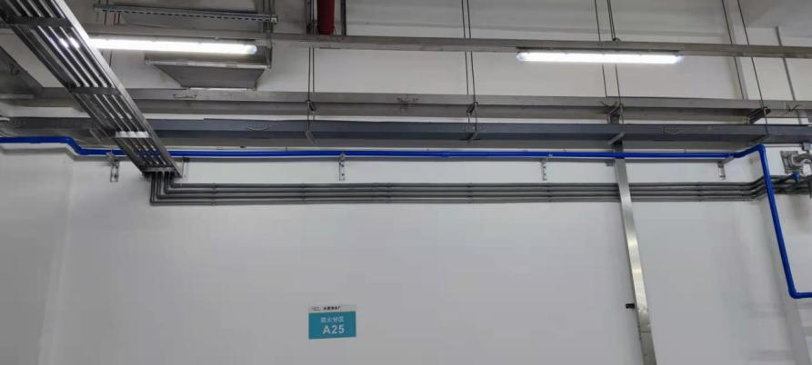

**杂项二：**

1、定制双层夹胶钢化玻璃（厚17mm），具体尺寸以施工单位现场测量为准，现场情况如下图所示。

（1）1.1m×1.26m；

（2）0.94m×3.01m；

（3）0.99m×1.16m；

2、拆除原有玻璃，安装新玻璃，并修复周围框架。

3、安装涉及吊装及高空作业。

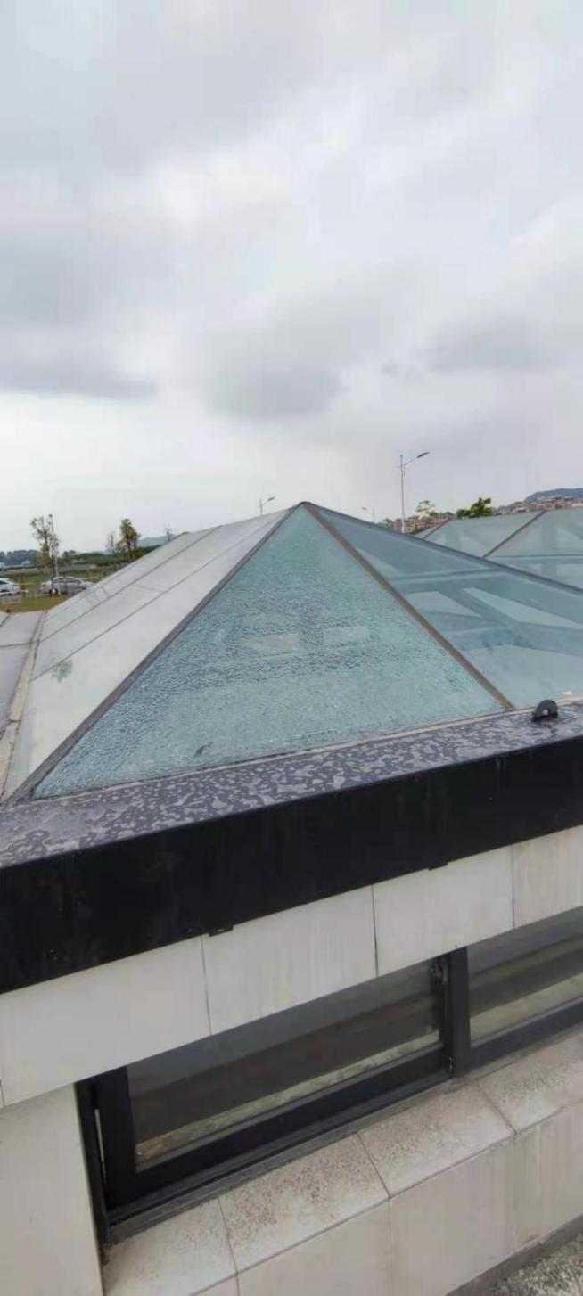

直角

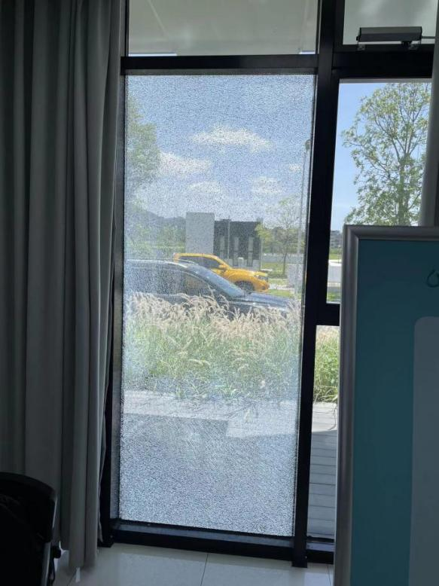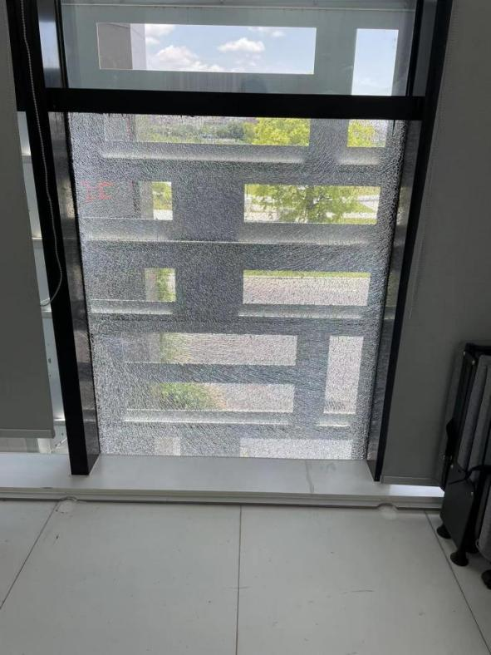

**杂项三：**

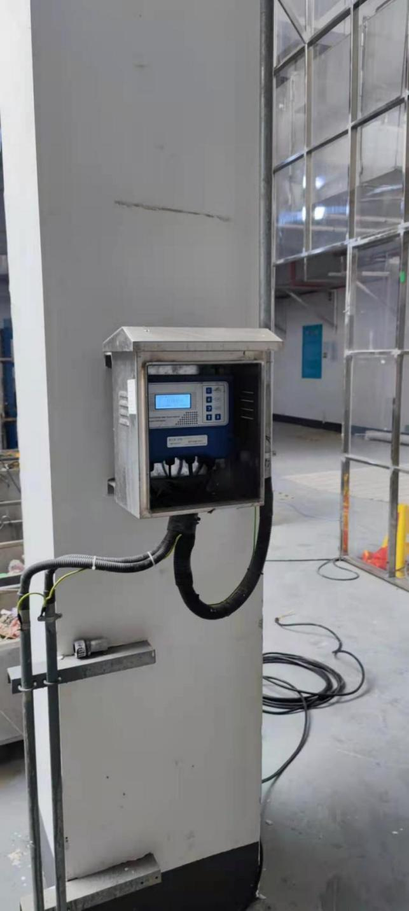

破损箱体

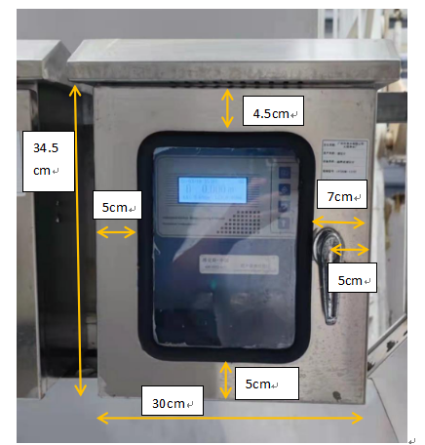

参照仪表箱盖

1. 购买或定制0.3m×0.345m不锈钢（304）仪表箱盖（厚2mm）一块，中间位置安装玻璃（0.25m×0.18m），玻璃周边及盖板内侧四周封橡胶，并在距离右侧5cm处安装把手。
2. 安装仪表箱盖。

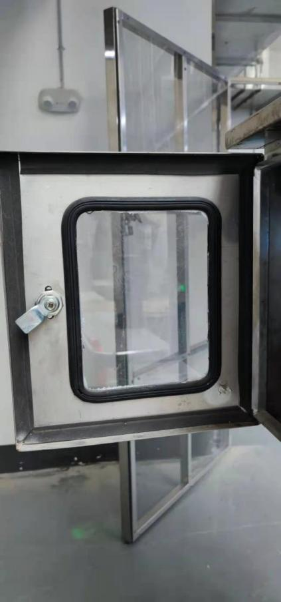

**杂项四：**

1. 定制0.4m×0.8m钢板（厚10mm）一块，中间位置制作0.2m*0.2m观察口。
2. 制安固定支架，详见下图。用角钢卡住两边钢板，角铁中间用钢条连接，再将钢板盖在上面。

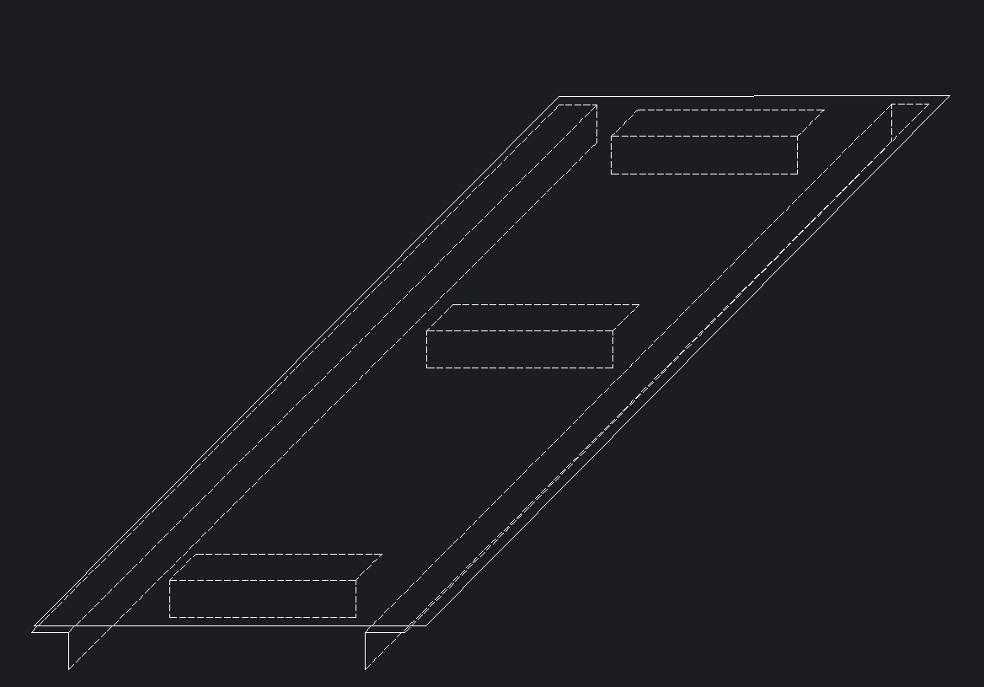

大样图

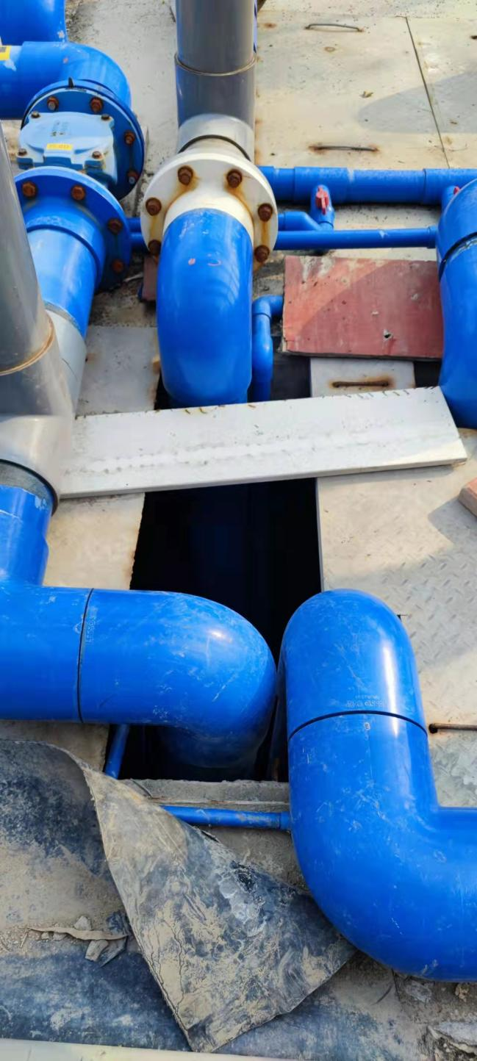

把手

现场图片

**杂项五：**

1. 在下图墙壁位置开圆孔（直径370mm），安装轴流风机（300-2P-220v）,空余位置用水泥砂浆填充。
2. 定制50×40×60cm电箱，配一个32A总开关及一个2A开关。

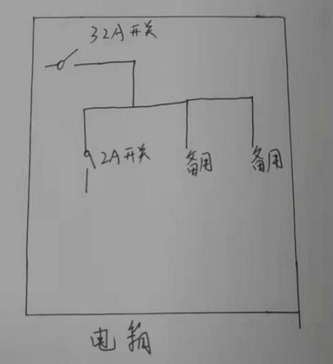

1. 利用现有不锈钢桥架，敷设YJV5*4mm2电缆，从现场控制电箱至鼓风机低压电房P13备用电柜。
2. 现场制作阻燃PVC线槽25mm*15mm，敷设YJV3*2.5mm2电缆，从2P10A漏保开关至10A 5孔开关插座。

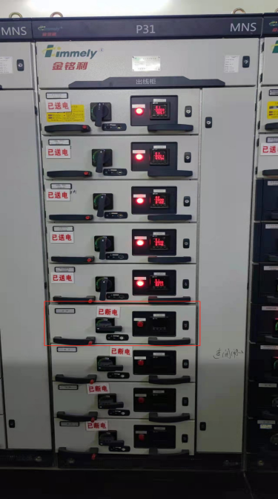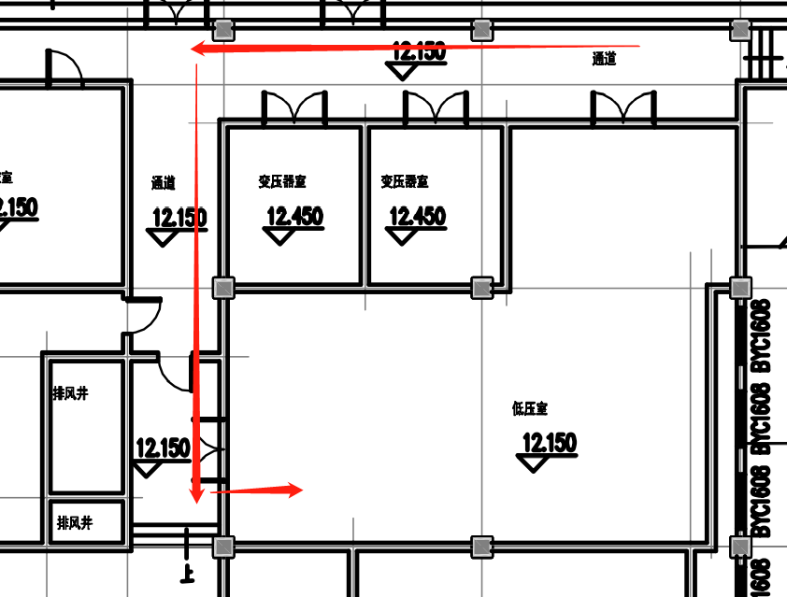

电柜 现场电缆走向图

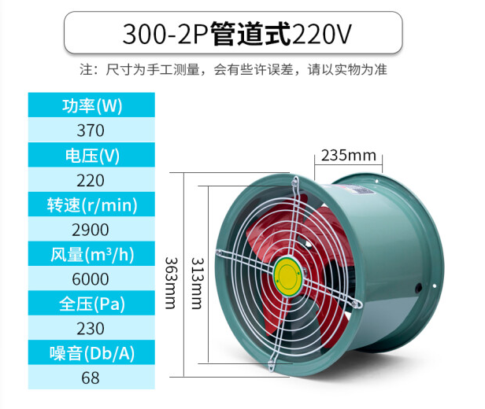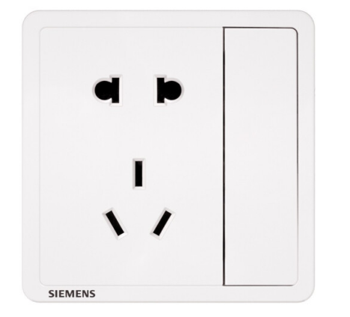

轴流风机 开关插座

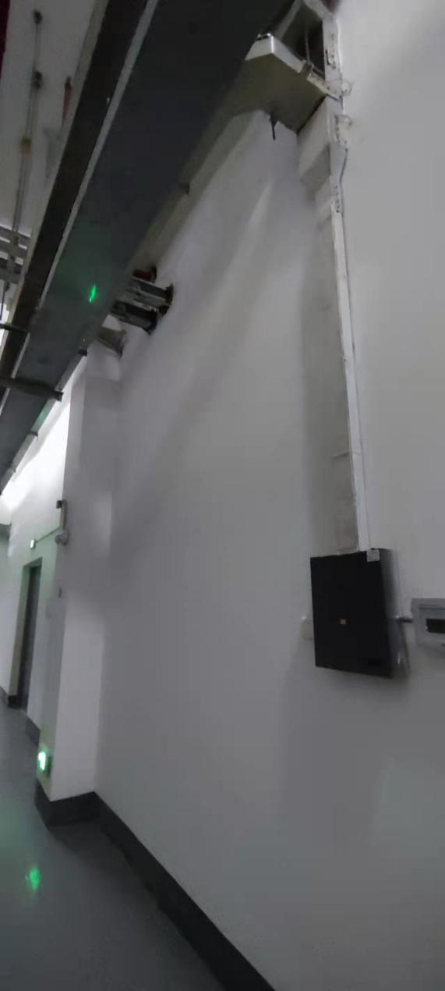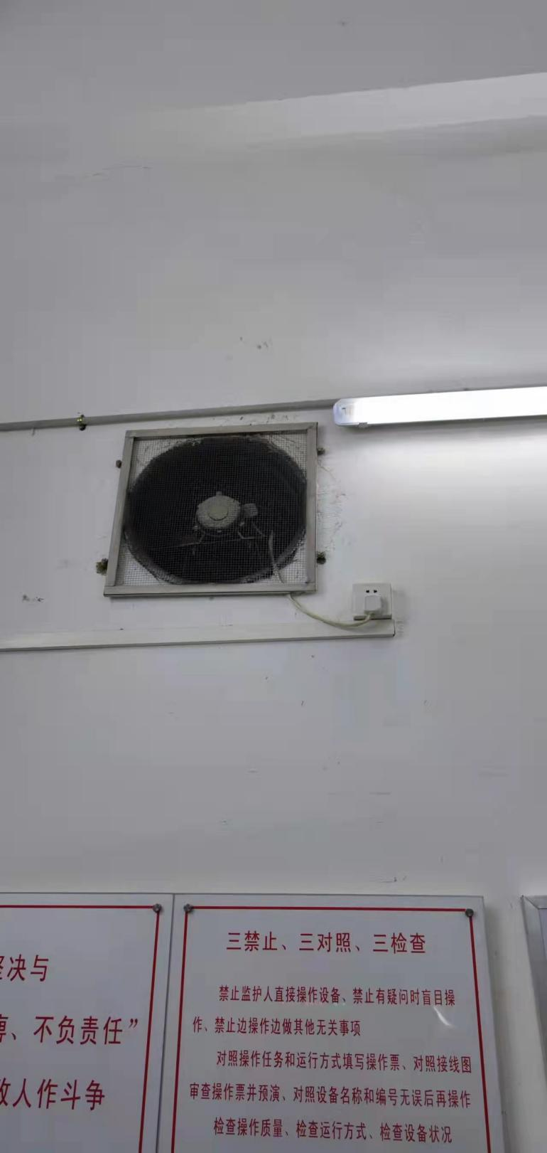

风机

电箱

鼓风机电房外 参照风机

**杂项六：**

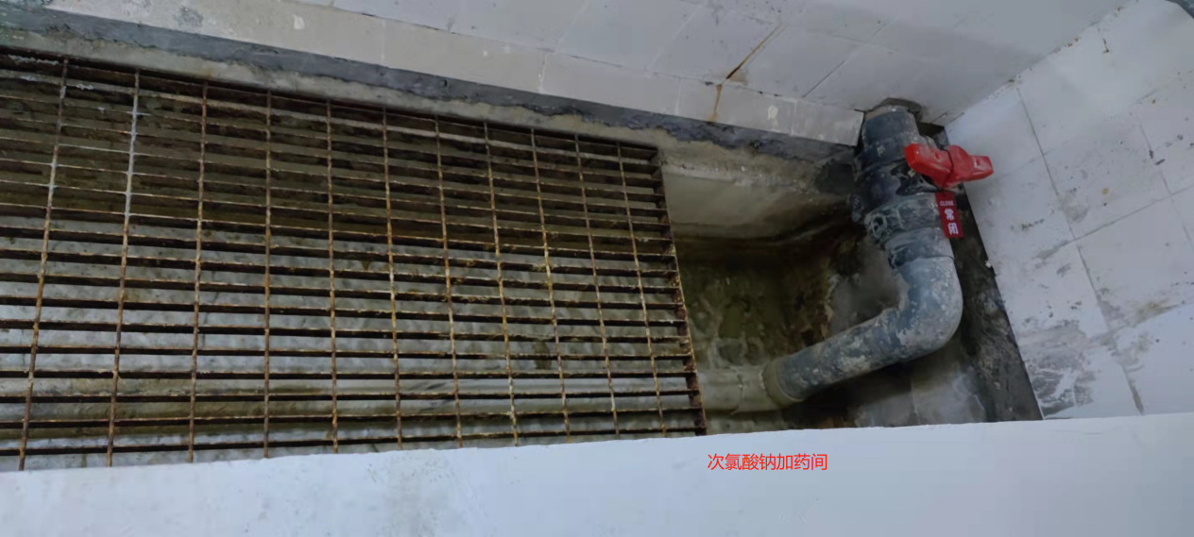

集水井

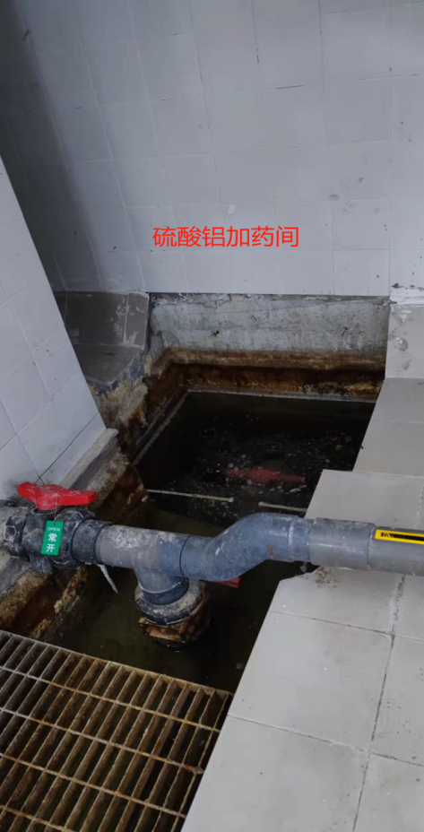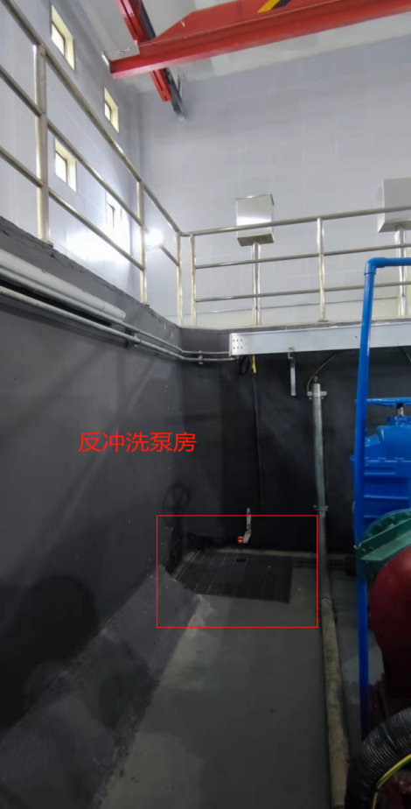

1. 在下图三处集水井安装3台不锈钢污水泵（浮球款带配件），规格：220V、1100W、5A、 2寸、10米电源线。如下图所示。

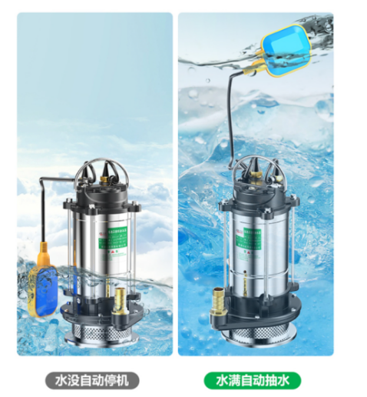

1. 定制三个不锈钢控制电箱（0.3m*0.2m*0.4m），包含继电器等控制元件，指示灯，线槽，漏电开关，实现启动、停止指示功能，详见下图。
2. 定制一个不锈钢配电箱（0.4m*0.50m*0.6m），控制三个小电箱，配一个16A漏电开关，三个5A漏电开关。

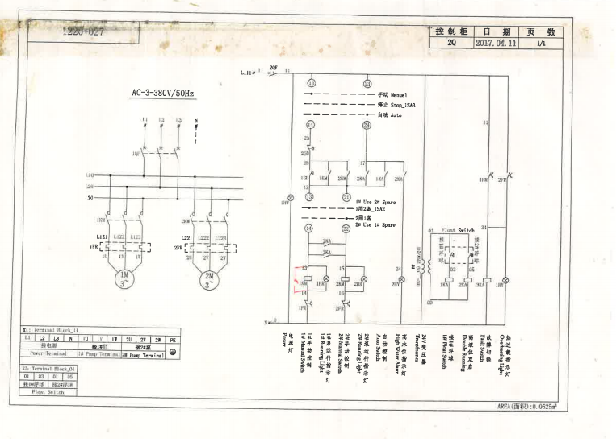

控制电箱接线参考图

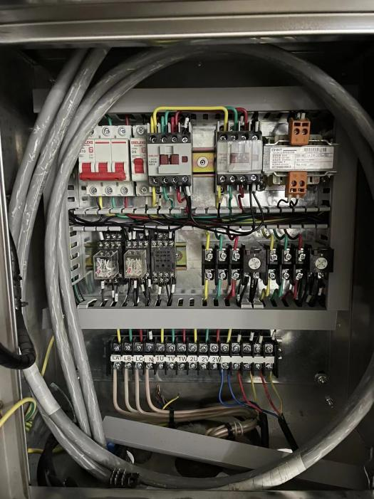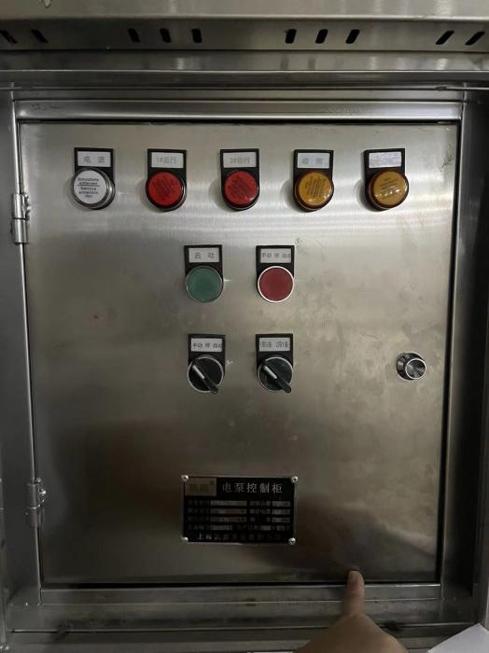

控制电箱参考图

1. 配电箱接入V滤低压电房15AN6备用电柜，采用5*4mm2电缆30m。三台水泵接入小电箱，需要三条3*2.5mm2电缆,三台水泵共15A,小于电柜开关电流16A。

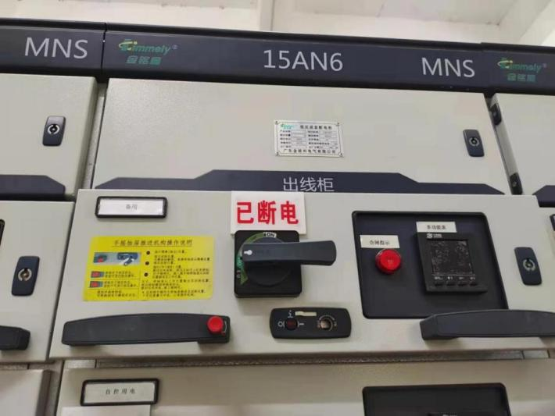

1. 污水接DN50PVC管至构筑物外污水井内，室内沿墙体布置，遇到墙体时需要开一个直径70mm的圆孔。PVC管共约50m，室外部分埋于地下20cm处，再在污水井开直径70mm长10cm圆孔。三处抽水泵所需DN50PVC管共50m，室外挖土方长度15m,宽度10cm,深度20cm，PVC管浅埋铺设。
2. 绿值修复面积：15*0.1=1.5㎡，约2㎡。

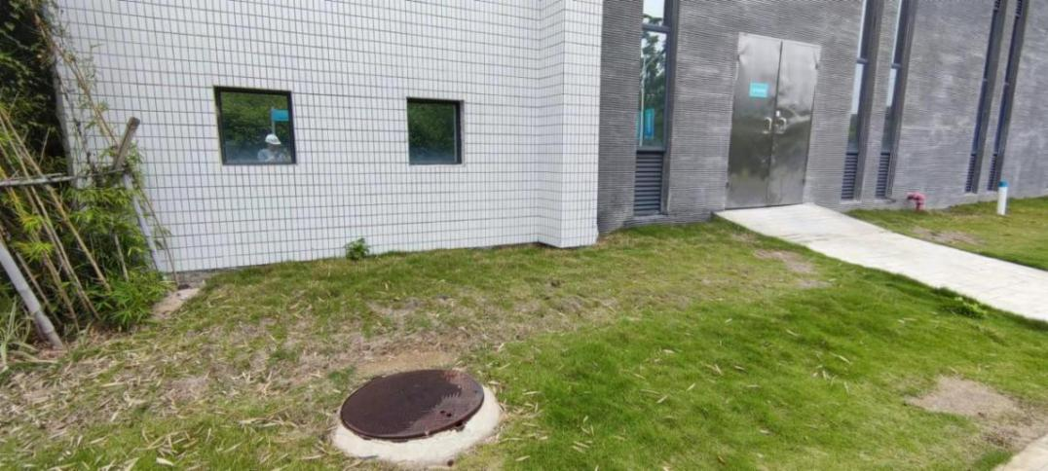

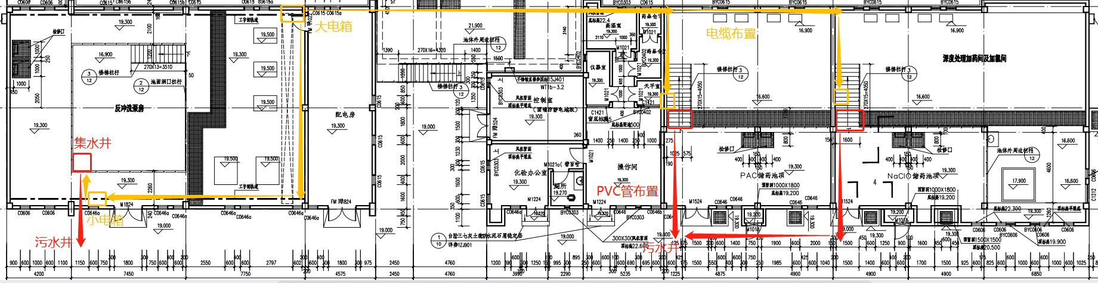

**杂项七：**在东西车道入口处各安装一个长为6m，高为2.25m，管径为DN50厚3.0mm M型钢管护栏。

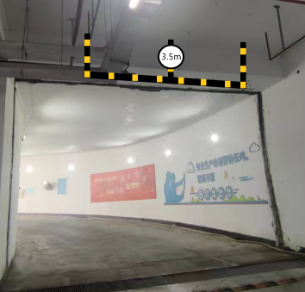 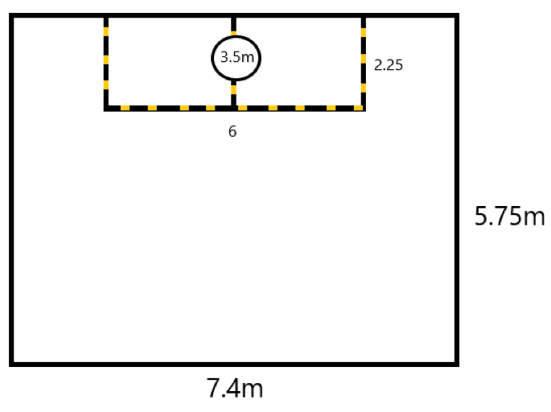

现场图片 效果图

**项目十七：猎德分公司修复干化车间栏杆及地砖项目**

猎德分公司干化车间至今已运行了4年，经巡查发现，干化车间板框机周边护栏已有不同程度的损坏（见图1），料仓、除尘仓顶走道缺少防护栏（见图2）；地面地砖有不同程度的损坏（见图3、4）。经统计，整个干化车间缺损不锈钢护栏400米，损坏的护栏150米，损坏地面200㎡，损坏地砖100㎡。防护栏的缺失损坏，地面的凹凸不平，大大增加了人员坠落的风险，影响到员工的人身安全，拟进行逐步维修。

工程内容包括：修复板框机周边护栏约150米；增加料仓顶部护栏约400米；修复装车通道地面约200㎡及后续通道地面油地坪漆；修复二楼地面地砖约100㎡。

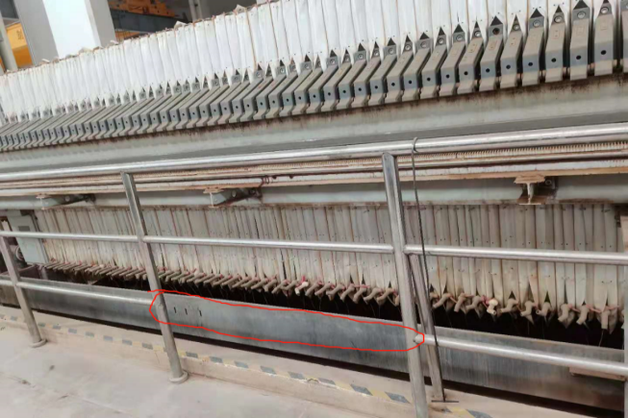 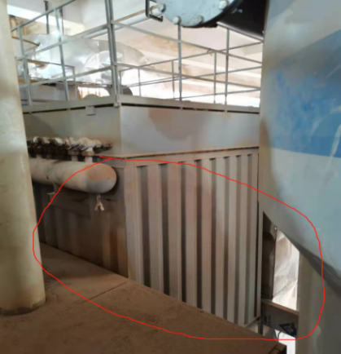

（图1）板框机周边栏杆损坏 （图2） 料仓顶部缺少栏杆

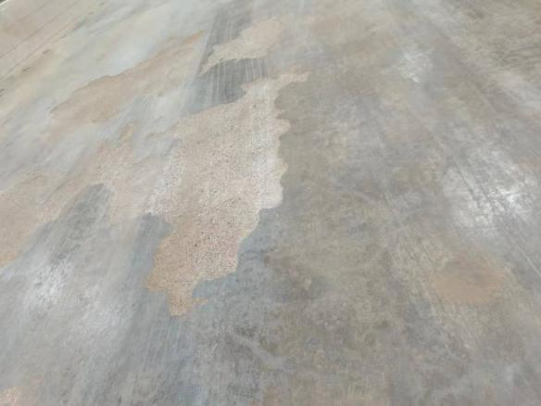 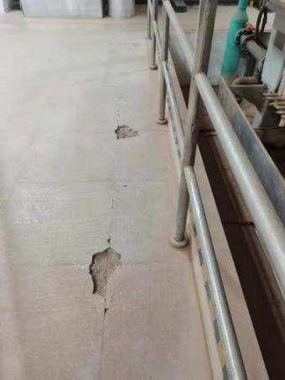

（图3） 装车通道地面损坏 （图4）二楼地面地砖损坏

**项目十八：大坦沙分公司三期高压电房地面修缮项目**

大坦沙分公司三期高压电房建成至今近20年，现房屋局部地面出下沉情况，为防止沉降情况进一步扩大，对周边变压器配电柜造成损坏，现计划对三期高压电房进行下沉修复，实施内容包括：地面压力注浆，楼地面混凝土浇筑。

1、项目实施方案：

三期变压器房电缆沟西侧楼地面及台阶破除。楼面破除厚度25cm。

根据设计图纸进行测量放线，确定注浆孔。

注浆采用高聚合物水泥砂浆，水泥强度等级不低于42.5。

将注浆料装入专用注浆管，采用0.3mpa左右的压力将水泥浆注入地基，注浆过程中应注意排出的空气。

楼面板钢筋绑扎，楼面板厚度200mm。钢筋采用三级钢直径12mm，双层双向布置，钢筋间距150mm。混凝土强度等级C30。

变压器房重新砌筑台阶。台阶尺寸1200mm×500mm×250mm。台阶采用水泥砖砌筑。

低压电房下陷区域采用高聚合物水泥砂浆，灌注面积约4㎡。

2.总体效果及验收要求

质量要求：项目完工按《建筑地面工程施工验收规范》GB50209-2002标准验收，保证楼地面平整。

**二、项目技术要求**

（1）施工人员进入厂区需进行在净水公司公众号进行来访预约，且满足我公司的防疫要求，施工期间穿反光衣，佩戴黄色安全帽，施工前必须进行安全教育和技术交底。

（2）施工后，清理现场垃圾，施工垃圾外运，冲洗施工区域，保护现场环境。

（3）本项目项目负责人和专职安全员必须常驻施工现场，能随时与业主共同处理施工现场事宜。

（4）本工作范围应包括提供所有需要的材料、机械、劳力、以及其他设施、完成规定的工作和服务，并达到预期的目标。报价人按照约定进行施工、竣工并在质量保修期内承担工程质量保修责任.

**三、项目商务要求**

1.工期：详见附表。具体施工日期及工期调整根据实际计划时间而定。

|  |  |  |  |
| --- | --- | --- | --- |
| 项目 | 计划工期 | 项目 | 计划工期 |
| 项目一 | 30天 | 项目十 | 7天 |
| 项目二 | 40天 | 项目十一 | 30天 |
| 项目三 | 40天 | 项目十二 | 30天 |
| 项目四 | 30天 | 项目十三 | 30天 |
| 项目五 | 30天 | 项目十四 | 20天 |
| 项目六 | 30天 | 项目十五 | 10天 |
| 项目七 | 4天 | 项目十六 | 30天 |
| 项目八 | 15天 | 项目十七 | 30天 |
| 项目九 | 7天 | 项目十八 | 30天 |

2.质量要求

（1）使用的各种材料必须符合设计和规范要求。

（2）各种构件在运输过程中必须有可靠的保护措施。构件外观表面无明显的凹面和损伤。焊疤、飞溅物、毛刺应清理干净。

（3）必须用合格焊工。焊接、防锈、安装精度必须合格。

3.安全文明施工要求：

（1）在工程进行中，承包单位要注意保护场内的各种管线和设施。若有任何损坏，须立即通知有关部门和发包人，并由损坏单位承担损失和修复费用。

（2）发生重大伤亡及其他安全事故，承包单位应按有关规定立即上报有关部门并通知发包人，同时按政府有关部门要求处理，由事故责任方承担发生的费用。发包人、承包单位对事故责任有争议时，应按政府有关部门的认定处理。

（3）承包单位在施工期间应严格遵守《中华人民共和国安全生产法》（国家主席70号令）、《建设工程安全生产管理条例》（中华人民共和国国务院令第393号）以及文明施工、深夜施工、环卫和城管等规定，建立规章制度和防护措施。若违反以上规定，由此造成的经济和法律责任，均由承包单位负责。

4.总包及分包规定：

承包单位不许转包，不许擅自分包, 否则，发包人有权单方面终止合同，并令其立即退场，由此而造成的经济损失由承包单位负责赔偿。

5.保修期（保养期）：质保期为项目完成经验收合格之日起1年。

6.询价人将自承包人履行完合同义务之日起15个工作日内组织验收，验收要求、验收标准及方法如下：

（1）验收依据：询价文件、询价响应文件、厂家货物技术标准说明及国家有关的质量标准规定，均为验收依据。

（2）承包单位根据要求进行设备的安装、调试、测试后，由发包人或政府相关部门进行使用性能方面的验收。

（3）验收合格条件

①调试完毕后现场试运行连续稳定工作24小时，无异常，并确保能够达到要求的标准。

②各类电气系统、保护装置等附属设备均正常运行。

（4）发包人有权委托我国相关具有检验资质的部门、单位、机构针对维修后设备的精度、性能进行检验。其检验结果将作为验收标准的组成部分之一。

（5）验收时承包单位必须派代表参加。

（6）验收过程所发生的一切费用由承包单位承担。

7.付款方式：银行汇票形式。

8.承包方式：单价包干。

# 第六章

# 合同

**广州市净水有限公司**

**设备维修维护/技改项目合同**

**项目名称: 广州市净水有限公司2022年大沙地、沥滘、江高等分公司日常维护维修项目（房屋修缮类）**

**项目编号：**

**合同编号：穗净水合[ ] 号**

**甲方：广州市净水有限公司**

**乙方**：

**签订日期： 年 月 日**

**签约地点：广州市**

根据《中华人民共和国民法典》及其他有关法律、行政法规，广州市净水有限公司 （以下简称“甲方”）与 （以下简称“乙方”）就广州市净水有限公司2022年大沙地、沥滘、江高等分公司日常维护维修项目（房屋修缮类）承接工作事宜，遵循平等、自愿、公平和诚实信用的原则，双方协商一致，订立本合同。

**第一条 组成合同的文件及优先顺序**

下列文件（如有）均为本合同的组成部分，可视为能相互说明和补充的，如果合同文件存在歧义或相矛盾的地方，则根据以下次序判断：

⑴ 在本合同实施过程双方签署的补充与修正文件；

⑵ 本合同书；

⑶ 成交通知书/委托函；

⑷ 询价文件；

⑸ 响应文件；

⑹ 标准、规范及有关技术性文件；

⑺ 图纸；

⑻ 工程量清单/工程报价单或预算书；

⑼ 本合同其他附件；

**第二条 项目概况、项目承包范围**

2.1项目名称：广州市净水有限公司2022年大沙地、沥滘、江高等分公司日常维护维修项目（房屋修缮类）

|  |  |  |
| --- | --- | --- |
| **序号** | 填报单位 | **项目名称** |
| 1 | 大沙地分公司 | 大沙地分公司二期浓缩池工具吊臂等修缮项目 |
| 2 | 大沙地分公司 | 大沙地分公司二期浓缩池出泥管区域护栏和楼梯优化项目 |
| 3 | 大沙地分公司 | 大沙地分公司一期南厂区变压器房爬梯优化项目 |
| 4 | 大沙地分公司 | 大沙地分公司一期提标V型滤池排水槽廊道照明改造项目 |
| 5 | 大沙地分公司 | 大沙地分公司一期提标工具间优化项目 |
| 6 | 大沙地分公司 | 大沙地分公司二期负二层无人区部分门孔加装防火出入门改造项目 |
| 7 | 沥滘分公司 | 沥滘分公司一二期加药口地面优化项目 |
| 8 | 沥滘分公司 | 沥滘分公司二期二沉池、南北生化池伸缩缝优化项目 |
| 9 | 沥滘分公司 | 沥滘分公司一期鼓风机房西门优化项目 |
| 10 | 沥滘分公司 | 沥滘分公司三期提升泵房爬梯优化项目 |
| 11 | 沥滘分公司 | 沥滘分公司厂区电房平台步梯护栏优化项目 |
| 12 | 江高分公司 | 江高分公司2022年一二系列膜池除臭风管口、一二系列生化池风管口及鼓风机出风管预留口修缮等项目 |
| 13 | 江高分公司 | 江高分公司2022年危化品仓修缮项目 |
| 14 | 江高分公司 | 江高分公司生化池吊装口护栏改造项目 |
| 15 | 大观分公司 | 大观分公司2022年南线生化池8号推流器支架优化项目 |
| 16 | 大观分公司 | 大观分公司粗格栅吊装口玻璃修缮等项目 |
| 17 | 猎德分公司 | 猎德分公司修复干化车间栏杆及地砖 |
| 18 | 大坦沙分公司 | 大坦沙分公司三期高压电房地面修缮项目 |

（以下分别简称“项目一、项目二、项目三、项目四、项目五、项目六、项目七、项目八、项目九、项目十、项目十一、项目十二、项目十三、项目十四、项目十五、项目十六、项目十七、项目十八”）

2.2项目地点： 项目所属各分公司 。

2.3项目承包范围：包括提供所有需要的材料、机械、人工、设施、完成合同约定的工作和服务。按照甲方审核同意的方案、图纸所包括的实施范围和内容进行施工并在质量保修期内承担项目质量保修责任。

2.4项目内容

|  |  |  |  |
| --- | --- | --- | --- |
| **序号** | 填报单位 | **项目名称** | **主要实施内容** |
| 1 | 大沙地分公司 | 大沙地分公司二期浓缩池工具吊臂等修缮项目 | 在浓缩池污泥排放泵区域安装不锈钢700KG级工具吊臂及将该区域护栏改造成活动护栏，使用吊臂和手推车将泵体运至电梯间进行运输至地面。 |
| 2 | 大沙地分公司 | 大沙地分公司二期浓缩池出泥管区域护栏和楼梯优化项目 | 二期浓缩池出泥管区域加装护栏和楼梯 |
| 3 | 大沙地分公司 | 大沙地分公司一期南厂区变压器房爬梯优化项目 | 一期南厂区变压器房加装爬梯 |
| 4 | 大沙地分公司 | 大沙地分公司一期提标V型滤池排水槽廊道照明改造项目 | 把原有的荧光灯管更换为LED泛射灯，（ BVP161、30W、5700K、220V、2550lm、85lm/w、寿命≥30000h）共28盏。 |
| 5 | 大沙地分公司 | 大沙地分公司一期提标工具间优化项目 | 1、在提标西侧围墙边浇筑一块地面宽3米，长8米，厚200mm混泥土地面。  2、按图纸定制临时工具室一套，窗安装铝合金窗户，安装不锈钢门，安装不锈钢防盗网，安装不锈钢飘蓬。  3、电源取旁边的值班室4*6+1*4平方电缆。外墙明敷地面需埋深0.5米。  4、安装空调380V、3匹、冷暖柜机壹台，安装插座、开关、灯具等，并交付使用。 |
| 6 | 大沙地分公司 | 大沙地分公司二期负二层无人区部分门孔加装防火出入门改造项目 | 二期负二层无人区部分门孔加装防火出入门 |
| 7 | 沥滘分公司 | 沥滘分公司一二期加药口地面优化项目 | 在二期初雨加药间北侧（硫酸铝加药口）及一二期次氯酸钠加药口旁设置排水沟，防止溢流。  次氯酸钠加药口：挖开沥青、混泥土路面做2条水渠：水渠长4m，深13cm。  水渠上部做15cm宽，下部9cm宽。做防水、防腐蚀、防渗透涂层。  依照水渠规格做不锈钢栅板，长按水渠长算，宽按15cm，厚3cm。配30mm乘30mm乘3mm不锈钢角钢。  硫酸铝加药口：挖开沥青、混泥土路面，做四条水渠围成长方形，长边长12m，2条；宽边长4m，2条。  水渠深13cm。水渠上部做15cm宽，下部9cm宽，折角做30mm乘30mm乘2mm不锈钢角钢。做防水、防腐蚀、防渗透涂层。  依照水渠做不锈钢栅板，长按匹配水渠长度，宽15cm，3cm厚。  硫酸铝需要破路面埋一条DN20PVC管，将硫酸铝水渠的水通往污水渠。 |
| 8 | 沥滘分公司 | 沥滘分公司二期二沉池、南北生化池伸缩缝优化项目 | 砍挖灌木丛及根以及恢复绿化，人工拆除、铲除镶贴面砖 墙、柱面。  清除伸缩缝内老化填充物，尽量确保伸缩缝接触面光滑平整。  由于玛蹄脂具有温度稳定性，不受气候变化而发生性能改变，有优良的抗裂性能。耐久性能较好，与传统混凝土相比，玛蹄脂使用寿命较长。气密性、防水性、不易开裂老化、常温下可施工、干燥后具有防水等特点。广泛应用于防潮层和道路建筑结构伸缩缝行业。在伸缩缝处填缝修补玛碲脂满足间隙密封性效果。  修复外墙伸缩缝位置变形、凹陷不锈钢挡板，解决填料外露不美观等问题。  修补伸缩缝周边水泥石灰砂浆底，水泥砂浆面抹灰。  修补墙面块料马赛克面层。 |
| 9 | 沥滘分公司 | 沥滘分公司一期鼓风机房西门优化项目 | 1.金属门扇、门框拆除 ，尺寸：3.6mX3.6m，12.96m2  2.墙面瓷砖拆除 3.42m2  3.金属门安装12.96m2，并更换不锈钢门框、五金配件。  4.墙面修复，20mm厚水1:2水泥砂浆找平，3.42m2  5.墙面后置固定钢板10mm，1m2  6.建筑垃圾外运，运距:20km， 1.3644m3 |
| 10 | 沥滘分公司 | 沥滘分公司三期提升泵房爬梯优化项目 | 1.制作安装316不锈钢安全爬梯及护笼，爬梯高度:9.6m，共2个爬梯；2.不锈钢爬梯制安，材质:316不锈钢，规格：梯梁45.6m（角钢60 mm×60mm×6mm）；踏棍45.6m（实心圆钢，直径25 mm）；梯子支撑13.68m（角钢60 mm×60 mm×6 mm），连接方式：焊接；3.不锈钢护笼制安，材质：316不锈钢，规格：水平笼箍45.22m（316不锈钢扁钢50mm×6mm，笼箍直径800mm）；笼箍立杆94m（316不锈钢扁钢40mm×5mm，笼箍直径800mm），连接方式：焊接；4.综合钢脚手架，22.5m2，（搭拆）；  5.高层施工增加 |
| 11 | 沥滘分公司 | 沥滘分公司厂区电房平台步梯护栏优化项目 | 1.制作及安装金属扶手、栏杆、栏板  2.扶手材料种类、规格:Φ75 304不锈钢内外刨光无缝精密圆管。  3.栏杆材料种类、规格:Φ50 304不锈钢内外刨光无缝精密圆管。  4.高度：110cm。  5.综合考虑现场施工条件，完成该清单下的其它相关工作，符合设计、栏杆制作需符合GB4053.1-2009要求。  栏杆总长285m |
| 12 | 江高分公司 | 江高分公司2022年一二系列膜池除臭风管口、一二系列生化池风管口及鼓风机出风管预留口修缮等项目 | 生应池用不锈钢板封堵，膜池风口管用镀锌钢板进行封堵在周边打上一层密封胶。对事故池灌浆封堵 |
| 13 | 江高分公司 | 江高分公司2022年危化品仓修缮项目 | 对危化品仓进行修缮，拆除仓内的马桶、不锈钢扶手、玻璃镜，在原有的灯具改装为防爆灯，增加铁皮柜、高清夜视彩色摄像头 |
| 14 | 江高分公司 | 江高分公司生化池吊装口护栏改造项目 | 该项目是对江高分公司生化池推流器吊装口、粗格栅提升泵房吊装口等进行护栏升级改造。同时对生化池推流器等吊装口、粗格栅提升泵房捞砂口、吊装口等加装防坠网。 |
| 15 | 大观 | 大观分公司2022年南线生化池8号推流器支架优化项目 | 南8生化池推流器改造  （1）拆卸推流器支架：拆开支架与推流器连接不锈钢链，抬起支架并放倒  （2）对推流器支架底部气焊切割50.5cm，降低高度  （3）重新安装支架：将支架抬起安装在支架底座，调整三角架角度，连接支架与不锈钢链，葫芦正对不锈钢链口（经计算。南六推流器支架张角为111度，大于南8推流器改造后推流器支架张角107度；南四推流器支架张角为106度，小于南8推流器改造后推流器支架张角107度;北四推流器支架张角为104度，小于南8推流器改造后推流器支架张角107度，故改造后推流器可正常稳定使用）  （4）吊装推流器 |
| 16 | 大观 | 大观分公司粗格栅吊装口玻璃修缮等项目 | **杂项一：**  1、预制管道支架8个，支架为尺寸20×20cm，材料镀锌角钢（规格：63*63*6mm）。  2、安装支架（具体位置视现场情况而定）,支架其中一块镀锌角钢在距离两端5cm处开孔，并用M10膨胀螺丝固定于墙面，另外一块镀锌角钢在合适位置钻孔，再用U型扣将管道（DN50）固定。  **杂项二：**  1、定制双层夹胶钢化玻璃（厚17mm），具体尺寸以施工单位现场测量为准，现场情况如下图所示。  （1）1.1m×1.26m；  （2）0.94m×3.01m；  （3）0.99m×1.16m；  2、拆除原有玻璃，安装新玻璃，并修复周围框架。  3、安装涉及吊装及高空作业。  **杂项三：**  1、购买或定制0.3m×0.345m不锈钢（304）仪表箱盖（厚2mm）一块，中间位置安装玻璃（0.25m×0.18m），玻璃周边及盖板内侧四周封橡胶，并在距离右侧5cm处安装把手。  2、安装仪表箱盖。  **杂项四：**  1、定制0.4m×0.8m钢板（厚10mm）一块，中间位置制作0.2m*0.2m观察口。  2、制安固定支架。用角钢卡住两边钢板，角铁中间用钢条连接，再将钢板盖在上面。  **杂项五：**  1、在下图墙壁位置开圆孔（直径370mm），安装轴流风机（300-2P-220v）,空余位置用水泥砂浆填充。  2、定制50×40×60cm电箱，配一个32A总开关及一个2A开关。  3、利用现有不锈钢桥架，敷设YJV5*4mm2电缆，从现场控制电箱至鼓风机低压电房P13备用电柜。  4、现场制作阻燃PVC线槽25mm*15mm，敷设YJV3*2.5mm2电缆，从2P10A漏保开关至10A 5孔开关插座。  **杂项六：**  1、在三处集水井安装3台不锈钢污水泵（浮球款带配件），规格：220V、1100W、5A、 2寸、10米电源线。  2、定制三个不锈钢控制电箱（0.3m*0.2m*0.4m），包含继电器等控制元件，指示灯，线槽，漏电开关，实现启动、停止指示功能。  3、定制一个不锈钢配电箱（0.4m*0.50m*0.6m），控制三个小电箱，配一个16A漏电开关，三个5A漏电开关。  4、配电箱接入V滤低压电房15AN6备用电柜，采用5*4mm2电缆30m。三台水泵接入小电箱，需要三条3*2.5mm2电缆,三台水泵共15A,小于电柜开关电流16A。  5、污水接DN50PVC管至构筑物外污水井内，室内沿墙体布置，遇到墙体时需要开一个直径70mm的圆孔。PVC管共约50m，室外部分埋于地下20cm处，再在污水井开直径70mm长10cm圆孔。三处抽水泵所需DN50PVC管共50m，室外挖土方长度15m,宽度10cm,深度20cm，PVC管浅埋铺设。  6、绿值修复面积：15*0.1=1.5㎡，约2㎡。  **杂项七：**  在东西车道入口处各安装一个长为6m，高为2.25m，管径为DN50厚3.0mm M型钢管护栏。 |
| 17 | 猎德分公司 | 猎德分公司修复干化车间栏杆及地砖 | 修复板框机周边护栏约150米；增加料仓顶部护栏约400米；修复装车通道地面约200㎡及后续通道地面油地坪漆；修复二楼地面地砖约100㎡。 |
| 18 | 大坦沙分公司 | 大坦沙分公司三期高压电房地面修缮项目 | 对三期高压电房地面进行压力注浆，混凝土楼地面浇筑 |

**第三条 项目承包方式**

**☑**包工、包料、包工期、包质量、包安全、包文明施工。综合单价包干、项目措施费包干。（单价包干要求附工程量报价/工程预算书）

🞎包工、包料、包质量、包工期、包安全、包文明施工、包设计、包调试、包验收的施工图纸，以总价包干形式。

**第四条 合同价款**

4.1合同价款按以下 (1) 执行。

1. 合同暂定总价为：**人民币 元**（大写:）。经甲方或甲方委托有资质第三方机构审核后，审核价作为合同结算价。若合同结算价超合同暂定总价，双方另行签订补充协议。

合同总价组成：

|  |  |  |
| --- | --- | --- |
| **项目** | **人民币（小写/元）** | **人民币（大写）** |
| 项目一 |  |  |
| 项目二 |  |  |
| 项目三 |  |  |
| 项目四 |  |  |
| 项目五 |  |  |
| 项目六 |  |  |
| 项目七 |  |  |
| 项目八 |  |  |
| 项目九 |  |  |
| 项目十 |  |  |
| 项目十一 |  |  |
| 项目十二 |  |  |
| 项目十三 |  |  |
| 项目十四 |  |  |
| 项目十五 |  |  |
| 项目十六 |  |  |
| 项目十七 |  |  |
| 项目十八 |  |  |

综合单价详见附件5工程量清单报价。

合同单价在合同有效期内为不变价。乙方已经充分考虑本合同履行期间的市场风险和国家政策性调整风险系数并已计入报价，因此合同单价在合同有效期内不因任何因素而作调整。

（2）合同以总价包干形式，合同暂定总价为：**人民币** / **元**（大写: / ）。经甲方或甲方委托有资质第三方机构审核后，若结算审核价比合同暂定总价低，则以结算审核价作为合同结算价，否则以合同暂定总价为合同结算价。

4.2本合同约定的价格为含税价价格（税率为9%），合同履行期间国家税率调整或乙方开票的实际税率与前述税率不一致的，不含税价不变，价税合计按实际税率相应调整，以开具发票时间为准。

4.3因非乙方原因引起工程量报价清单中工程量发生增减，且单个子目工程量变化幅度在25%以内（含）时，按工程量报价清单中列明的子目单价结算。否则，按新增单价执行。

4.4合同中没有适用于变更工程项目的单价的，按新增单价执行。

新增单价计价原则：

1.执行《建设工程工程量清单计价规范》（GB50500-2013）及相应的各清单专业的国标工程量计算规范，套用《广东省建设工程计价依据（2018）》、《广东省房屋建筑和市政修缮工程综合定额（2012）》或其他由建设、造价主管部门发布的工程承包合同签订时广州地区适用的定额进行组价。

2.项目计价材料、设备价格的控制：按以下顺序作为降序优先级依次采用工程开工报告中开工日期当月的下列价格：

（1）《广州地区建设工程常用材料税前综合价格》（下称综合价格）。

（2）《广州地区建设工程材料（设备）厂商价格信息》（下称厂商价格）下浮10-20%。

（3）综合价格、厂商价格中缺项的，采用由北京瑞恒达建筑咨询有限公司提供服务的“慧讯网”中查到的相应材料、设备价格的工程价。

（4）通过市场询价双方协商确定。

3.按1、2组价后下浮5%计取。

**第五条 工期及要求**

5.1开工日期暂定为： / 年 / 月 / 日，具体日期以甲方发出的开工报告/通知为准。乙方不能按时开工，应当于开工报告/通知载明的开工日期7天前，以书面形式向甲方提出延期开工的理由。甲方应当在接到延期开工申请后的48小时内以书面形式答复乙方。甲方在接到延期开工申请后48小时内不答复，视为同意乙方要求，工期相应顺延。甲方不同意延期要求或乙方未在规定时间内提出延期开工，工期不予顺延。合同工期及总日历天数：**。**乙方未能按合同工期竣工验收的，每逾期一天，甲方有权要求乙方按合同暂定总价的 1%支付违约金，逾期达到30天及以上的，甲方有权解除合同并要求乙方支付合同暂定总价的20%作为违约金。

|  |  |  |  |
| --- | --- | --- | --- |
| 项目 | 合同工期及总日历天数 | 项目 | 合同工期及总日历天数 |
| 项目一 | 30天 | 项目十 | 7天 |
| 项目二 | 40天 | 项目十一 | 30天 |
| 项目三 | 40天 | 项目十二 | 30天 |
| 项目四 | 30天 | 项目十三 | 30天 |
| 项目五 | 30天 | 项目十四 | 20天 |
| 项目六 | 30天 | 项目十五 | 10天 |
| 项目七 | 4天 | 项目十六 | 30天 |
| 项目八 | 15天 | 项目十七 | 30天 |
| 项目九 | 7天 | 项目十八 | 30天 |

5.2乙方在施工期间应严格遵守《中华人民共和国安全生产法》、《建设工程安全生产管理条例》等法律法规以及文明施工、深夜施工、环卫和城管等规定，建立规章制度和防护措施并向甲方报备。如甲方或相关职能部门在施工过程中发现安全问题或者发出整改通知书，乙方应立即停工整改。如果逾期不整改或者整改不符合合同约定，甲方有权要求乙方支付合同暂定总价的5%/次作为违约金，超过三次（含三次）的，甲方有权解除合同，要求乙方支付合同暂定总价的20%作为违约金。由此造成的经济和法律责任，均由乙方负责。

5.3乙方应按合同及甲方提供的技术文件要求进行本项目实施和安装。乙方未经甲方同意，不得将本项目图纸泄露或转给第三人。除乙方存档需要的图纸外，乙方应于项目质量保修期满后 7 日内将全部图纸退还给甲方。

5.4合同约定的项目，乙方不得转包、分包。否则，甲方有权单方面终止合同，并令其立即退场，由此而造成的经济损失由乙方负责赔偿。

5.5乙方不履行合同义务、或履行合同义务不符合合同约定、或违反国家、省、市行业标准的，甲方有权要求乙方限期整改。乙方逾期未完成整改的，每项每超过1日支付违约金人民币1万元，超过7日，甲方有权解除合同并要求乙方支付合同暂定总价的20%作为违约金（如合同另行约定违约责任，从其约定）。

5.6乙方不得随意更换项目负责人及附件6中的相关人员，如确须更换，应提前征得甲方同意。如有违反，甲方有权解除合同并要求乙方支付5000元/人次作为违约金，以及赔偿由此造成的一切损失(包含质量安全事故、工期延误、增加投资等)。

5.7施工过程中，项目负责人应驻场管理，否则甲方有权要求乙方支付违约 1000元/天，因此造成损失的，按实际发生额赔偿。

5.8施工过程中，乙方应负责配备现场的应急物资。具体应急物资配备详见附件应急救援物资清单。

5.9在合同有效期内，乙方自愿接受甲方按《广州市净水有限公司经营建设项目参建企业不诚信行为管理办法》、《营运项目承包单位日常履约考评参照表（安全）》处理，具体处理标准详见附件7。

**第六条 实施条件及管理要求**

6.1甲方提供临时设施及材料实施场地，乙方确认在签订合同前已查看过甲方所提供的场地及周围的环境，掌握所有与项目实施有关或对项目实施有影响的情况，乙方进场后因场地因素所产生的后果均由乙方负责。

6.2施工用水用电采用以下(1)方式执行。

（1）由甲方提供施工用水用电接口，水电费按合同综合单价水电含量计算，从甲方支付的工程款中直接扣回。

（2）由甲方提供施工用水用电接口，费用按 / （月/项）目结算，由乙方向甲方或甲方下辖分公司/子公司支付。水电费用按所属供电局、自来水公司收费标准，按实计算。

（3）由乙方自行负责。

6.3施工时间安排：上午7：00-12：00，下午14：00-18：00，施工时间如需变动，以甲方的书面或口头通知为准。

6.4进场施工人员必须严格遵守污水处理厂一切规章制度。进入施工现场人员必须佩戴出入证，并自觉接受门岗检查。

6.5环境保护要求：

（1）做好施工噪声、废气、废水等控制；

（2）按照国家及广州市相关规定做好建筑垃圾的处理。

6.6按相关法律法规及甲方相关作业施工管理要求执行。

**第七条 材料及设备供应**

本项目承包范围内所需的设备材料、成品、未成品、运输、保管、质量等责任均由乙方承担。甲方不提供材料。

7.1采购供应的材料、其名称、品种、型号、规格、质量等，均应符合国家、地方及行业有关规范及要求。

7.2所有材料必须具备合格证明，并保证产品的有效性。

7.3由于乙方提供的伪劣、假冒等所有不合格材料而导致的损失、事故及一切后果，均由乙方负责并赔偿甲方所有损失，并负责更换所有已施工的不合格材料。

7.4乙方必须根据投标文件/询价响应文件（如有）上主要材料的明细（包括厂家、规格、品质等级等）提供材料。工程实施时，如发现材料不一致，甲方有权拒用，造成损失由乙方承担。

7.5 甲方有权对施工质量进行监督、检查或检验，也可自行委托第三方进行质量检验，甲方或第三方的检验结果作为最终的质量评定结果。

7.6 承包范围之内工程所用之设备，由乙方提供。

**第八条 付款及履约担保**

8.1预付款的支付：**🗹**无； **□**有合同签订后，乙方开具等额的增值税专用发票及提交履约担保担保（如有） 10 个工作日内，甲方支付合同暂定总价的30%即 / 元（大写： / ）作为预付款。若合同解除或终止，乙方在 5 个工作日内返还预付款（无息）。逾期未返还，每逾期一天，乙方应按合同暂定总价的万分之五/天支付违约金。

8.2项目分项验收分项支付，验收合格后，由乙方提交申请支付资料 15 个工作日内，甲方支付至合同暂定总价的80%给乙方。

项目一￥元（大写： ）；项目二￥元（大写： ）；

项目三￥元（大写： ）；项目四￥元（大写： ）；

项目五￥元（大写： ）；项目六￥元（大写： ）；

项目七￥元（大写： ）；项目八￥元（大写： ）；

项目九￥元（大写： ）；项目十￥元（大写： ）；

项目十一￥元（大写： ）；项目十二￥元（大写： ）；

项目十三￥元（大写： ）；项目十四￥元（大写： ）；

项目十五￥元（大写： ）；项目十六￥元（大写： ）；

项目十七￥元（大写： ）；项目十八￥元（大写： ）；

给乙方。

8.2.1项目验收格后，经甲方或甲方委托有资质第三方机构审核后，由乙方提交申请支付资料15个工作日内，甲方支付至项目结算价的95%。

8.2.2质保期按合同第十条规定执行，质保期满后且乙方不存在违约情形，由乙方提交申请质保金退还资料 15 个工作日内，甲方支付项目结算价的5％（质保金）给乙方（无息）。

8.2.3本项目工程款的支付单位为： 项目所属各分公司

8.3 乙方收款账户： ；

收款账号： ；

开户行： ；

8.4乙方在收款前需提交等额增值税专用发票给甲方。增值税专用发票信息：

名称：广州市净水有限公司

税号：91440101755584729Q

地址及电话：广州市天河区临江大道501号 020-38890283；

开户行/账号：民生银行广州分行0301014140006932。

8.5履约担保：**☑**无； **□**有 本合同签订后10日内以合同暂定总价的10%作为履约保证金，金额为： / 元（大写人民币： / ），未按时提供的，甲方有权解除合同并要求乙方支付合同暂定总价20%作为违约金。

8.5.1履约担保按以下任一种形式提供：

（1）符合甲方要求（详见附件保函格式）的银行独立保函，

（2）现金转账至甲方以下指定账户：

户名：广州市净水有限公司

账号：82010154900000342

开户行：浦发银行广州分行

8.5.2履约担保的担保期限和返还

（1）履约银行保函（或现金履约保证金）的担保期限：从提供履约担保（或转账成功）之日起至合同履行完成。

（2）履约银行保函在合同履行完成后，由乙方提出申请，甲方在28日内返还，不支付利息。

（3）延长担保期限。乙方以履约银行保函形式提交履约保证金的，在银行保函到期前，乙方应提前 7 日向甲方提交新的保函以替换即将到期的保函。如乙方未及时提交的，甲方有权直接要求担保银行支付其担保的全部金额并解除合同。

（4）现金履约保证金的退还：合同履行完成后，由乙方提出申请，甲方在28日内将剩余保证金（无息）返还。

8.5.3甲方按本合同规定提取履约担保金额后，乙方应在收到甲方通知后 7日内补足数额，逾期未补足的，则甲方有权提取履约担保的全部余额并解除合同。

8.6付款方式： **☑**网银支付； 🞎支票； 🞎其他： /

**第九条 竣工验收**

9.1乙方应在工程完工后30天内将经甲方审核的完整竣工资料（含竣工图）和竣工验收报告各一式肆份交甲方，不按时报送工程竣工资料的，每逾期一天，甲方要求乙方支付合同暂定总价万分之五/天，并在支付合同款时抵扣。

9.2甲方收到完整的竣工验收资料（完整的竣工验收资料：施工方案、开工/竣工报告、安全备案整套资料、本合同书、询价文件/响应文件、中标通知书/发包通知书/委托书、工程预算送审报告、工程结算书/签证记录、备件开箱记录表或送货单、竣工图等，如有必须提供）和竣工验收报告后20天内组织有关单位进行验收，工程竣工验收严格按国家、省、市、部门有关文件执行，并在验收后10天内给予认可或提出修改意见。乙方按要求修改，并承担修改的费用。

9.3工程竣工验收通过，乙方送交完整的竣工验收资料和竣工验收报告的日期为实际竣工日期。工程按甲方要求修改后通过竣工验收的，实际竣工日期为乙方修改后提请甲方验收的日期。

9.4竣工档案的整理和移交

（1）乙方应参照国家《城市建设档案管理规定》、《广州市城市建设档案管理办法》和甲方有关整理工程档案的要求，在工程施工期间及时收集、汇总、整理、编制竣工档案，并于工程竣工验收后按下款约定向甲方完整移交如下竣工档案：

（a）竣工文件资料、竣工图档案（原件）各一式四份；

（b）与本款（a）项内容相同的电子版档案一式二份；

（2）乙方移交竣工档案的时限：乙方应于工程竣工验收后30天内将竣工档案提交甲方签认。乙方应于甲方签认后10天内将竣工档案移交给甲方归档并同时移交有关归档的证明文件。甲方经审查合格的，应在收到竣工档案后10天内签署档案验收意见；不合格的，乙方应按甲方要求限期补正，直至合格为止。乙方超过本条规定的时限，每逾期一天支付合同暂定总价万分之五/天违约金。

（3）电子版竣工图的编制，以甲方提供的电子版施工图为基础。乙方在移交竣工档案时，应一并移交甲方提供的电子版施工图。

电子版施工图和电子版竣工图的知识产权归属甲方所有，非经甲方许可，乙方不得以任何方式复制、备份、转让和利用。否则，由此引起的任何纠纷和责任由乙方承担。

9.5本合同竣工验收结算单位为： 项目所属各分公司

1. **质量保证**

10.1乙方保证所承包的项目质量符合国家相关标准和规范。对产品质量依据原厂商标准及国家标准从严执行。

10.2 质量保修期为自验收合格之日起 **壹** 年。

10.3质量保修期期间，本项目的质量问题由乙方免费提供保修服务，乙方应在收到甲方通知后日内派人员到场负责解决及维修，如果乙方不按时到场维修或到场后不能修复的，甲方有权委托他人予以维修，乙方承担由此发生的费用并支付合同暂定总价的10%/次作为违约金。

**第十一条 不可抗力**

11.1 任何一方因不可抗力无法全部或部分履行其在本合同项下的义务时，该方有权全部或部分中止履行本合同项下的义务，并不承担违约责任。不可抗力是指合同当事人在签订本合同时不可预见，在合同履行过程中不可避免且不能克服的客观情况，包括：

（1）地震、火山爆发、滑坡、暴雨（橙色预警及以上）、台风（黄色预警及以上）、海啸、龙卷风、大面积流行病(如：非典型性肺炎等)或瘟疫；

（2）战争行为、入侵、武装冲突或外敌行为、封锁、暴乱、恐怖行为或军事演习；

11.2 声称受到不可抗力影响的一方，应在发生不可抗力或知道发生不可抗力之后5日内书面通知另一方，详细描述不可抗力的发生情况和对该方履行在本合同项下义务的影响，同时附上此种不可抗力事件及其持续时间的有效证明文件。

11.3 因不可抗力导致合同无法履行的时间自该不可抗力发生日起连续超过玖拾(90)天，双方应协商决定继续履行本合同的条件或者变更本合同。如果自不可抗力发生后壹佰捌拾(180)天之内双方不能达成一致意见，任何一方有权解除本合同。

11.4 双方同意采取一切合理的预防措施和及时的补救措施，尽可能减轻不可抗力事件带来的后果。受到不可抗力影响的一方应尽合理的努力减少不可抗力的影响，包括为采取有效的措施支付合理的金额。双方应协商制定并实施补救计划及合理的替代措施以消除不可抗力，并决定为减少不可抗力给每一方带来的损失应采取的合理的手段。但因受到不可抗力影响的一方采取措施不当，未尽合理的努力减少不可抗力的影响，造成损失扩大的，由有责任的一方承担扩大部分的损失。声称不可抗力的一方在不可抗力消除之后应尽快恢复履行本合同项下的义务。

**十二条 争议解决**

12.1 甲乙双方应通过友好协商，解决在执行本合同所发生的或与本合同有关的一切争议。如协商不能解决争议，任何一方均可依法向甲方所在地人民法院提起诉讼。

12.2 在甲方同意的情况下，除有争端之外的合同其它部分在争端解决前应继续执行。

**第十三条 合同生效及其他**

13.1本合同经双方法定代表人或授权代表签字并加盖双方公章后生效.

13.2本合同正文一式 份，其中：甲方 份，乙方 壹 份。

13.3补充条款： 无

附件：1.成交通知书

2.廉洁协议

3.营运场所施工安全协议书

4.防疫管理协议书

5.工程量清单报价

6.项目投入人员架构表/应急救援物资清单

7.不诚信行为的情形及相应被暂停参与投标活动的处理标准

8.营运项目承包单位日常履约考评参照表（安全）

9.营运项目承包单位综合履约考评表（安全）

甲方：广州市净水有限公司（盖章） 乙方： （盖章）

法定代表人或 法定代表人或

授权代理人： 授权代理人：

地址：广州市天河区临江大道501号 地址：

经办人：陈秋彬 经办人：

联系电话：020-38890587 联系电话：

传真： 传真：

签署日期： 年 月 日 签署日期： 年 月 日

**附件1 成交通知书**

**附件2：廉洁协议**

廉洁协议

为促进双方诚信经营、廉洁从业，防范商业贿赂，保护国家、集体和当事人的合法权益，根据国家有关法律法规和广东省、广州市廉政建设的规定，广州市净水有限公司(以下称甲方)与 (以下称乙方)，特此订立本协议共同遵照执行。

第一条 甲乙双方的权利和义务

（一）甲乙双方严格遵守国家关于市场准入、项目招标投标、市场经营活动等有关法律、法规相关政策及廉政建设的各项规定。

（二）严格执行 合同（以下简称：主合同），自觉履行合同约定的相关义务。

（三）在业务活动中坚持公开、公正、诚信、透明的原则，不得损害国家、集体利益。

（四）建立健全廉洁从业制度，开展廉洁教育，公布举报电话，监督并认真查处不廉洁及违法违纪行为。

（五）发现对方在业务活动中有不廉洁行为，应及时提醒对方纠正。情节严重的，应向其有关监督部门检举。

第二条甲方的义务

（一）甲方及其工作人员不得索要或接受乙方的礼金、有价证券和贵重物品，不得在乙方报销任何应由甲方或个人支付的费用等。

（二）甲方工作人员不得参加乙方安排的可能影响相关业务公开、公正、公平性的宴请和娱乐活动；不得参与任何形式的赌博，并通过赌博方式收受乙方财物；不得接受乙方提供的通讯工具、交通工具（合同约定除外）和高档办公用品等。

（三）甲方及其工作人员不得要求或者接受乙方为其住房装修、婚丧嫁娶活动、配偶子女工作安排以及出国出境、旅游等提供方便等。

（四）甲方工作人员不得在乙方或与乙方有股权关联的企业兼职，不得向乙方介绍家属或者亲友从事与甲方业务有关的经济活动。

（五）甲方工作人员不得以明显低于市场的价格向乙方购买房屋、汽车等物品；不得以明显高于市场的价格向乙方出售房屋、汽车等物品；不得使用乙方提供的与工作无关的房屋、汽车等物品；不得以其他交易形式非法收受请托人财物。

（六）甲方工作人员不得利用职务之便收受乙方以回扣、手续费、加班费、咨询费、劳务费、协调费、辛苦费等各种名义给予或赠送的钱物。

（七）甲方工作人员不得接受乙方给予或赠送的干股或红利。

(八）不得存在其他违反廉洁规定的行为。

第三条乙方的义务

（一）乙方不得以任何理由向甲方及其工作人员行贿或馈赠礼金、有价证券、贵重礼品。

（二)乙方不得以任何名义为甲方及其工作人员报销应由甲方单位或个人支付的任何费用。

（三）乙方不得以任何理由安排甲方工作人员参加可能影响相关业务公开、公正、公平性的宴请及娱乐活动。

（四）乙方不得为甲方单位和个人购置或提供通讯工具和高档办公用品等物品，也不得为甲方提供与工作无关的房屋、汽车等。

（五）乙方不得擅自与甲方工作人员就主合同中的质量、数量、价格、工程量、验收等条款进行私下商谈或者达成默契。

（六）乙方不得以回扣、手续费、加班费、咨询费、劳务费、协调费、辛苦费等各种名义向甲方工作人员给予或赠送钱物。

（七）乙方不得向甲方工作人员提供干股或红利。

(八）不得存在其他违反廉洁规定的行为。

第四条违约责任

（一）甲方及其工作人员违反本协议第一、二条。甲方按管理权限，对相关责任人依据有关规定给予处理；涉嫌犯罪的，移交司法机关追究刑事责任；给乙方单位造成经济损失的，应予以赔偿。

甲方举报投诉联系部门：广州市净水有限公司纪检室，联系电话： 020-38890265 。

（二）乙方及其工作人员存在违反本协议第一、三条规定、或在甲方招标、询价等过程中违反法律法规中的廉洁规定的行为，无论该行为是否与主合同有关，甲方均有权根据具体情节和造成的后果，对乙方采取以下处理方式：

1、扣除主合同的全部履约保证金；

2、解除主合同；

3、追究乙方其他违约责任；

4、根据甲方的有关规章制度，在一定时间内暂停乙方参与甲方及下属单位所有项目的交易资格；

5、根据甲方的有关规章制度，将乙方清退出甲方相关企业库；

6、根据甲方上级单位、行政主管部门的意见、决定执行；

7、按规定向有关行政监督部门、乙方业务管理部门进行投诉、报告。

乙方无条件接受甲方的处理决定并承担给甲方造成的损失，全额返还通过不正当手段获取的非法所得，并承担相应的法律责任。

第五条 本协议执行情况，接受有管辖权的纪检、监察部门的监督，双方应予以配合检查调查。

第六条本协议作为 ，穗净水合【 】号 合同的附件，并具有同等的法律效力，本协议自双方签字盖章之日起生效，与主合同同时终止。

第七条本协议一式柒份，甲方陆份，乙方壹份。

甲方（盖章）： 乙方（盖章）：

签约代表： 签约代表：

日期: 年 月 日 日期： 年 月 日

**附件3：营运场所施工安全协议书**

营运场所施工安全协议书

甲方：广州市净水有限公司

乙方：

根据《中华人民共和国安全生产法》《中华人民共和国建筑法》《建设工程安全生产管理条例》《生产安全事故报告和调查处理条例》《中华人民共和国职业病防治法》《工作场所职业卫生监督管理规定》《用人单位职业健康监护监督管理办法》《广州市职业卫生监督管理规定》等法律法规, 经双方协商，签订本协议书，以明确各自的安全生产、职业卫生责任并共同遵守。

**一、本协议与主合同的关系**

本协议作为 的组成部分，与主合同具有同等法律效力。

**二、甲方权责**

（一）在甲方生产营运场所内施工的，告知乙方该场所已知存在的安全风险，并要求乙方在作业前应重新识别现场的安全风险并采取措施进行管控。

（二）落实生产营运等相关配合措施，提供必要的施工条件。

（三）要求乙方遵守的甲方安全管理要求。

（四）有权对乙方安全措施投入、现场安全施工情况等进行安全监督检查，并提出整改。

（五）按照《广州市净水有限公司工程项目安全管理规范》等办法对乙方进行施工安全管理评价。

（六）对于乙方不服从甲方管理，违反安全生产管理规定等违约行为的，甲方有权对乙方采取以下一种或以上的方式处理：

1.按主合同相关条款进行经济扣罚；

2.根据《广州市水务局关于印发广州市水务工程施工和监理企业诚信评价管理办法的通知》（穗水建设〔2014〕10号）、《市净水公司关于印发施工和监理企业诚信评价工作实施办法的通知》（穗净水〔2015〕240号），进行诚信扣分（合同期内有新的文件印发的，按照最新的文件执行）；

3.限制投保，或经其他单位承包后以分别方参与项目实施；

4.向上级进行反映，包括但不限于广东省市政行业协会、广州市市政公路协会等。

（七）乙方对存在问题拒不整改的，或存在弄虚作假情况的，视为违约，甲方有权按主合同相关条款对乙方进行违约金扣罚。如乙方拒不缴纳违约金的，甲方有权在履约保证金中扣除。

**三、乙方权责**

（一）在施工前重新识别现场的安全风险并采取措施进行管控。大型机械设备进场，需提前对设备行走、运输路线进行勘查，确保行走、运输过程中不会造成各种设施的破坏或二次事故。

（二）严格执行国家、地方和行业主管部门关于施工的强制性标准、地方行政法规、管理要求。

依法为施工现场作业的人员办理意外伤害保险、购买安全生产责任保险。

（三）乙方应在合同签订后 15 日内制定安全生产文明施工措施费投入使用计划，并提交甲方备案，保证施工安全措施投入。

（四）严格按照甲方制定的《广州市净水有限公司工程项目安全管理规范》要求，落实各项安全管理工作。

根据当前国家、行业或甲方近期安全管理的突出方面，或针对项目实际，有针对性地开展安全管理工作，接受甲方的安全管理评价。

配合甲方的安全监督检查，并立即对提出的问题隐患进行整改。

（五）落实人员实名制，在签订主合同前提供本项目全体人员已通过三级安全教育及职业健康体检的证明，确保全员没有职业病，禁止有职业禁忌证的人员从事禁忌证相关工作。

乙方该项目的管理人员、作业人员（包括分包人员）每年由乙方单位依法开展安全生产教育培训，并保存好相关培训证明备查。

施工过程中，项目管理人员、作业人员（包括分包人员）需进行调整的，必须书面向甲方请示，并获得甲方批准后方可执行变更。

（六）建立应急管理体系，编制应急预案和现场处置方案，并定期组织开展应急演练。施工现场，乙方应根据施工方案在施工现场配置应急救援物资，并做好应急救援物资的定期检查，确保完好、有效。

（七）发生突发事件时，应立即报甲方，并同时积极主动地开展应急救援，采取有效措施将事故影响控制在最小范围内。

（八）严格履行本协议，遵守甲方各项管理规定，服从管理。

（九）对甲方的违章指挥，拒绝执行，但需书面明确指出甲方所违反的具体法律法规、标准规范等。

（十）乙方委托的第三方运输单位或个人，违反本协议的，全部责任均由乙方承担。

**四、事故责任**

（一）在乙方承包范围内，由于乙方责任发生生产安全事故时，造成的甲方、乙方或者第三方人身伤害事故，乙方负全部责任。

（二）乙方人员违规进入甲方或第三方承包区域，造成事故的，乙方负全部事故责任；乙方人员遭受人身伤害的，乙方负全部责任。

（三）同一生产区域内有两家及以上承包单位的，发生生产安全事故，侵害方负全部责任；共同责任造成的，按事故原因划分责任，不能达成一致的，根据政府有关部门的责任划分承担相应的事故责任和经济责任。

（四）乙方在甲方生产区域内发生生产安全事故后，必须在第一时间向甲方报告，迟报或者隐瞒不报生产安全事故，承担事故的全部责任。

（五）乙方各类人员在甲方生产区域内发生人身伤害事故和其他事故，乙方应开展调查、处理、统计、上报并向甲方报告，配合甲方及有关部门开展事故调查。

（六）乙方造成的事故或造成事故扩大的，乙方须立即开展事故处置，并双倍赔偿甲方的全部损失（包括但不限于甲方的直接经济损失和间接经济损失、为处理事故支出的费用、为恢复正常生产产生的费用、因事故被有关单位追究的经济考核扣罚以及因造成第三方损失而支出的赔偿款、律师费、诉讼费等）。

**五、补充条款：** 无 。

**六、附则**

（一）本协议未尽事宜，依据有关法律、法规、规章处理。法律、法规、规章没有明确规定的，经双方协商处理解决。

（二）本协议与主合同同时签订、同时终止、同时生效，具有相同的法律效力，自甲方、乙方双方签字、盖章生效，甲方、乙方双方执持数量与主合同一致。

|  |  |
| --- | --- |
| 甲方：  签约代表：  联系电话：  年 月 日 | 乙方：  签约代表：  联系电话：  年 月 日 |

**附件4：防疫管理协议书**

**防疫管理协议书**

甲方：广州市净水有限公司

乙方:

为贯彻落实国家、省、市疫情防控工作部署，依据有关法律法规从严管控要求，进一步加强建设、维修工地新冠肺炎疫情防控工作，指导项目维修施工人员及时有效做好防控措施。经双方协商，签订本协议书，以明确各自的疫情防控责任并共同遵守。

一、本协议与主协议的关系

本协议作为 的组成部分，与主合同具有同等法律

二、甲方的义务

（一）与建设主管部门和属地疫情防控指挥部门形成联防联控机制，建立快速有效的处置工作流程。

（二）对乙方防控工作的落实情况进行监督。

三、乙方的义务

（一）开展疫情防控宣传教育，提高乙方人员自我防护意识，最大限度减少人员暴露和感染的风险。

（二）做好乙方人员防控工作管理，及时提交防疫资料，落实疫情防控备案，必要时需编制防控管理工作方案。

（三）乙方人员须按照甲方各厂区进厂门岗防控要求进行疫苗接种及核酸检测，未满足相关要求的人员甲方有权限制进入厂区。

（四）建立畅通的信息传输渠道和严格的信息上报机制，出现问题及时采取应急响应措施，迅速妥善处置项目施工场所普通发热病例、可疑病例和突发新冠肺炎疫情，并第一时间报送甲方。

（五）各级政府、有关部门及甲方的其他防控要求。

四、违约责任

乙方需按照甲方服务要求执行，未达到疫情防控要求的，需按下列条款执行：

（一）乙方人员及其密接亲属有重点区域、重点场所旅居史未报备的，每发现一人，从乙方当月服务费中扣500元；

（二）乙方人员未按照甲方要求进行核酸检测的或有瞒报、虚报的，每发现一人，从乙方当月服务费中扣50元；

（三）乙方项目维修施工人员拒不配合甲方疫情防控要求或不满足甲方防疫工作要求的，甲方有权要求乙方3天内更换服务人员。

五、补充条款： / 。

六、附则

本协议与合同同时签订、同时终止、同时生效，具有相同的法律效力。合同由甲乙双方签字、盖章生效，甲乙双方各 份。

甲方代表 （章）： 乙方代表（章）：

年 　月　 日　　　　　 年 月 　日

**附件5：工程量清单报价**

**附件6 ：项目投入人员架构表/应急救援物资清单**

**拟投入工程人员配备响应表**

|  |  |  |  |  |  |
| --- | --- | --- | --- | --- | --- |
| 岗位 | 姓名 | 性别 | 身份证号 | 执业或职业资格证明 | 备注 |
| 项目负责人 |  |  |  |  |  |
| 安全员 |  |  |  |  |  |
| 现场负责人 |  |  |  |  |  |
| 电工 |  |  |  |  |  |
| 焊工 |  |  |  |  |  |
| 普工 |  |  |  |  |  |

**附件7 ：不诚信行为的情形及相应被暂停参与投标活动的处理标准**

不诚信行为的情形及相应被暂停参与投标活动的处理标准

| 序号 | 不诚信行为的情形 | | 处理  期限 | 情节严重或拒不改正的延长处理期限 | 备注 |
| --- | --- | --- | --- | --- | --- |
| 1 | 安全不诚信行为 | （一）建设生产现场发生人员重伤或死亡的。 | 发生重伤或死亡1～2人的，暂停投标1年至2年（含）。  发生重伤或死亡3～9人的，暂停投标2年以上至4年。  发生重伤10人以上（含）、或重大及以上事故的，暂停投标4年或以上。 | | 政府认定责任事故增加6个月。 |
| 2 | （二）发生基坑坍塌、高支模坍塌、结构坍塌、周边建筑物沉降、管线损坏、火灾、爆炸等，虽无人员伤亡但造成重大社会负面影响的事件。重大社会负面影响包括但不限于交通中断、大面积停水停电停气、大范围通信中断、人员紧急疏散、中断行车2小时以上，大面积运营晚点，或群体性事件等。 | 视情况暂停投标1至2年。 | |  |
| 3 | （三）根据《广州市净水有限公司工程项目承包单位考评细则》安全管理未达标且符合限制投标处罚标准的。 | 暂停投标1年。若至下一个自然年度项目尚未完结，仍出现该款情形的，继续暂停投标1年；同理执行至工程建设项目完工验收完成。 | |  |
| 4 | 质量不诚信行为 | （一）由于质量问题对建设项目的使用功能造成影响且无法挽回的。 | 暂停投标1年。 | |  |
| 5 | （二）根据《广州市净水有限公司工程项目承包单位考评细则》质量管理未达标且符合限制投标处罚标准的。 | 暂停投标1年。若至下一个自然年度项目尚未完结，仍出现该款情形的，继续暂停投标1年；同理执行至工程建设项目完工验收完成。 | |  |
| 6 | （三）发生其他由质量问题而引起的重大社会负面影响事件的。 | 视情况暂停投标6个月至2年。 | |  |
| 7 | 其他不诚信  行为 | （一）投标、询价过程弄虚作假、串通报价投标、任意弃标 | 1年 | 1年 |  |
| 8 | （二）发生质量事故或安全事故造成社会负面影响需要面对媒体和进行危机公关，参建企业法定代表人在规定的时间内未到现场面对媒体进行危机公关的。 | 1年 | 1年 |  |
| 9 | （三）因参建企业原因造成信访、维稳事件，造成较大社会影响。 | 1年 | 1年 |  |
| 10 | （四）中标后转包工程、非法分包工程、非法转让业务的。 | 1年 | 1年 |  |
| 11 | （五）因人员、机械投入及配套服务投入不足，主要管理人员未按照投标文件响应到位，导致严重影响工期，被市水投集团相关部门及发包人督办、警告和约谈3次的。 | 1年 | 1年 |  |
| 12 | （六）未经批准擅自更换项目经理的。 | 6个月 | 1年 |  |
| 13 | （七）严重违反合同约定的，具体包括但不限于以下行为： | 视情况暂停投标6个月至2年。 | |  |
| 14 | 1.提供或使用假冒伪劣或以次充好产品、不符合国家规范规定材料的。 | 6个月 | 1年 |  |
| 15 | 2.工程竣工验收后，不出具质量保修书的，或质量保修的内容、期限违反规定的。 | 6个月 | 1年 |  |
| 16 | 3.不履行保修义务或者拖延履行保修义务的。 | 6个月 | 1年 |  |
| 17 | 4.其他经认定为严重违反合同规定的。 | 视情况暂停投标6个月至2年。 | |  |
| 18 | （八）违反廉洁协议约定的。 | 视情况暂停投标6个月至2年。 | |  |
| 19 | （九）拖欠农民工工资，造成不良后果的。 | 视情况暂停投标6个月至2年。 | |  |
| 20 | （十）为谋取非法利益，给市水投集团或发包人造成损失的。 | 视情况暂停投标6个月至2年。 | |  |
| 21 | （十一）因参建企业原因造成第三者财产重大损失的。 | 视情况暂停投标6个月至2年。 | |  |
| 22 | （十二）经发包人认定的其他不诚信行为。 | 视情况暂停投标6个月至2年。 | |  |

备注：本处理标准出自《广州市净水有限公司经营建设项目参建企业不诚信行为管理办法》。

附件8

|  |  |  |  |  |  |  |  |
| --- | --- | --- | --- | --- | --- | --- | --- |
| 附件2-1 | |  |  |  |  |  |  |
| **营运项目承包单位日常履约考评参照表（安全）** | | | | | | | |
| 序号 | 考评项目 | 考评分项 | 考评内容 |  | | | |
| 合同金额＜5万 | 5万≤合同金额＜30万 | 30万≤合同金额＜100万 | 合同金额≥100万 |
| 1 | 安全事故 | 事故类型 | 发生发生3人及以上重伤或发生1人及以上死亡或直接经济损失达200万元以上的安全生产事故 | 按“四不放过”调查后处理 | 按“四不放过”调查后处理 | 按“四不放过”调查后处理 | 按“四不放过”调查后处理 |
| 2 | 发生重伤2人安全事故的 | 扣合同金额的30%～50%；  或1万～2万 | 扣合同金额的20%～30%；  或2万～4万 | 扣合同金额的10%～20%；  或4万～8万 | 扣合同金额的5%～10%;  或8万～12万 |
| 3 | 发生重伤1人安全事故的 | 扣合同金额的20%～30%;  或5000～1万 | 扣合同金额的10%～20%；  或1万～2万 | 扣合同金额的5%～10%；  或2万～4万 | 扣合同金额的3%～5%；  或4万～8万 |
| 4 | 发生停产、影响环境、破坏公共设施、造成不良影响等事故的 | 扣合同金额的10%～20%；  或2000～3000 | 扣合同金额的5%～10%；  或5000～1万 | 扣合同金额的3%～5%；  或1万～2万 | 扣合同金额的1%～2%；  或2万～4万 |
| 5 | 事故处理 | 1.发生事故或事件隐瞒不报的  2.未在1小时内向业主单位上报事故的  3.拒绝、不配合事故事件调查的或事故事件调查提供虚假信息  4.未按规定和程序组织事故调查和事故处理的  5.未及时处理导致事故扩大的  6.未落实“四不放过”的 | 扣合同金额的30%～50%；  或1万～2万 | 扣合同金额的20%～30%；  或2万～4万 | 扣合同金额的10%～20%；  或4万～8万 | 扣合同金额的5%～10%;  或8万～12万 |
| 6 | 首次备案施工单位须提供的资料 | 一般资料 | 1.施工人员签名的安全交底表（交底内容由分公司编写），被交底人员应与人员花名册一致  2.施工单位对施工人员的三级安全教育材料  3.特殊时期需要增加的资料（如新冠疫情期间，需要增加的人员健康码和行程码资料） | 缺资料扣合同金额的5%或500；  资料有问题扣合同金额的3%或300 | 缺资料扣合同金额的2%或2000；  资料有问题扣合同金额的1%或1000 | 缺资料扣合同金额的1%或4500；  资料有问题扣合同金额的0.4%或2000 | 缺资料扣合同金额的0.4%或8000；  资料有问题扣合同金额的0.2%或4000 |
| 7 | 施工方案 | 4.施工方案，应满足合同要求，内容至少包括：  施工点介绍  施工内容（含作业流程、风险分析、施工工艺等）  施工设备和材料（必要时含构件测试手段等）  安全措施（根据工程特点、分公司的风险评估和施工单位的施工工艺制定）  正常施工安全物资（主要是安全防护设备、劳保用品） | 缺施工方案扣合同金额的6%或700；  资料有问题扣合同金额的3%或300 | 缺施工方案扣合同金额的3%或3500；  资料有问题扣合同金额的1%或1000 | 缺施工方案扣合同金额的1.5%或5000；  资料有问题扣合同金额的0.5%或2500 | 缺施工方案扣合同金额的0.5%或1万；  资料有问题扣合同金额的0.3%或5000 |
| 8 | 应急预案 | 5.应急预案，内容至少包括：  现场情况介绍  风险评估  应急架构（包括应急主管人员和安全员，以及各应急小组，落实到人和联系方式）  应急流程  各种风险情况下的应急措施（根据现场情况、分公司的风险评估制定）  应急物资清单  外单位救援力量及联系方式等 | 缺应急预案扣合同金额的6%或700；  资料有问题扣合同金额的3%或300 | 缺应急预案扣合同金额的3%或3500；  资料有问题扣合同金额的1%或1000 | 缺应急预案扣合同金额的1.5%或5000；  资料有问题扣合同金额的0.5%或2500 | 缺应急预案扣合同金额的0.5%或1万；  资料有问题扣合同金额的0.3%或5000 |
| 9 | 安全架构 | 6.安全架构和相应安全责任制（落实到人和联系方式），可编写入施工方案内，架构人员主要包括：  安全责任人  施工负责人（可与安全责任人为同一个人）  安全员  设备、物资管理人员  关键岗位人员、特种作业人员 | 缺安全架构扣合同金额的10%或2000；  缺少任何一类人员及其职责的扣合同金额的6%或700 | 缺安全架构扣合同金额的5%或5000；  缺少任何一类人员及其职责的扣合同金额的2%或2000 | 缺安全架构扣合同金额的2%或1万；  缺少任何一类人员及其职责的扣合同金额的1%或5000 | 缺安全架构扣合同金额的1%或2万；  缺少任何一类人员及其职责的扣合同金额的0.5%或1万 |
| 10 | 人员资质 | 7.施工人员花名册，人员应包含：  施工负责人（需要施工管理人员资格证书）  安全员（涉及动火、临时用电、有限空间、高空、抽堵盲板、吊装、动土、断路、设备检修等9大危险作业的，安全员需要有安全员证）  特种作业人员（附证件号，同时要复印特种作业证，特种作业人数应满足合同要求）  一般施工人员  可能需要进入厂区的其他人员（如监理人员、资料员等）  注：如作业涉及危险作业，作业人员须有作业人员岗前职业病体检和筛选 | 缺花名册扣合同金额的5%或500；  缺特种作业人员或特种作业人员不满足合同要求，扣合同金额的5%或500；  其他人员或资料有缺漏扣合同金额的3%或300 | 缺花名册扣合同金额的2%或2000；  缺特种作业人员或特种作业人员不满足合同要求，扣合同金额的2%或2000；  其他人员或资料有缺漏扣合同金额的1%或1000 | 缺花名册扣合同金额的1%或4500；  缺特种作业人员或特种作业人员不满足合同要求，扣合同金额的1%或4500；  其他人员或资料有缺漏扣合同金额的0.4%或2000 | 缺花名册扣合同金额的0.4%或8000；  缺特种作业人员或特种作业人员不满足合同要求，扣合同金额的0.4%或8000；  其他人员或资料有缺漏扣合同金额的0.2%或4000 |
| 11 | 施工现场管理 | 现场面貌 | 1.施工现场未开展有效围蔽  2.无七牌一图或有缺漏（七牌：工程概况牌：管理人员名单及监督电话牌、现场事故应急救援预案公示牌、安全生产牌、文明施工牌、消防保卫牌、环境保护牌；一图：施工现场平面图）  3.现场无危险源公示、告知及相应警示  4.材料堆放存在重大隐患 | 扣合同金额的6%或700 | 扣合同金额的3%或3500 | 扣合同金额的1.5%或5000 | 扣合同金额的0.5%或1万 |
| 12 | 施工管理 | 1.现场未按施工方案落实安全防范措施的  2.危险作业未经业主人员审批先行施工的  3.未按施工方案施工的 | 扣合同金额的10%或2000 | 扣合同金额的5%或5000 | 扣合同金额的2%或1万 | 扣合同金额的1%或2万 |
| 13 | 每日安全交底 | 1.缺少书面交底、未留存书面资料或交底资料缺少交底人、被交底人及安全员签字的  2.内容未结合当天的现场状况、特点、工序，对危险因素、施工内容、安全作业和应急措施进行交底的 | 扣合同金额的3%或300 | 扣合同金额的1%或1000 | 扣合同金额的0.5%或2500 | 扣合同金额的0.3%或5000 |
| 14 | 作业行为管理 | 1.违反9大危险作业相关作业规范的  2.现场存在违章作业、违章指挥等违反相关安全管理规定或制度的  3.人员错误使用劳保用品3次以上的 | 扣合同金额的6%或700 | 扣合同金额的3%或3500 | 扣合同金额的1.5%或5000 | 扣合同金额的0.5%或1万 |
| 15 | 安全记录 | 未按施工要求开展现场记录或记录内容有缺失 | 扣合同金额的3%或300 | 扣合同金额的1%或1000 | 扣合同金额的0.5%或2500 | 扣合同金额的0.3%或5000 |
| 16 | 应急管理 | 1.未设置应急物资点，未统一存放应急物资  2.应急物资点无应急物资清单或无应急物资每日检查表  3.无开展日常应急培训、训练、演练或无资料留档的 | 扣合同金额的3%或300 | 扣合同金额的1%或1000 | 扣合同金额的0.5%或2500 | 扣合同金额的0.3%或5000 |
| 17 | 人员管理 | 人员变更无完善的手续及资料的 | 扣合同金额的3%或300 | 扣合同金额的1%或1000 | 扣合同金额的0.5%或2500 | 扣合同金额的0.3%或5000 |
| 18 | 隐患管理 | 未及时对发现的隐患开展整改的 | 扣合同金额的5%或500 | 扣合同金额的2%或2000 | 扣合同金额的1%或4500 | 扣合同金额的0.4%或8000 |
| 19 | 其他 | 违反业主或上级主管部门提出的其他管理要求、文件、规定或拒不执行的 | 扣合同金额的3%～5%；  或300～500 | 扣合同金额的1%～2%；  或1000～2000 | 扣合同金额的0.5%～1%；  或2500～4500 | 扣合同金额的0.3%～0.4%；  或5000～8000 |
| 20 |  |  |  |  |  |  |  |
| 注：1、与安全管理相关的考评内容具体考评标准内容参照广州市净水有限公司标准《工程项目安全管理规范》（Q/GZJSA 1-2021）执行。  2.本处理标准出自《广州净水公司工程项目承包单位质量安全考评细则（试行）》。  附件9 | | | | | | | |

|  |  |  |  |  |  |  |  |  |  |
| --- | --- | --- | --- | --- | --- | --- | --- | --- | --- |
| 附件2-2 | |  |  |  |  |  |  |  |  |
| **营运项目承包单位综合履约考评表（安全）** | | | | | | | | | |
| **项目名称：** | | | |  | **综合考评日期： 年 月 日** | | | | |
| 序号 | 考评项目 | 考评分项 | 考评内容 | 考评标准 | 监理单位考评 | 分公司考评 | 公司考评 | | 综合考评 |
| 业务主管部门 | 安全管理部门 |
| 一、加分部分 | | | | | | | | | |
| 1 | 综合管理 | | 受到业主单位或上级管理部门通报表扬的 | 加5～10分/项，可叠加 |  |  |  |  |  |
| 2 | 现场管理 | | 积极配合业主单位做好安全工作及相关宣传教育，积极主动排查隐患的 | 加5分/项 |  |  |  |  |  |
| 二、扣分部分 | | | | | | | | | |
| 3 | 安全事故 | 事故类型 | 发生重伤1人及以上安全事故，或直接经济损失达200万元以上的安全生产事故 | 扣100分/项，同时3年内禁止来我公司投标 |  |  |  |  |  |
| 6 | 发生停产、影响环境、破坏公共设施、造成不良影响等事故的 | 扣40分/项，可叠加，到达100分，3年内禁止来我公司投标 |  |  |  |  |  |
| 7 | 事故处理 | 1.发生事故或事件隐瞒不报的  2.未在1小时内向业主单位上报事故的  3.拒绝、不配合事故事件调查的或事故事件调查提供虚假信息  4.未按规定和程序组织事故调查和事故处理的  5.未及时处理导致事故扩大的  6.未落实“四不放过”的 | 扣100分/项，同时3年内禁止来我公司投标 |  |  |  |  |  |
| 8 | 首次备案施工单位须提供的资料 | 一般资料 | 1.施工人员签名的安全交底表（交底内容由分公司编写），被交底人员应与人员花名册一致  2.施工单位对施工人员的三级安全教育材料  3.特殊时期需要增加的资料（如新冠疫情期间，需要增加的人员健康码和行程码资料） | 缺资料扣3～5分/项；  资料有问题扣1～3分/项 |  |  |  |  |  |
| 9 | 施工方案 | 4.施工方案，应满足合同要求，内容至少包括：  施工点介绍  施工内容（含作业流程、风险分析、施工工艺等）  施工设备和材料（必要时含构件测试手段等）  安全措施（根据工程特点、分公司的风险评估和施工单位的施工工艺制定）  正常施工安全物资（主要是安全防护设备、劳保用品） | 缺施工方案扣4～8分/项；  资料有问题扣1～3分/项 |  |  |  |  |  |
| 10 | 应急预案 | 5.应急预案，内容至少包括：  现场情况介绍  风险评估  应急架构（包括应急主管人员和安全员，以及各应急小组，落实到人和联系方式）  应急流程  各种风险情况下的应急措施（根据现场情况、分公司的风险评估制定）  应急物资清单  外单位救援力量及联系方式等 | 缺应急预案扣4～8分/项；  资料有问题扣1～3分/项 |  |  |  |  |  |
| 11 | 安全架构 | 6.安全架构和相应安全责任制（落实到人和联系方式），可编写入施工方案内，架构人员主要包括：  安全责任人  施工负责人（可与安全责任人为同一个人）  安全员  设备、物资管理人员  关键岗位人员、特种作业人员 | 缺安全架构扣5～10分/项；  缺任何一类人员及其职责有问题扣2～4分/项 |  |  |  |  |  |
| 12 | 人员资质 | 7.施工人员花名册，人员应包含：  施工负责人（需要施工管理人员资格证书）  安全员（涉及动火、临时用电、有限空间、高空、抽堵盲板、吊装、动土、断路、设备检修等9大危险作业的，安全员需要有安全员证）  特种作业人员（附证件号，同时要复印特种作业证，特种作业人数应满足合同要求）  一般施工人员  可能需要进入厂区的其他人员（如监理人员、资料员等）  注：如作业涉及危险作业，作业人员须有作业人员岗前职业病体检和筛选 | 缺花名册扣3～5分/项；  缺特种作业人员或特种作业人员不满足合同要求扣3～5分/项；  其他人员或资料有缺漏扣1～3分/项 |  |  |  |  |  |
| 13 | 施工现场管理 | 现场面貌 | 1.施工现场未开展有效围蔽  2.无七牌一图或有缺漏（七牌：工程概况牌：管理人员名单及监督电话牌、现场事故应急救援预案公示牌、安全生产牌、文明施工牌、消防保卫牌、环境保护牌；一图：施工现场平面图）  3.现场无危险源公示、告知及相应警示  4.材料堆放存在重大隐患 | 扣2～4分/项 |  |  |  |  |  |
| 14 | 施工管理 | 1.现场未按施工方案落实安全防范措施的  2.危险作业未经业主人员审批先行施工的  3.未按施工方案施工的 | 扣3～5分/项 |  |  |  |  |  |
| 15 | 每日安全交底 | 1.缺少书面交底、未留存书面资料或交底资料缺少交底人、被交底人及安全员签字的  2.内容未结合当天的现场状况、特点、工序，对危险因素、施工内容、安全作业和应急措施进行交底的 | 扣2～4分/项 |  |  |  |  |  |
| 16 | 作业行为管理 | 1.违反9大危险作业相关作业规范的  2.现场存在违章作业、违章指挥等违反相关安全管理规定或制度的  3.人员错误使用劳保用品3次以上的 | 扣3～5分/项 |  |  |  |  |  |
| 17 | 安全记录 | 未按施工要求开展现场记录或记录内容有缺失 | 扣2～4分/项 |  |  |  |  |  |
| 18 | 应急管理 | 1.未设置应急物资点，未统一存放应急物资  2.应急物资点无应急物资清单或无应急物资每日检查表  3.无开展日常应急培训、训练、演练或无资料留档的 | 扣2～4分/项 |  |  |  |  |  |
| 19 | 人员管理 | 人员变更无完善的手续及资料的 | 扣3～5分/项 |  |  |  |  |  |
| 20 | 隐患管理 | 未及时对发现的隐患开展整改的 | 扣4～8分/项 |  |  |  |  |  |
| 21 | 其他 | 违反业主或上级主管部门提出的其他管理要求、文件、规定或拒不执行的 | 扣2～5分/项 |  |  |  |  |  |
| 22 |  |  |  |  |  |  |  |  |  |
| 注：1、综合考评满分100分，各考评项目扣分不设上限；  2、监理单位考评只作为参考及履职依据，不计入考评，无监理单位不需填写；  3、“公司考评”业务主管部门和安全办针对本部门检查发现的内容进行扣（奖）分，项目部已经进行扣（奖）分的不重复执行；  4、各分公司考评填写相应的得（扣）分数值，如奖2分则填写“2”，扣2分则填写“-2”；  5、单项“综合考评”=项目部考评+公司考评；综合考评总分=各单项“综合考评”+100  6、最后得分=综合考评总分X类别系数；  7、各考评项目具体考评标准内容参照广州市净水有限公司标准《工程项目安全管理规范》（Q/GZJSA 1-2021）执行。  8、本处理标准出自《广州净水公司工程项目承包单位质量安全考评细则（试行）》。 | | | | | | | | | |

# 第七章

# 响应文件格式要求

（项目名称、标段/标包号）

（项目编号： ）

供应商： （单位公章）

年 月 日

目 录

1.响应函

2.法定代表人证明或授权委托书3.资格审查资料4.拟投入本项目的项目负责人情况表

5.报价表6.其他资料

### 1.响应函

1.1响应函

至（采购人名称）：

1.我方已仔细研究了（项目名称、项目编号、标段/标包号） 采购文件的全部内容，愿意以含税价人民币（大写） (¥ ）的报价（其中，不含税价为 ；增值税为 ）完成/提供本项目□工程 □货物□服务并按合同约定履行义务。

2.我方响应文件包括下列内容：

（1）响应函

（2）法定代表人证明或授权委托书

（3）资格审查资料

（4）拟投入本项目的项目负责人情况表

（5）报价表

（6）其他资料

响应文件的上述组成部分如有不一致的内容，以响应函为准。

3.我方完全理解询价文件中所有要求均为实质性响应条款，如有任何一条负偏离或者不满足将导致询价无效。由于我方提供资料不实或与需求书中所有条款不符而造成的责任和后果由我方承担。

4.我方承诺在采购文件有效期内不撤销响应文件。

5.如我方成交，我方承诺：

（1）在收到成交通知书后，在成交通知书规定的期限内与你方签订合同；

（2）在签订合同时不向你方提出附加条件；

（3）按照采购文件要求提交履约保证金；

（4）在合同约定的期限内完成合同规定的全部义务。

6.我方在此声明，所递交的响应文件及有关资料内容完整、真实和准确，且不存在采购公告（采购邀请书）中供应商不得存在的情形。

7. （其他补充说明）。

供应商： （单位公章）

法定代表人或委托代理人： （签字或盖章）

地址：

电子邮箱：

电话：

传真：

年 月 日

### 2.法定代表人证明或授权委托书

2.1法定代表人证明格式

法定代表人证明书

供应商名称：

单位性质：

地 址：

成立时间： 年 月 日

经营期限：

姓名： 性别： 年龄： 身份证号码：

职务： 系 (供应商名称) 的法定代表人。

特此证明。

附：法定代表人身份证(正反两面)复印件

供应商： (盖单位章)

日 期： 年 月 日

身份证复印件（含正反面）

注：法定代表人证明书亦可采用工商行政管理局统一制订的格式。

2.2法人授权委托书

法定代表人授权委托书

本人 (姓名) 系 (供应商名称) 的法定代表人，现授权 (姓名) 为我方代理人。代理人根据授权，以我方名义签署、澄清、说明、提交、撤回、修改 （项目名称、项目编号、标段/标包号） 的响应文件、签订合同和处理有关事宜，其法律后果由我方承担。

委托期限： 。

代理人无转委托权。

附：1.委托代理人身份证(正反两面)复印件

2.提供授权委托人在本单位近三个月社保记录（以加盖社会保险基金管理中心印章的《缴费历史明细表》或《社会保险参保人员证明》为准），否则为无效代理人，询价响应文件无效。

供应商： (单位公章)

法定代表人： (签字)

委托代理人： (签字)

日 期： 年 月 日

身份证复印件（含正反面）

注：法人授权委托书亦可采用工商行政管理局统一制订的格式。

|  |
| --- |
| 授权代理人在本单位近三个月社保记录，（以加盖社会保险基金管理中心印章的《缴费历史明细表》或《社会保险参保人员证明》为准，加盖单位公章 |

### 3.资格审查资料

3.1供应商基本情况表

|  |  |  |  |  |  |  |  |  |  |
| --- | --- | --- | --- | --- | --- | --- | --- | --- | --- |
| 供应商名称 |  | | | | | | | | |
| 注册地址 |  | | | 邮政编码 | | |  | | |
| 联系方式 | 联系人 |  | | 电话 | | |  | | |
| 传真 |  | | 网址 | | |  | | |
| 组织结构 |  | | | | | | | | |
| 法定代表人 | 姓名 |  | 技术职称 | | |  | 电话 | |  |
| 技术负责人 | 姓名 |  | 技术职称 | | |  | 电话 | |  |
| 成立时间 |  | | □员工总人数： | | | | | | |
| 企业资质等级 |  | | 其中 | | 项目负责人 | | |  | |
| 营业执照号 |  | | □高级职称人员 | | |  | |
| 注册资金 |  | | □中级职称人员 | | |  | |
| 开户银行 |  | | □初级职称人员 | | |  | |
| 账户 |  | | □技工 | | |  | |
| 经营范围 |  | | | | | | | | |
| 备注 |  | | | | | | | | |

注：供应商应按供应商须知的要求提供主体资格证明材料及相关资质证明材料。**（相关证明文件附后）**

**3.2不得存在情形承诺函**

致：**广州市净水有限公司**

我方郑重承诺，在参与广州市净水有限公司2022年紫外消毒设备大修采购项目（项目编号： ******）采购期间，未被列入下列情形之一：

（1）与本项目其他供应商的单位负责人为同一人。

（2）与本项目其他供应商存在控股关系。

（3）与本项目其他供应商存在管理关系。

（4）被本项目所在地省级以上行业主管部门依法暂停、取消投标或禁止参加采购活动且处于有效期内的。

（5）处于被责令停产停业、暂扣或者吊销执照、暂扣或者吊销许可证、吊销资质证书状态。

（6）进入清算程序，或被宣告破产，或其他丧失履约能力情形的。

（7）近三年内因发生质量或安全生产事故等受到行政处罚且在处罚期内的。

（8）被最高人民法院在“信用中国”网站（www.creditchina.gov.cn）或各级信用信息共享平台中列入失信被执行人名单。

（9）被“信用广州”网站纳入失信被执行人名单（失信黑名单）。

（10）被纳入本项目采购人（包括市水投集团及相关所属企业）书面限制参与采购活动且处于有效期内的。

（11）其他违法违纪行为，经审查认为不宜被邀请参加采购活动的。

**注：附件：网页截图**

**1、网站截图为“信用中国”网站（www.creditchina.gov.cn）首页“信用信息”搜索一栏输入企业全称后得出的查询结果页面。信用记录承诺必须附网站截图。**

**2、截图中应显示网站域名，页面信息必须明确显示参与本项目的企业全称**

供应商名称（加盖公章）：

年 月 日

**4.拟投入本项目的项目负责人情况表**

**拟投入本项目的项目负责人情况表**

|  |  |  |  |  |  |  |  |  |  |
| --- | --- | --- | --- | --- | --- | --- | --- | --- | --- |
| **姓名** |  | | **出生年月** | |  | | **学历** | |  |
| **职称** |  | | **职务** | |  | | **从事本工作时间** | |  |
| **毕业院校** |  | | **毕业时间** | |  | | **专业** | |  |
| **注册证书等级**  **和专业** | | |  | | | | **证书编号** | |  |
| **职称证专业** | | |  | | | | **证书编号** | |  |
| **参加过的项目情况** | | | | | | | | | |
| **项目名称** | | **合同金额** | | **开、竣工时间** | | **担任职务** | | **发包人及联系电话** | |
|  | |  | |  | |  | |  | |
|  | |  | |  | |  | |  | |
|  | |  | |  | |  | |  | |

### 5.报价表

|  |  |  |
| --- | --- | --- |
| **广州市净水有限公司2022年大沙地、沥滘、江高等分公司日常维护维修项目（房屋修缮类）** | | |
| **序号** | **项目名称** | **项目总价（含税价/元）** |
| 1 | 大沙地分公司二期浓缩池工具吊臂等修缮项目 |  |
| 2 | 大沙地分公司二期浓缩池出泥管区域护栏和爬梯优化项目 |  |
| 3 | 大沙地分公司一期南厂区变压器房爬梯 |  |
| 4 | 大沙地分公司一期提标V型滤池排水槽廊道照明改造项目 |  |
| 5 | 大沙地分公司一期提标工具间优化项目 |  |
| 6 | 大沙地分公司二期负二层无人区部分门孔加装防火出入门改造项目 |  |
| 7 | 沥滘分公司一二期加药口地面优化项目 |  |
| 8 | 沥滘分公司二期二沉池、南北生化池伸缩缝优化项目 |  |
| 9 | 沥滘分公司一期鼓风机房西门优化项目 |  |
| 10 | 沥滘分公司三期提升泵房爬梯优化项目 |  |
| 11 | 沥滘分公司厂区电房平台步梯护栏优化项目 |  |
| 12 | 江高分公司2022年一二系列膜池除臭风管口、一二系列生化池风管口及鼓风机出风管预留口修缮等项目 |  |
| 13 | 江高分公司2022年危化品仓修缮项目 |  |
| 14 | 江高分公司生化池吊装口护栏改造项目 |  |
| 15 | 大观分公司2022年南线生化池8号推流器支架优化项目 |  |
| 16 | 大观分公司粗格栅吊装口玻璃修缮等项目 |  |
| 17 | 猎德分公司修复干化车间栏杆及地砖 |  |
| 18 | 大坦沙分公司三期高压电房地面修缮项目 |  |
|  | **合计** |  |

**项目一：大沙地分公司二期浓缩池工具吊臂等修缮项目**

|  |  |  |  |  |  |
| --- | --- | --- | --- | --- | --- |
| **单位工程招标控制价汇总表** | | | | | |
| 工程名称：大沙地分公司二期浓缩池工具吊臂等修缮项目 | | | 标段： | 第 1 页 共 1 页 | |
| 序号 | 汇总内容 | 金额:(元) | | | 其中：暂估价(元) |
| 1 | 分部分项合计 |  | | |  |
| 2 | 措施合计 |  | | |  |
| 2.1 | 绿色施工安全防护措施费 |  | | |  |
| 2.2 | 其他措施费 |  | | |  |
| 3 | 其他项目 |  | | |  |
| 3.1 | 暂列金额 |  | | |  |
| 3.2 | 暂估价 |  | | |  |
| 3.3 | 计日工 |  | | |  |
| 3.4 | 总承包服务费 |  | | |  |
| 3.5 | 预算包干费 |  | | |  |
| 3.6 | 工程优质费 |  | | |  |
| 3.7 | 概算幅度差 |  | | |  |
| 3.8 | 索赔费用 |  | | |  |
| 3.9 | 现场签证费用 |  | | |  |
| 3.10 | 其他费用 |  | | |  |
| 4 | 税前工程造价 |  | | |  |
| 5 | 增值税销项税额 |  | | |  |
| 6 | 总造价 |  | | |  |
| 7 | 人工费 |  | | |  |
| 招标控制价合计=1+2+3+5 | |  | | |  |
| 注：本表适用于单位工程招标控制价或投标报价的汇总，如无单位工程划分，单项工程也使用本表汇总 | | | | | |
|  | | |  | 表—04 | |

|  |  |  |  |  |  |  |  |  |  |  |
| --- | --- | --- | --- | --- | --- | --- | --- | --- | --- | --- |
| **分部分项工程和单价措施项目清单与计价表** | | | | | | | | | | |
| 工程名称：大沙地分公司二期浓缩池工具吊臂等修缮项目 | | | | 标段： | | | | 第 1 页 共 1 页 | | |
| 序号 | 项目编码 | 项目名称 | 项目特征描述 | | 计量单位 | 工程量 | 金额（元） | | | |
| 综合单价 | | 综合合价 | 其中 |
| 暂估价 |
|  |  | 整个项目 |  | |  |  |  | |  |  |
| 1 |  | 平面块料拆除 | 1.原有瓷砖拆除，厚度10cm 2.废料外运：20km | | m2 | 1 |  | |  |  |
| 2 |  | 金属吊架制作、安装 | 1.不锈钢吊架制安 2.不锈钢底座制安 | | 套 | 1 |  | |  |  |
| 3 |  | 不锈钢活动门制作安装 | 不锈钢活动门制作安装 | | t | 0.0036 |  | |  |  |
| 4 |  | 栏杆、栏板拆除 | 1.不锈钢栏杆拆除 | | m | 2 |  | |  |  |
|  |  | 措施项目 |  | |  |  |  | |  |  |
| 本页小计 | | | | | | | | |  |  |
| 合 计 | | | | | | | | |  |  |
| 注：为计取规费等的使用，可在表中增设其中：“定额人工费”。 | | | | | | | | | | |
|  | | | |  | | | | 表—08 | | |

|  |  |  |  |  |  |  |  |  |  |
| --- | --- | --- | --- | --- | --- | --- | --- | --- | --- |
| **总价措施项目清单与计价表** | | | | | | | | | |
| 工程名称：大沙地分公司二期浓缩池工具吊臂等修缮项目 | | | | | 标段： | | 第 1 页 共 2 页 | | |
| 序号 | 项目编码 | 项目名称 | 计算基础 | 费率 (%) | 金额 (元) | 调整 费率(%) | | 调整后 金额(元) | 备注 |
| 1 |  | 绿色施工安全防护措施费 | 分部分项人工费+分部分项机具费 |  | 282.28 |  | |  |  |
| 2 |  | 安装与生产同时进行增加费用 | 分部分项人工费 | 0 |  |  | |  | 按人工费的10%计算 |
| 3 |  | 在有害身体健康环境中施工增加费 | 分部分项人工费 | 0 |  |  | |  | 按人工费的10%计算 |
| 4 |  | 在地下（暗）室、设备及大口径管道内等特殊施工部位进行施工增加费 |  | 30 |  |  | |  | 按该部分人工费的30%计算 |
| 5 |  | 赶工措施费 | 分部分项人工费+分部分项机具费 | 0 |  |  | |  | 赶工措施费=（1-δ）*分部分项（人工费+施工机具费）*0.344 （0.8≤δ＜1 式中：δ=合同工期/定额工期） |
| 6 |  | 夜间施工增加费 |  | 20 |  |  | |  | 按其夜间施工项目人工费的20%计算 |
| 7 |  | 交通干扰工程施工增加费 |  | 10 |  |  | |  | 按在市政道路上施工项目人工费的10%计算 |
| 8 |  | 文明工地增加费 | 分部分项人工费+分部分项机具费 | 0 |  |  | |  | 以分部分项的人工费与施工机具费之和为计算基础；市级文明工地1.00%；省级文明工地2.00% |
| 9 |  | 地下管线交叉降效费 |  |  |  |  | |  | 按实际发生或经批准的施工方案计 |
| 编制人（造价人员）： | | | | | 复核人（造价工程师）： | | | | |
|  | | | | |  | | 表-11 | | |
| **总价措施项目清单与计价表** | | | | | | | | | |
| 工程名称：大沙地分公司二期浓缩池工具吊臂等修缮项目 | | | | | 标段： | | 第 2 页 共 2 页 | | |
| 序号 | 项目编码 | 项目名称 | 计算基础 | 费率 (%) | 金额 (元) | 调整 费率(%) | | 调整后 金额(元) | 备注 |
|  |  |  |  |  |  |  | |  | 算 |
| 10 |  | 其他费用 |  |  |  |  | |  | 按实际发生或经批准的施工组织设计方案计算 |
| 合 计 | | | | |  |  | |  |  |
| 编制人（造价人员）： | | | | | 复核人（造价工程师）： | | | | |
|  | | | | |  | | 表-11 | | |

|  |  |  |  |  |  |  |  |
| --- | --- | --- | --- | --- | --- | --- | --- |
| **规费、税金项目清单与计价表** | | | | | | | |
| 工程名称：大沙地分公司二期浓缩池工具吊臂等修缮项目 | | | 标段： | | | 第 1 页 共 1 页 | |
| 序号 | 项目名称 | 计算基础 | | 计算基数 | 计算费率 (%) | | 金额(元) |
| 1 | 增值税销项税额 | 分部分项合计+措施合计+其他项目 | |  | 9 | |  |
|  |  |  | |  |  | |  |
| 合 计 | | | | | | |  |
| 编制人（造价人员）： | | | 复核人（造价工程师）： | | | | |
|  | | |  | | | 表—13 | |

**项目二：大沙地分公司二期浓缩池出泥管区域护栏和楼梯优化项目**

|  |  |  |  |  |  |
| --- | --- | --- | --- | --- | --- |
| **单位工程招标控制价汇总表** | | | | | |
| 工程名称：大沙地分公司二期浓缩池出泥管区域护栏和楼梯优化项目 | | | 标段： | 第 1 页 共 1 页 | |
| 序号 | 汇总内容 | 金额:(元) | | | 其中：暂估价(元) |
| 1 | 分部分项合计 |  | | |  |
| 2 | 措施合计 |  | | |  |
| 2.1 | 绿色施工安全防护措施费 |  | | |  |
| 2.2 | 其他措施费 |  | | |  |
| 3 | 其他项目 |  | | |  |
| 3.1 | 暂列金额 |  | | |  |
| 3.2 | 暂估价 |  | | |  |
| 3.3 | 计日工 |  | | |  |
| 3.4 | 总承包服务费 |  | | |  |
| 3.5 | 预算包干费 |  | | |  |
| 3.6 | 工程优质费 |  | | |  |
| 3.7 | 概算幅度差 |  | | |  |
| 3.8 | 索赔费用 |  | | |  |
| 3.9 | 现场签证费用 |  | | |  |
| 3.10 | 其他费用 |  | | |  |
| 4 | 税前工程造价 |  | | |  |
| 5 | 增值税销项税额 |  | | |  |
| 6 | 总造价 |  | | |  |
| 7 | 人工费 |  | | |  |
| 招标控制价合计=1+2+3+5 | |  | | |  |
| 注：本表适用于单位工程招标控制价或投标报价的汇总，如无单位工程划分，单项工程也使用本表汇总 | | | | | |
|  | | |  | 表—04 | |

|  |  |  |  |  |  |  |  |  |  |  |
| --- | --- | --- | --- | --- | --- | --- | --- | --- | --- | --- |
| **分部分项工程和单价措施项目清单与计价表** | | | | | | | | | | |
| 工程名称：大沙地分公司二期浓缩池出泥管区域护栏和楼梯优化项目 | | | | 标段： | | | | 第 1 页 共 1 页 | | |
| 序号 | 项目编码 | 项目名称 | 项目特征描述 | | 计量单位 | 工程量 | 金额（元） | | | |
| 综合单价 | | 综合合价 | 其中 |
| 暂估价 |
|  |  | 整个项目 |  | |  |  |  | |  |  |
| 1 |  | 金属扶手、栏杆、栏板 | 1.不锈钢护栏制作、安装 | | m | 68.5 |  | |  |  |
| 2 |  | 零星钢构件 | 1.不锈钢活动门制作安装 | | t | 0.0106 |  | |  |  |
| 3 |  | 标志牌 | 1.不锈钢警示牌制作、安装 | | 个 | 9 |  | |  |  |
| 4 |  | 钢梯 | 1.不锈钢楼梯制作、安装 2.钢梯形式：踏步式 | | t | 0.1649 |  | |  |  |
|  |  | 措施项目 |  | |  |  |  | |  |  |
| 5 |  | 轴流通风机 |  | | 项 | 1 |  | |  |  |
| 6 |  | 气体检测仪 |  | | 项 | 1 |  | |  |  |
| 本页小计 | | | | | | | | |  |  |
| 合 计 | | | | | | | | |  |  |

|  |  |  |  |  |  |  |  |  |  |  |
| --- | --- | --- | --- | --- | --- | --- | --- | --- | --- | --- |
| **总价措施项目清单与计价表** | | | | | | | | | | |
| 工程名称：大沙地分公司二期浓缩池出泥管区域护栏和楼梯优化项目 | | | | | | 标段： | | 第 1 页 共 1 页 | | |
| 序号 | 项目编码 | 项目名称 | 计算基础 | 费率 (%) | 金额 (元) | | 调整 费率(%) | | 调整后 金额(元) | 备注 |
| 1 |  | 绿色施工安全防护措施费 | 分部分项人工费+分部分项机具费 |  | 591.19 | |  | |  |  |
| 2 |  | 文明工地增加费 | 分部分项人工费+分部分项机具费 | 0 |  | |  | |  | 以分部分项的人工费与施工机具费之和为计算基础，市级文明工地为1.20%；省级文明工地为2.10% |
| 3 |  | 夜间施工增加费 |  | 20 |  | |  | |  | 以夜间施工项目人工费的20%计算 |
| 4 |  | 赶工措施费 | 分部分项人工费+分部分项机具费 | 0 |  | |  | |  | 赶工措施费=（1-δ）*分部分项的（人工费+施工机具费）*0.3 （0.8≤δ＜1 式中：δ=合同工期/定额工期） |
| 5 |  | 其他费用 |  |  |  | |  | |  | 按经批准的专项施工组织方案计算 |
| 编制人（造价人员）： | | | | | | 复核人（造价工程师）： | | | | |
|  | | | | | |  | | 表-11 | | |

|  |  |  |  |  |  |  |
| --- | --- | --- | --- | --- | --- | --- |
| **其他项目清单与计价汇总表** | | | | | | |
| 工程名称：大沙地分公司二期浓缩池出泥管区域护栏和楼梯优化项目 | | | 标段： | | 第 1 页 共 1 页 | |
| 序号 | 项目名称 | 金额（元） | | 结算金额（元） | | 备注 |
| 1 | 暂列金额 |  | |  | | 明细详见表-12-1 |
| 2 | 暂估价 |  | |  | |  |
| 2.1 | 材料暂估价 | — | |  | | 明细详见表-12-2 |
| 2.2 | 专业工程暂估价 |  | |  | | 明细详见表-12-3 |
| 3 | 计日工 |  | |  | | 明细详见表-12-4 |
| 4 | 总承包服务费 |  | |  | | 明细详见表-12-5 |
| 5 | 预算包干费 |  | |  | |  |
| 6 | 工程优质费 |  | |  | |  |
| 7 | 概算幅度差 |  | |  | |  |
| 8 | 现场签证费用 |  | |  | |  |
| 9 | 索赔费用 |  | |  | |  |
| 10 | 其他费用 |  | |  | |  |
| 注：材料（工程设备）暂估单价进入清单项目综合单价，此处不汇总。 | | | | | | |
|  | | |  | | 表—12 | |

|  |  |  |  |  |  |  |  |
| --- | --- | --- | --- | --- | --- | --- | --- |
| **规费、税金项目清单与计价表** | | | | | | | |
| 工程名称：大沙地分公司二期浓缩池出泥管区域护栏和楼梯优化项目 | | | 标段： | | | 第 1 页 共 1 页 | |
| 序号 | 项目名称 | 计算基础 | | 计算基数 | 计算费率 (%) | | 金额(元) |
| 1 | 增值税销项税额 | 分部分项合计+措施合计+其他项目 | |  | 9 | |  |
| 合 计 | | | | | | |  |
| 编制人（造价人员）： | | | 复核人（造价工程师）： | | | | |
|  | | |  | | | 表—13 | |

**项目三：大沙地一期南厂区变压器房爬梯优化项目**

|  |  |  |  |  |  |  |  |  |  |  |  |
| --- | --- | --- | --- | --- | --- | --- | --- | --- | --- | --- | --- |
| **单位工程招标控制价汇总表** | | | | | | | | | | | |
| 工程名称：大沙地一期南厂区变压器房爬梯优化项目 | | | | 标段： | | | 第 1 页 共 1 页 | | | | |
| 序号 | | 汇总内容 | | 金额:(元) | | | | 其中：暂估价(元) | | | |
| 1 | | 分部分项合计 | |  | | | |  | | | |
| 2 | | 措施合计 | |  | | | |  | | | |
| 2.1 | | 绿色施工安全防护措施费 | |  | | | |  | | | |
| 2.2 | | 其他措施费 | |  | | | |  | | | |
| 3 | | 其他项目 | |  | | | |  | | | |
| 3.1 | | 暂列金额 | |  | | | |  | | | |
| 3.2 | | 暂估价 | |  | | | |  | | | |
| 3.3 | | 计日工 | |  | | | |  | | | |
| 3.4 | | 总承包服务费 | |  | | | |  | | | |
| 3.5 | | 预算包干费 | |  | | | |  | | | |
| 3.6 | | 工程优质费 | |  | | | |  | | | |
| 3.7 | | 概算幅度差 | |  | | | |  | | | |
| 3.8 | | 索赔费用 | |  | | | |  | | | |
| 3.9 | | 现场签证费用 | |  | | | |  | | | |
| 3.10 | | 其他费用 | |  | | | |  | | | |
| 4 | | 税前工程造价 | |  | | | |  | | | |
| 5 | | 增值税销项税额 | |  | | | |  | | | |
| 6 | | 总造价 | |  | | | |  | | | |
| 7 | | 人工费 | |  | | | |  | | | |
| 招标控制价合计=1+2+3+5 | | | |  | | | |  | | | |
| 注：本表适用于单位工程招标控制价或投标报价的汇总，如无单位工程划分，单项工程也使用本表汇总 | | | | | | | | | | | |
|  | | | |  | | | 表—04 | | | | |
| **分部分项工程和单价措施项目清单与计价表** | | | | | | | | | | | | |
| 工程名称：大沙地一期南厂区变压器房爬梯优化项目 | | | | | 标段： | | | | | 第 1 页 共 1 页 | | |
| 序号 | 项目编码 | | 项目名称 | 项目特征描述 | | 计量单位 | 工程量 | | 金额（元） | | | |
| 综合单价 | | 综合合价 | 其中 |
| 暂估价 |
|  |  | | 整个项目 |  | |  |  | |  | |  |  |
| 1 |  | | 钢梯 | 1.材质：不锈钢304 2.梯子材料、规格详见图纸，含主材、制作，运距30KM 3.梯子拼装 | | t | 0.2726715 | |  | |  |  |
|  |  | | 措施项目 |  | |  |  | |  | |  |  |
| 本页小计 | | | | | | | | | | |  |  |
| 合 计 | | | | | | | | | | |  |  |
| 注：为计取规费等的使用，可在表中增设其中：“定额人工费”。 | | | | | | | | | | | | |
|  | | | | |  | | | | | 表—08 | | |

|  |  |  |  |  |  |  |  |  |  |  |
| --- | --- | --- | --- | --- | --- | --- | --- | --- | --- | --- |
| **总价措施项目清单与计价表** | | | | | | | | | | |
| 工程名称：大沙地一期南厂区变压器房爬梯优化项目 | | | | | | 标段： | | 第 1 页 共 1 页 | | |
| 序号 | 项目编码 | 项目名称 | 计算基础 | 费率 (%) | 金额 (元) | | 调整 费率(%) | | 调整后 金额(元) | 备注 |
| 1 |  | 绿色施工安全防护措施费 | 分部分项人工费+分部分项机具费 |  | 68.12 | |  | |  |  |
| 2 |  | 文明工地增加费 | 分部分项人工费+分部分项机具费 | 0 |  | |  | |  | 以分部分项的人工费与施工机具费之和为计算基础，市级文明工地为1.20%；省级文明工地为2.10% |
| 3 |  | 夜间施工增加费 |  | 20 |  | |  | |  | 以夜间施工项目人工费的20%计算 |
| 4 |  | 赶工措施费 | 分部分项人工费+分部分项机具费 | 0 |  | |  | |  | 赶工措施费=（1-δ）*分部分项的（人工费+施工机具费）*0.3 （0.8≤δ＜1 式中：δ=合同工期/定额工期） |
| 5 |  | 其他费用 |  |  |  | |  | |  | 按经批准的专项施工组织方案计算 |
| 编制人（造价人员）： | | | | | | 复核人（造价工程师）： | | | | |
|  | | | | | |  | | 表-11 | | |

|  |  |  |  |  |  |  |
| --- | --- | --- | --- | --- | --- | --- |
| **其他项目清单与计价汇总表** | | | | | | |
| 工程名称：大沙地一期南厂区变压器房爬梯优化项目 | | | 标段： | | 第 1 页 共 1 页 | |
| 序号 | 项目名称 | 金额（元） | | 结算金额（元） | | 备注 |
| 1 | 暂列金额 |  | |  | | 明细详见表-12-1 |
| 2 | 暂估价 |  | |  | |  |
| 2.1 | 材料暂估价 | — | |  | | 明细详见表-12-2 |
| 2.2 | 专业工程暂估价 |  | |  | | 明细详见表-12-3 |
| 3 | 计日工 |  | |  | | 明细详见表-12-4 |
| 4 | 总承包服务费 |  | |  | | 明细详见表-12-5 |
| 5 | 预算包干费 |  | |  | |  |
| 6 | 工程优质费 |  | |  | |  |
| 7 | 概算幅度差 |  | |  | |  |
| 8 | 现场签证费用 |  | |  | |  |
| 9 | 索赔费用 |  | |  | |  |
| 10 | 其他费用 |  | |  | |  |
|  | 合 计 |  | |  | | — |
| 注：材料（工程设备）暂估单价进入清单项目综合单价，此处不汇总。 | | | | | | |
|  | | |  | | 表—12 | |

|  |  |  |  |  |  |  |  |
| --- | --- | --- | --- | --- | --- | --- | --- |
| **规费、税金项目清单与计价表** | | | | | | | |
| 工程名称：大沙地一期南厂区变压器房爬梯优化项目 | | | 标段： | | | 第 1 页 共 1 页 | |
| 序号 | 项目名称 | 计算基础 | | 计算基数 | 计算费率 (%) | | 金额(元) |
| 1 | 增值税销项税额 | 分部分项合计+措施合计+其他项目 | |  | 9 | |  |
| 合 计 | | | | | | |  |
| 编制人（造价人员）： | | | 复核人（造价工程师）： | | | | |
|  | | |  | | | 表—13 | |

**项目四：大沙地分公司一期提标V型滤池排水槽廊道照明改造项目**

|  |  |  |  |  |  |
| --- | --- | --- | --- | --- | --- |
| **单位工程预算汇总表** | | | | | |
| 工程名称：大沙地分公司一期提标V型滤池排水槽廊道照明改造项目 | | | 标段： | 第 1 页 共 1 页 | |
| 序号 | 汇总内容 | 金额:(元) | | | 其中：暂估价(元) |
| 1 | 分部分项合计 |  | | |  |
| 2 | 措施合计 |  | | |  |
| 2.1 | 绿色施工安全防护措施费 |  | | |  |
| 2.2 | 其他措施费 |  | | |  |
| 3 | 其他项目 |  | | |  |
| 3.1 | 暂列金额 |  | | |  |
| 3.2 | 暂估价 |  | | |  |
| 3.3 | 计日工 |  | | |  |
| 3.4 | 总承包服务费 |  | | |  |
| 3.5 | 预算包干费 |  | | |  |
| 3.6 | 工程优质费 |  | | |  |
| 3.7 | 概算幅度差 |  | | |  |
| 3.8 | 索赔费用 |  | | |  |
| 3.9 | 现场签证费用 |  | | |  |
| 3.10 | 其他费用 |  | | |  |
| 4 | 税前工程造价 |  | | |  |
| 5 | 增值税销项税额 |  | | | － |
| 6 | 总造价 |  | | |  |
| 7 | 人工费 |  | | |  |
| 预算价合计=1+2+3+5 | |  | | |  |
| 注：本表适用于单位工程招标控制价或投标报价的汇总，如无单位工程划分，单项工程也使用本表汇总 | | | | | |
|  | | |  | 表—04 | |

|  |  |  |  |  |  |  |  |  |  |  |
| --- | --- | --- | --- | --- | --- | --- | --- | --- | --- | --- |
| **分部分项工程和单价措施项目清单与计价表** | | | | | | | | | | |
| 工程名称：大沙地分公司一期提标V型滤池排水槽廊道照明改造项目 | | | | 标段： | | | | 第 1 页 共 1 页 | | |
| 序号 | 项目编码 | 项目名称 | 项目特征描述 | | 计量单位 | 工程量 | 金额（元） | | | |
| 综合单价 | | 综合合价 | 其中 |
| 暂估价 |
|  |  | 整个项目 |  | |  |  |  | |  |  |
| 1 |  | 拆除V型滤池廊道内荧光灯 | 1.名称:拆除荧光灯 2.规格:T8 36W 1.2米 | | 套 | 14 |  | |  |  |
| 2 |  | 安装防水接线端子盒 | 一进二出，IP 67 110*80*70mm、6位TB端子 25A、600V、防水接头M20 | | 个 | 14 |  | |  |  |
| 3 |  | LED泛射灯安装 | 1.名称:PHILIPS 2.型号:BVP161 3.规格:30W，5700K 4.安装形式:吸顶安装，304螺栓固定，端子接线 | | 套 | 28 |  | |  |  |
| 4 |  | 不锈钢波纹管 | 1.名称:不锈钢波纹管 2.规格:DN20 3.配置形式:穿引线套电缆 | | m | 28 |  | |  |  |
|  |  | 措施项目 |  | |  |  |  | |  |  |
| 5 |  | 活动脚手架 |  | | m2 | 90 |  | |  |  |
| 本页小计 | | | | | | | | |  |  |
| 合 计 | | | | | | | | |  |  |
| 注：为计取规费等的使用，可在表中增设其中：“定额人工费”。 | | | | | | | | | | |
|  | | | |  | | | | 表—08 | | |

|  |  |  |  |  |  |  |  |  |  |  |
| --- | --- | --- | --- | --- | --- | --- | --- | --- | --- | --- |
| **总价措施项目清单与计价表** | | | | | | | | | | |
| 工程名称：大沙地分公司一期提标V型滤池排水槽廊道照明改造项目 | | | | | 标段： | | | 第 1 页 共 2 页 | | |
| 序号 | 项目编码 | 项目名称 | 计算基础 | 费率 (%) | | 金额 (元) | 调整 费率(%) | | 调整后 金额(元) | 备注 |
| 1 |  | 绿色施工安全防护措施费 | 分部分项人工费+分部分项机具费 |  | | 521.56 |  | |  | 以分部分项的人工费与施工机具费之和为计算基础，费率35.77% |
| 2 |  | 安装与生产同时进行增加费用 | 分部分项人工费 | 0 | |  |  | |  | 按人工费的10%计算 |
| 3 |  | 在有害身体健康环境中施工增加费 | 分部分项人工费 | 0 | |  |  | |  | 按人工费的10%计算 |
| 4 |  | 在地下（暗）室、设备及大口径管道内等特殊施工部位进行施工增加费 |  | 30 | |  |  | |  | 按该部分人工费的30%计算 |
| 5 |  | 赶工措施费 | 分部分项人工费+分部分项机具费 | 0 | |  |  | |  | 赶工措施费=（1-δ）*分部分项（人工费+施工机具费）*0.344 （0.8≤δ＜1 式中：δ=合同工期/定额工期） |
| 6 |  | 夜间施工增加费 |  | 20 | |  |  | |  | 按其夜间施工项目人工费的20%计算 |
| 7 |  | 交通干扰工程施工增加费 |  | 10 | |  |  | |  | 按在市政道路上施工项目人工费的10%计算 |
| 8 |  | 文明工地增加费 | 分部分项人工费+分部分项机具费 | 0 | |  |  | |  | 以分部分项的人工费与施工机具费之和为计算基础；市级文明工地1.00%；省级文明工地2.00% |
| 编制人（造价人员）： | | | | | 复核人（造价工程师）： | | |  | | |
|  | | | | |  | | | 表-11 | | |
| **总价措施项目清单与计价表** | | | | | | | | | | |
| 工程名称：大沙地分公司一期提标V型滤池排水槽廊道照明改造项目 | | | | | 标段： | | | 第 2 页 共 2 页 | | |
| 序号 | 项目编码 | 项目名称 | 计算基础 | 费率 (%) | | 金额 (元) | 调整 费率(%) | | 调整后 金额(元) | 备注 |
| 9 |  | 地下管线交叉降效费 |  |  | |  |  | |  | 按实际发生或经批准的施工方案计算 |
| 10 |  | 其他费用 |  |  | |  |  | |  | 按实际发生或经批准的施工组织设计方案计算 |
|  |  |  |  |  | |  |  | |  |  |
|  |  |  |  |  | |  |  | |  |  |
| 合 计 | | | | | |  |  | |  |  |
| 编制人（造价人员）： | | | | | 复核人（造价工程师）： | | |  | | |
|  | | | | |  | | | 表-11 | | |

|  |  |  |  |  |  |  |  |
| --- | --- | --- | --- | --- | --- | --- | --- |
| **规费、税金项目清单与计价表** | | | | | | | |
| 工程名称：大沙地分公司一期提标V型滤池排水槽廊道照明改造项目 | | | 标段： | | | 第 1 页 共 1 页 | |
| 序号 | 项目名称 | 计算基础 | | 取费基数 | 计算费率 (%) | | 金额(元) |
| 1 | 增值税销项税额 | 分部分项合计+措施合计+其他项目 | |  | 9 | |  |
| 合 计 | | | | | | |  |
| 编制人（造价人员）： | | | 复核人（造价工程师）： | | | | |
|  | | |  | | | 表—13 | |

**项目五：大沙地分公司一期提标工具间优化项目**

|  |  |  |  |  |
| --- | --- | --- | --- | --- |
| **单位工程招标控制价汇总表** | | | | |
| 工程名称：大沙地分公司一期提标工具间优化项目 | | 标段： | 第 1 页 共 1 页 | |
| 序号 | 汇总内容 | 金额:(元) | | 其中：暂估价(元) |
| 1 | 分部分项合计 |  | |  |
| 2 | 措施合计 |  | |  |
| 2.1 | 绿色施工安全防护措施费 |  | |  |
| 2.2 | 其他措施费 |  | |  |
| 3 | 其他项目 |  | | － |
| 3.1 | 暂列金额 |  | |  |
| 3.2 | 暂估价 |  | |  |
| 3.3 | 计日工 |  | |  |
| 3.4 | 总承包服务费 |  | |  |
| 3.5 | 预算包干费 |  | |  |
| 3.6 | 工程优质费 |  | |  |
| 3.7 | 概算幅度差 |  | |  |
| 3.8 | 索赔费用 |  | |  |
| 3.9 | 现场签证费用 |  | |  |
| 3.10 | 其他费用 |  | |  |
| 4 | 税前工程造价 |  | |  |
| 5 | 增值税销项税额 |  | | － |
| 6 | 总造价 |  | |  |
| 7 | 人工费 |  | |  |
|  |  |  | |  |
| 招标控制价合计=1+2+3+5 | |  | |  |
| 注：本表适用于单位工程招标控制价或投标报价的汇总，如无单位工程划分，单项工程也使用本表汇总 | | | | |
|  | |  | 表—04 | |

|  |  |  |  |  |  |  |  |  |  |  |
| --- | --- | --- | --- | --- | --- | --- | --- | --- | --- | --- |
| **分部分项工程和单价措施项目清单与计价表** | | | | | | | | | | |
| 工程名称：大沙地分公司一期提标工具间优化项目 | | | | 标段： | | | | 第 1 页 共 2 页 | | |
| 序号 | 项目编码 | 项目名称 | 项目特征描述 | | 计量单位 | 工程量 | 金额（元） | | | |
| 综合单价 | | 综合合价 | 其中 |
| 暂估价 |
|  |  | 整个项目 |  | |  |  |  | |  |  |
| 1 |  | 平整场地 | 平整场地挖填土±30cm以内找平 | | m2 | 27.39 |  | |  |  |
| 2 |  | 垫层 | 1.混凝土种类:现浇 2.混凝土强度等级:C20 | | m3 | 4.095 |  | |  |  |
| 3 |  | 挖沟槽土方 | 1.土壤类别:一、二类土 2.挖土深度:2m 内 | | m3 | 4.8 |  | |  |  |
| 4 |  | 回填方 | 1.密实度要求:夯填 2.填方材料品种:素土 | | m3 | 1.2 |  | |  |  |
| 5 |  | 余方弃置 | 1.余方外运 2.运距:15km以内 | | m3 | 3.6 |  | |  |  |
| 6 |  | 集装箱 | 1.名称：集装箱式值班室 2.规格：6m*3m*3m高 | | 个 | 1 |  | |  |  |
| 7 |  | 电缆保护管 | 1.电缆保护管埋地敷设  2.PVC线管Ф50 联塑 | | m | 25 |  | |  |  |
| 8 |  | 电力电缆 | 1.铜芯电力电缆敷设  2.规格：YJV-4*6+1*4 | | m | 25 |  | |  |  |
| 9 |  | 插座 | 单相明插座安装 二三级插座 | | 个 | 4 |  | |  |  |
| 10 |  | 配线 | 1.线槽配线 导线截面(mm2以内) BV-2.5mm2 | | m | 30 |  | |  |  |
| 11 |  | 配线 | 1.线槽配线 导线截面(mm2以内) BV-1.5mm2 | | m | 20 |  | |  |  |
| 12 |  | 线槽 | 1.难燃线槽安装 线槽断面周长(mm以内) 120 | | m | 20 |  | |  |  |
| 13 |  | 天花式排气扇 | 1.名称:天花式排气扇正野牌 2.规格：12寸 | | 台 | 1 |  | |  |  |
| 14 |  | LED吸顶灯安装 | 1.LED吸顶灯安装 | | 套 | 2 |  | |  |  |
| 15 |  | 照明开关 | 1.照明开关安装 扳式暗开关二位 | | 个 | 1 |  | |  |  |
| 16 |  | 照明开关 | 1.排气扇开关安装 扳式暗开关(单控) 单联 | | 个 | 1 |  | |  |  |
| 17 |  | 插座 | 1.三相带接地明插座安装 空调插座16A | | 个 | 1 |  | |  |  |
| 18 |  | 空调器 | 1.空调安装 冷暖两用柜机 2.格力 3匹 380V | | 台 | 1 |  | |  |  |
| 本页小计 | | | | | | | | |  |  |
| 注：为计取规费等的使用，可在表中增设其中：“定额人工费”。 | | | | | | | | | | |
|  | | | |  | | | | 表—08 | | |
| **分部分项工程和单价措施项目清单与计价表** | | | | | | | | | | |
| 工程名称：大沙地分公司一期提标工具间优化项目 | | | | 标段： | | | | 第 2 页 共 2 页 | | |
| 序号 | 项目编码 | 项目名称 | 项目特征描述 | | 计量单位 | 工程量 | 金额（元） | | | |
| 综合单价 | | 综合合价 | 其中 |
| 暂估价 |
| 19 |  | 配电箱 | 1.XMR配电箱安装 18位 挂墙式 2.含施耐德63A/3P 空气开关 3.空调16A/3P带漏电保护开关 4.插座25A/2P带漏电保护开关 5.灯具6A/1P | | 台 | 1 |  | |  |  |
| 20 |  | 不锈钢飘蓬制安 | 1.屋面不锈钢飘蓬 制作安装 2.PVC板8mm厚 3.不锈钢骨架制安：不锈钢方管30*30*1.5 | | m2 | 4.8 |  | |  |  |
| 21 |  | 防盗门 | 1.304不锈钢门：宽0.9米*高2.2米 | | m2 | 1.98 |  | |  |  |
| 22 |  | 金属(塑钢、断桥)窗 | 1.材质：铝合金：宽1.2米*高1.5米 2.推拉式窗口 | | m2 | 7.2 |  | |  |  |
| 23 |  | 金属网(塑料网、编织网) | 1. 材质：304不锈钢Ф20*1mm 2.不锈钢网竖向距离：100mm | | m2 | 7.2 |  | |  |  |
|  |  | 措施项目 |  | |  |  |  | |  |  |
| 24 |  | 垫层模板 | 1.混凝土基础垫层 木模 | | m2 | 4.64 |  | |  |  |
| 25 |  | 大型设备场外运输 | 1.集装箱汽车运输 | | 台 | 1 |  | |  |  |
|  |  |  |  | |  |  |  | |  |  |
| 本页小计 | | | | | | | | |  |  |
| 合 计 | | | | | | | | |  |  |
| 注：为计取规费等的使用，可在表中增设其中：“定额人工费”。 | | | | | | | | | | |
|  | | | |  | | | | 表—08 | | |

|  |  |  |  |  |  |  |  |  |  |  |
| --- | --- | --- | --- | --- | --- | --- | --- | --- | --- | --- |
| **总价措施项目清单与计价表** | | | | | | | | | | |
| 工程名称：大沙地分公司一期提标工具间优化项目 | | | | | | 标段： | | 第 1 页 共 2 页 | | |
| 序号 | 项目编码 | 项目名称 | 计算基础 | 费率 (%) | 金额 (元) | | 调整 费率(%) | | 调整后 金额(元) | 备注 |
| 1 |  | 绿色施工安全防护措施费 | 分部分项人工费+分部分项机具费 |  | 2102.03 | |  | |  | 以分部分项的人工费与施工机具费之和为计算基础，费率35.77% |
| 2 |  | 安装与生产同时进行增加费用 | 分部分项人工费 | 0 |  | |  | |  | 按人工费的10%计算 |
| 3 |  | 在有害身体健康环境中施工增加费 | 分部分项人工费 | 0 |  | |  | |  | 按人工费的10%计算 |
| 4 |  | 在地下（暗）室、设备及大口径管道内等特殊施工部位进行施工增加费 |  | 30 |  | |  | |  | 按该部分人工费的30%计算 |
| 5 |  | 赶工措施费 | 分部分项人工费+分部分项机具费 | 0 |  | |  | |  | 赶工措施费=（1-δ）*分部分项（人工费+施工机具费）*0.344 （0.8≤δ＜1 式中：δ=合同工期/定额工期） |
| 6 |  | 夜间施工增加费 |  | 20 |  | |  | |  | 按其夜间施工项目人工费的20%计算 |
| 7 |  | 交通干扰工程施工增加费 |  | 10 |  | |  | |  | 按在市政道路上施工项目人工费的10%计算 |
| 8 |  | 文明工地增加费 | 分部分项人工费+分部分项机具费 | 0 |  | |  | |  | 以分部分项的人工费与施工机具费之和为计算基础；市级文明工地1.00%；省级文明工地2.00% |
| 9 |  | 地下管线交叉降效费 |  |  |  | |  | |  | 按实际发生或经批准的施工方案计 |
| 编制人（造价人员）： | | | | | | 复核人（造价工程师）： | | | | |
|  | | | | | |  | | 表-11 | | |
| **总价措施项目清单与计价表** | | | | | | | | | | |
| 工程名称：大沙地分公司一期提标工具间优化项目 | | | | | | 标段： | | 第 2 页 共 2 页 | | |
| 序号 | 项目编码 | 项目名称 | 计算基础 | 费率 (%) | 金额 (元) | | 调整 费率(%) | | 调整后 金额(元) | 备注 |
|  |  |  |  |  |  | |  | |  | 算 |
| 10 |  | 其他费用 |  |  |  | |  | |  | 按实际发生或经批准的施工组织设计方案计算 |
| 合 计 | | | | |  | |  | |  |  |
| 编制人（造价人员）： | | | | | | 复核人（造价工程师）： | | | | |
|  | | | | | |  | | 表-11 | | |

|  |  |  |  |  |  |  |  |
| --- | --- | --- | --- | --- | --- | --- | --- |
| **规费、税金项目清单与计价表** | | | | | | | |
| 工程名称：大沙地分公司一期提标工具间优化项目 | | | 标段： | | | 第 1 页 共 1 页 | |
| 序号 | 项目名称 | 计算基础 | | 计算基数 | 计算费率 (%) | | 金额(元) |
| 1 | 增值税销项税额 | 分部分项合计+措施合计+其他项目 | |  | 9 | |  |
| 合 计 | | | | | | |  |
| 编制人（造价人员）： | | | 复核人（造价工程师）： | | | | |
|  | | |  | | | 表—13 | |

**项目六：大沙地分公司二期负二层无人区部分门孔加装防火出入门改造项目**

|  |  |  |  |  |  |
| --- | --- | --- | --- | --- | --- |
| **单位工程招标控制价汇总表** | | | | | |
| 工程名称：大沙地分公司二期负二层无人区部分门孔加装防火出入门改造项目 | | | 标段： | 第 1 页 共 1 页 | |
| 序号 | 汇总内容 | 金额:(元) | | | 其中：暂估价(元) |
| 1 | 分部分项合计 |  | | |  |
| 2 | 措施合计 |  | | |  |
| 2.1 | 绿色施工安全防护措施费 |  | | |  |
| 2.2 | 其他措施费 |  | | |  |
| 3 | 其他项目 |  | | | － |
| 3.1 | 暂列金额 |  | | |  |
| 3.2 | 暂估价 |  | | |  |
| 3.3 | 计日工 |  | | |  |
| 3.4 | 总承包服务费 |  | | |  |
| 3.5 | 预算包干费 |  | | |  |
| 3.6 | 工程优质费 |  | | |  |
| 3.7 | 概算幅度差 |  | | |  |
| 3.8 | 索赔费用 |  | | |  |
| 3.9 | 现场签证费用 |  | | |  |
| 3.10 | 其他费用 |  | | |  |
| 4 | 税前工程造价 |  | | |  |
| 5 | 增值税销项税额 |  | | | － |
| 6 | 总造价 |  | | |  |
| 7 | 人工费 |  | | |  |
| 招标控制价合计=1+2+3+5 | |  | | | 0.00 |
| 注：本表适用于单位工程招标控制价或投标报价的汇总，如无单位工程划分，单项工程也使用本表汇总 | | | | | |
|  | | |  | 表—04 | |

|  |  |  |  |  |  |  |  |  |  |  |
| --- | --- | --- | --- | --- | --- | --- | --- | --- | --- | --- |
| **分部分项工程和单价措施项目清单与计价表** | | | | | | | | | | |
| 工程名称：大沙地分公司二期负二层无人区部分门孔加装防火出入门改造项目 | | | | 标段： | | | | 第 1 页 共 1 页 | | |
| 序号 | 项目编码 | 项目名称 | 项目特征描述 | | 计量单位 | 工程量 | 金额（元） | | | |
| 综合单价 | | 综合合价 | 其中 |
| 暂估价 |
|  |  | 整个项目 |  | |  |  |  | |  |  |
| 1 |  | 钢质防火门 | 1.安装双扇钢质防火门（乙级） 2.门框或扇外围尺寸:2.1*1.5m | | m2 | 3.15 |  | |  |  |
| 2 |  | 满刮腻子 | 1.腻子种类:腻子粉 2.刮腻子遍数:2遍 | | m2 | 5.4 |  | |  |  |
|  |  | 措施项目 |  | |  |  |  | |  |  |
|  |  |  |  | |  |  |  | |  |  |
|  |  |  |  | |  |  |  | |  |  |
| 本页小计 | | | | | | | | |  |  |
| 合 计 | | | | | | | | |  |  |
| 注：为计取规费等的使用，可在表中增设其中：“定额人工费”。 | | | | | | | | | | |
|  | | | |  | | | | 表—08 | | |

|  |  |  |  |  |  |  |  |  |  |  |
| --- | --- | --- | --- | --- | --- | --- | --- | --- | --- | --- |
| **总价措施项目清单与计价表** | | | | | | | | | | |
| 工程名称：大沙地分公司二期负二层无人区部分门孔加装防火出入门改造项目 | | | | | | 标段： | | 第 1 页 共 1 页 | | |
| 序号 | 项目编码 | 项目名称 | 计算基础 | 费率 (%) | 金额 (元) | | 调整 费率(%) | | 调整后 金额(元) | 备注 |
| 1 |  | 绿色施工安全防护措施费 | 分部分项人工费+分部分项机具费 |  | 17.73 | |  | |  |  |
| 2 |  | 文明工地增加费 | 分部分项人工费+分部分项机具费 | 0 |  | |  | |  | 以分部分项的人工费与施工机具费之和为计算基础，市级文明工地为1.20%；省级文明工地为2.10% |
| 3 |  | 夜间施工增加费 |  | 20 |  | |  | |  | 以夜间施工项目人工费的20%计算 |
| 4 |  | 赶工措施费 | 分部分项人工费+分部分项机具费 | 0 |  | |  | |  | 赶工措施费=（1-δ）*分部分项的（人工费+施工机具费）*0.3 （0.8≤δ＜1 式中：δ=合同工期/定额工期） |
| 5 |  | 其他费用 |  |  |  | |  | |  | 按经批准的专项施工组织方案计算 |
| 编制人（造价人员）： | | | | | | 复核人（造价工程师）： | | | | |
|  | | | | | |  | | 表-11 | | |

项目七：沥滘分公司一二期加药口地面优化项目

|  |  |  |  |  |  |  |  |  |  |  |  |  |  |  |  |  |  |  |  |  |  |  |  |  |  |  |  |  |
| --- | --- | --- | --- | --- | --- | --- | --- | --- | --- | --- | --- | --- | --- | --- | --- | --- | --- | --- | --- | --- | --- | --- | --- | --- | --- | --- | --- | --- |
| **单位工程招标控制价汇总表** | | | | | | | | | | | | | | | | | | | | | | | | | | | | |
| 工程名称：沥滘分公司一二期加药口地面优化项目 | | | | | | | | | | | | | 标段： | | | | | | | | 第 1 页 共 1 页 | | | | | | | |
| 序号 | | | | 汇总内容 | | | | | | | 金额:(元) | | | | | | | | | | | | | 其中：暂估价(元) | | | | |
| 1 | | | | 分部分项合计 | | | | | | |  | | | | | | | | | | | | |  | | | | |
| 1.1 | | | | 次氯酸钠加药口地面优化 | | | | | | |  | | | | | | | | | | | | |  | | | | |
| 1.2 | | | | 硫酸铝卸药点地面优化 | | | | | | |  | | | | | | | | | | | | |  | | | | |
| 1.3 | | | | 硫酸铝卸药点加装PVC水管 | | | | | | |  | | | | | | | | | | | | |  | | | | |
| 2 | | | | 措施合计 | | | | | | |  | | | | | | | | | | | | |  | | | | |
| 2.1 | | | | 绿色施工安全防护措施费 | | | | | | |  | | | | | | | | | | | | |  | | | | |
| 2.2 | | | | 其他措施费 | | | | | | |  | | | | | | | | | | | | |  | | | | |
| 3 | | | | 其他项目 | | | | | | |  | | | | | | | | | | | | |  | | | | |
| 3.1 | | | | 暂列金额 | | | | | | |  | | | | | | | | | | | | |  | | | | |
| 3.2 | | | | 暂估价 | | | | | | |  | | | | | | | | | | | | |  | | | | |
| 3.3 | | | | 计日工 | | | | | | |  | | | | | | | | | | | | |  | | | | |
| 3.4 | | | | 总承包服务费 | | | | | | |  | | | | | | | | | | | | |  | | | | |
| 3.5 | | | | 预算包干费 | | | | | | |  | | | | | | | | | | | | |  | | | | |
| 3.6 | | | | 工程优质费 | | | | | | |  | | | | | | | | | | | | |  | | | | |
| 3.7 | | | | 概算幅度差 | | | | | | |  | | | | | | | | | | | | |  | | | | |
| 3.8 | | | | 索赔费用 | | | | | | |  | | | | | | | | | | | | |  | | | | |
| 3.9 | | | | 现场签证费用 | | | | | | |  | | | | | | | | | | | | |  | | | | |
| 3.10 | | | | 其他费用 | | | | | | |  | | | | | | | | | | | | |  | | | | |
| 4 | | | | 税前工程造价 | | | | | | |  | | | | | | | | | | | | |  | | | | |
| 5 | | | | 增值税销项税额 | | | | | | |  | | | | | | | | | | | | | － | | | | |
| 6 | | | | 总造价 | | | | | | |  | | | | | | | | | | | | |  | | | | |
| 7 | | | | 人工费 | | | | | | |  | | | | | | | | | | | | |  | | | | |
| 招标控制价合计=1+2+3+5 | | | | | | | | | | |  | | | | | | | | | | | | |  | | | | |
| 注：本表适用于单位工程招标控制价或投标报价的汇总，如无单位工程划分，单项工程也使用本表汇总 | | | | | | | | | | | | | | | | | | | | | | | | | | | | |
|  | | | | | | | | | | | | |  | | | | | | | | 表—04 | | | | | | | |
| **分部分项工程和单价措施项目清单与计价表** | | | | | | | | | | | | | | | | | | | | | | | | | | | | |
| 工程名称：沥滘分公司一二期加药口地面优化项目 | | | | | | | | | | | | | 标段： | | | | | | | | 第 1 页 共 1 页 | | | | | | | |
| 序号 | | 项目编码 | | | | 项目名称 | | 项目特征描述 | | | | | | | 计量单位 | 工程量 | | 金额（元） | | | | | | | | | | |
| 综合单价 | | | | | | | 综合合价 | | | 其中 |
| 暂估价 |
|  | |  | | | | 次氯酸钠加药口地面优化 | |  | | | | | | |  |  | |  | | | | | | |  | | |  |
| 1 | |  | | | | 拆除路面 | | 1.拆除沥青路面：厚度4cm 2.拆除砼路面：厚度9cm | | | | | | | m2 | 1.2 | |  | | | | | | |  | | |  |
| 2 | |  | | | | 防腐涂料 | | 1.水渠内防腐底漆：2遍 | | | | | | | m2 | 3.28 | |  | | | | | | |  | | |  |
| 3 | |  | | | | 柔性防水 | | 1.水渠内防水：涂沥青2遍 | | | | | | | m2 | 3.28 | |  | | | | | | |  | | |  |
| 4 | |  | | | | 铸铁盖板 | | 1.镀锌角钢支架：30*30*3 2.不锈钢格栅板：1000*150*3 | | | | | | | m | 8 | |  | | | | | | |  | | |  |
|  | |  | | | | 硫酸铝卸药点地面优化 | |  | | | | | | |  |  | |  | | | | | | |  | | |  |
| 5 | |  | | | | 拆除路面 | | 1.拆除沥青路面：厚度4cm 2.拆除砼路面：厚度9cm | | | | | | | m2 | 4.8 | |  | | | | | | |  | | |  |
| 6 | |  | | | | 防腐涂料 | | 1.水渠内防腐底漆：2遍 | | | | | | | m2 | 13.12 | |  | | | | | | |  | | |  |
| 7 | |  | | | | 柔性防水 | | 1.水渠内防水：涂沥青2遍 | | | | | | | m2 | 13.12 | |  | | | | | | |  | | |  |
| 8 | |  | | | | 铸铁盖板 | | 1.镀锌角钢支架：30*30*3 2.不锈钢格栅板：1000*150*3 | | | | | | | m | 32 | |  | | | | | | |  | | |  |
|  | |  | | | | 硫酸铝卸药点加装PVC水管 | |  | | | | | | |  |  | |  | | | | | | |  | | |  |
| 9 | |  | | | | 拆除路面 | | 1.砼路面拆除：60cm | | | | | | | m2 | 2 | |  | | | | | | |  | | |  |
| 10 | |  | | | | 塑料管 | | 1.PVC给水管铺设DN20 | | | | | | | m | 2 | |  | | | | | | |  | | |  |
| 11 | |  | | | | 水泥混凝土 | | 1.铺设砼路面：厚度60cm | | | | | | | m2 | 2 | |  | | | | | | |  | | |  |
|  | |  | | | | 措施项目 | |  | | | | | | |  |  | |  | | | | | | |  | | |  |
| 本页小计 | | | | | | | | | | | | | | | | | | | | | | | | |  | | |  |
| 合 计 | | | | | | | | | | | | | | | | | | | | | | | | |  | | |  |
| 注：为计取规费等的使用，可在表中增设其中：“定额人工费”。 | | | | | | | | | | | | | | | | | | | | | | | | | | | | |
|  | | | | | | | | | | | | |  | | | | | | | | 表—08 | | | | | | | |
| **总价措施项目清单与计价表** | | | | | | | | | | | | | | | | | | | | | | | | | | | | |
| 工程名称：沥滘分公司一二期加药口地面优化项目 | | | | | | | | | | | | | 标段： | | | | | | | | | 第 1 页 共 2 页 | | | | | | |
| 序号 | 项目编码 | | | | 项目名称 | | | | 计算基础 | 费率 (%) | 金额 (元) | | | | | | 调整 费率(%) | | | | | | 调整后 金额(元) | | | | 备注 | |
| 1 |  | | | | 绿色施工安全防护措施费 | | | | 分部分项人工费+分部分项机具费 |  | 248.42 | | | | | |  | | | | | |  | | | |  | |
| 2 |  | | | | 文明工地增加费 | | | | 分部分项人工费+分部分项机具费 | 0 |  | | | | | |  | | | | | |  | | | | 以分部分项的人工费与施工机具费之和为计算基础；市级文明工地0.60%；省级文明工地1.20% | |
| 3 |  | | | | 夜间施工增加费 | | | |  | 20 |  | | | | | |  | | | | | |  | | | | 以夜间施工项目人工费的20%计算 | |
| 4 |  | | | | 交通疏解员增加费 | | | |  | 15 |  | | | | | |  | | | | | |  | | | | 按照项目分部分项人工费的15%计算（有方案的按照方案计算）， | |
| 编制人（造价人员）： | | | | | | | | | | | | | 复核人（造价工程师）： | | | | | | | | | | | | | | | |
|  | | | | | | | | | | | | |  | | | | | | | | | 表-11 | | | | | | |
| **总价措施项目清单与计价表** | | | | | | | | | | | | | | | | | | | | | | | | | | | | |
| 工程名称：沥滘分公司一二期加药口地面优化项目 | | | | | | | | | | | | | 标段： | | | | | | | | | 第 2 页 共 2 页 | | | | | | |
| 序号 | 项目编码 | | | | 项目名称 | | | | 计算基础 | 费率 (%) | 金额 (元) | | | | | | 调整 费率(%) | | | | | | 调整后 金额(元) | | | | 备注 | |
|  |  | | | |  | | | |  |  |  | | | | | |  | | | | | |  | | | | 结算时据实结算。 | |
| 5 |  | | | | 地下管线交叉降效费 | | | |  | 0 |  | | | | | |  | | | | | |  | | | | 按实际发生或经批准的施工方案计算 | |
| 6 |  | | | | 赶工措施费 | | | | 分部分项人工费+分部分项机具费 | 0 |  | | | | | |  | | | | | |  | | | | 赶工措施费=（1-δ）*分部分项的（人工费+施工机具费）*0.30 （0.8≤δ＜1 式中：δ=合同工期/定额工期） | |
| 7 |  | | | | 其他费用 | | | |  |  |  | | | | | |  | | | | | |  | | | | 按实际发生或经批准的施工组织设计方案计算 | |
| 合 计 | | | | | | | | | | |  | | | | | |  | | | | | |  | | | |  | |
| 编制人（造价人员）： | | | | | | | | | | | | | 复核人（造价工程师）： | | | | | | | | | | | | | | | |
|  | | | | | | | | | | | | |  | | | | | | | | | 表-11 | | | | | | |
| **规费、税金项目清单与计价表** | | | | | | | | | | | | | | | | | | | | | | | | | | | | |
| 工程名称：沥滘分公司一二期加药口地面优化项目 | | | | | | | | | | | | 标段： | | | | | | | | 第 1 页 共 1 页 | | | | | | | | |
| 序号 | | | 项目名称 | | | | 计算基础 | | | | | | | 计算基数 | | | | | 计算费率 (%) | | | | | | | 金额(元) | | |
| 1 | | | 增值税销项税额 | | | | 分部分项合计+措施合计+其他项目 | | | | | | |  | | | | | 9 | | | | | | |  | | |
| 合 计 | | | | | | | | | | | | | | | | | | | | | | | | | |  | | |
| 编制人（造价人员）： | | | | | | | | | | | | 复核人（造价工程师）： | | | | | | | | | | | | | | | | |
|  | | | | | | | | | | | |  | | | | | | | | 表—13 | | | | | | | | |

项目八：沥滘分公司二期二沉池、南北生化池伸缩缝优化项目

|  |  |  |  |  |  |
| --- | --- | --- | --- | --- | --- |
| **单位工程投标报价汇总表** | | | | | |
| 工程名称：二期二沉池、北池北面伸缩缝处理 | | | 标段： | 第 1 页 共 1 页 | |
| 序号 | 汇总内容 | 金额:(元) | | | 其中：暂估价(元) |
| 1 | 分部分项合计 |  | | |  |
| 2 | 措施合计 |  | | |  |
| 2.1 | 绿色施工安全防护措施费 |  | | |  |
| 2.2 | 其他措施费 |  | | |  |
| 3 | 其他项目 |  | | | － |
| 3.1 | 暂列金额 |  | | |  |
| 3.2 | 暂估价 |  | | |  |
| 3.3 | 计日工 |  | | |  |
| 3.4 | 总承包服务费 |  | | |  |
| 3.5 | 预算包干费 |  | | |  |
| 3.6 | 工程优质费 |  | | |  |
| 3.7 | 概算幅度差 |  | | |  |
| 3.8 | 索赔费用 |  | | |  |
| 3.9 | 现场签证费用 |  | | |  |
| 3.10 | 其他费用 |  | | |  |
| 4 | 税前工程造价 |  | | |  |
| 5 | 增值税销项税额 |  | | | － |
| 6 | 总造价 |  | | |  |
| 7 | 人工费 |  | | |  |
| 投标报价合计=1+2+3+5 | |  | | | 0 |

|  |  |  |  |  |  |  |  |  |  |  |
| --- | --- | --- | --- | --- | --- | --- | --- | --- | --- | --- |
| **分部分项工程和单价措施项目清单与计价表** | | | | | | | | | | |
| 工程名称：二期二沉池、北池北面伸缩缝处理 | | | | 标段： | | | 第 1 页 共 1 页 | | | |
| 序号 | 项目编码 | 项目名称 | 项目特征描述 | | 计量单位 | 工程量 | | 金额（元） | | |
| 综合单价 | 综合合价 | 其中 |
| 暂估价 |
|  |  | 整个项目 |  | |  |  | |  |  |  |
| 1 |  | 砍挖灌木丛及根 | 1.砍挖铲除苗木； 2.路边至构筑物处施工便道，宽：1m | | m2 | 489.6 | |  |  |  |
| 2 |  | 铺种草皮 | 1.恢复绿化 | | m2 | 489.6 | |  |  |  |
| 3 |  | 人工单项拆除 铲除镶贴面砖 墙、柱面 | 1.铲除外墙面瓷砖及基层 | | m2 | 181.44 | |  |  |  |
| 4 |  | 清除伸缩缝内填充物 | 1.凿除缝内填充物，并冲刷、清理、吹干伸缩缝 | | m2 | 24.192 | |  |  |  |
| 5 |  | 填缝修补 玛碲脂 | 1.伸缩缝灌缝，灌缝材料：石油沥青玛碲脂 | | m | 302.4 | |  |  |  |
| 6 |  | 修补外墙伸缩缝 缝宽50mm内 不锈钢板 | 1.安装外立面伸缩缝不锈钢饰面板，宽度160mm | | m | 302.4 | |  |  |  |
| 7 |  | 水泥石灰砂浆底 水泥砂浆面抹灰修补 立面 | 1.外立面1：2水泥防水砂浆找平、抹灰 | | m2 | 181.44 | |  |  |  |
| 8 |  | 墙面块料面层修补 马赛克 | 1.外立面马赛克贴面 | | m2 | 181.44 | |  |  |  |
|  |  | 措施项目 |  | |  |  | |  |  |  |
| 9 |  | 活动脚手架 | 1.施工脚手架，高度4m | | m2 | 576 | |  |  |  |
| 本页小计 | | | | | | | | |  |  |
| 合 计 | | | | | | | | |  |  |

|  |  |  |  |  |  |  |  |  |  |  |
| --- | --- | --- | --- | --- | --- | --- | --- | --- | --- | --- |
| **总价措施项目清单与计价表** | | | | | | | | | | |
| 工程名称：二期二沉池、北池北面伸缩缝处理 | | | | | 标段： | | | 第 1 页 共 1 页 | | |
| 序号 | 项目编码 | 项目名称 | 计算基础 | 费率 (%) | | 金额 (元) | 调整费率 (%) | | 调整后 金额 (元) | 备注 |
| 1 |  | 绿色施工安全防护措施费 | 分部分项人工费+分部分项机具费 |  | | 7770.52 |  | |  | 以分部分项的人工费与施工机具费之和为计算基础，费率19% |
| 2 |  | 文明工地增加费 | 分部分项人工费+分部分项机具费 |  | |  |  | |  | 以分部分项的人工费与施工机具费之和为计算基础，市级文明工地为1.20%；省级文明工地为2.10% |
| 3 |  | 夜间施工增加费 |  |  | |  |  | |  | 以夜间施工项目人工费的20%计算 |
| 4 |  | 赶工措施费 | 分部分项人工费+分部分项机具费 | 0 | |  |  | |  | 赶工措施费=（1-δ）*分部分项的（人工费+施工机具费）*0.3 （0.8≤δ＜1 式中：δ=合同工期/定额工期） |
| 5 |  | 其他费用 |  |  | |  |  | |  | 按经批准的专项施工组织方案计算 |
| 合 计 | | | | | |  |  | |  |  |

|  |  |  |  |  |  |  |
| --- | --- | --- | --- | --- | --- | --- |
| **其他项目清单与计价汇总表** | | | | | | |
| 工程名称：二期二沉池、北池北面伸缩缝处理 | | | 标段： | | 第 1 页 共 1 页 | |
| 序号 | 项目名称 | 金额（元） | | 结算金额（元） | | 备注 |
| 1 | 暂列金额 |  | |  | | 明细详见表-12-1 |
| 2 | 暂估价 |  | |  | |  |
| 2.1 | 材料暂估价 | — | |  | | 明细详见表-12-2 |
| 2.2 | 专业工程暂估价 |  | |  | | 明细详见表-12-3 |
| 3 | 计日工 |  | |  | | 明细详见表-12-4 |
| 4 | 总承包服务费 |  | |  | | 明细详见表-12-5 |
| 5 | 预算包干费 |  | |  | |  |
| 6 | 工程优质费 |  | |  | |  |
| 7 | 概算幅度差 |  | |  | |  |
| 8 | 现场签证费用 |  | |  | |  |
| 9 | 索赔费用 |  | |  | |  |
| 10 | 其他费用 |  | |  | |  |
|  | 合 计 |  | |  | | — |

|  |  |  |  |  |  |  |  |
| --- | --- | --- | --- | --- | --- | --- | --- |
| **规费、税金项目清单与计价表** | | | | | | | |
| 工程名称：二期二沉池、北池北面伸缩缝处理 | | | 标段： | | | 第 1 页 共 1 页 | |
| 序号 | 项目名称 | 计算基础 | | 计算基数 | 计算费率 (%) | | 金额(元) |
| 1 | 增值税销项税额 | 分部分项合计+措施合计+其他项目 | |  | 9 | |  |
| 合 计 | | | | | | |  |

项目九：沥滘分公司一期鼓风机房西门优化项目

|  |  |  |  |  |  |  |  |  |  |  |  |  |  |  |  |  |  |  |  |  |  |  |  |  |  |  |  |  |  |  |  |
| --- | --- | --- | --- | --- | --- | --- | --- | --- | --- | --- | --- | --- | --- | --- | --- | --- | --- | --- | --- | --- | --- | --- | --- | --- | --- | --- | --- | --- | --- | --- | --- |
| **单位工程投标报价汇总表** | | | | | | | | | | | | | | | | | | | | | | | | | | | | | | | |
| 工程名称：沥滘分公司一期鼓风机房西门优化项目 | | | | | | | | | | | | | | 标段： | | | | | | | | 第 1 页 共 1 页 | | | | | | | | | |
| 序号 | | | | | 汇总内容 | | | | | | | | 金额:(元) | | | | | | | | | | | | | 其中：暂估价(元) | | | | | |
| 1 | | | | | 分部分项合计 | | | | | | | |  | | | | | | | | | | | | |  | | | | | |
| 2 | | | | | 措施合计 | | | | | | | |  | | | | | | | | | | | | |  | | | | | |
| 2.1 | | | | | 绿色施工安全防护措施费 | | | | | | | |  | | | | | | | | | | | | |  | | | | | |
| 2.2 | | | | | 其他措施费 | | | | | | | |  | | | | | | | | | | | | |  | | | | | |
| 3 | | | | | 其他项目 | | | | | | | |  | | | | | | | | | | | | | － | | | | | |
| 3.1 | | | | | 暂列金额 | | | | | | | |  | | | | | | | | | | | | |  | | | | | |
| 3.2 | | | | | 暂估价 | | | | | | | |  | | | | | | | | | | | | |  | | | | | |
| 3.3 | | | | | 计日工 | | | | | | | |  | | | | | | | | | | | | |  | | | | | |
| 3.4 | | | | | 总承包服务费 | | | | | | | |  | | | | | | | | | | | | |  | | | | | |
| 3.5 | | | | | 预算包干费 | | | | | | | |  | | | | | | | | | | | | |  | | | | | |
| 3.6 | | | | | 工程优质费 | | | | | | | |  | | | | | | | | | | | | |  | | | | | |
| 3.7 | | | | | 概算幅度差 | | | | | | | |  | | | | | | | | | | | | |  | | | | | |
| 3.8 | | | | | 索赔费用 | | | | | | | |  | | | | | | | | | | | | |  | | | | | |
| 3.9 | | | | | 现场签证费用 | | | | | | | |  | | | | | | | | | | | | |  | | | | | |
| 3.10 | | | | | 其他费用 | | | | | | | |  | | | | | | | | | | | | |  | | | | | |
| 4 | | | | | 税前工程造价 | | | | | | | |  | | | | | | | | | | | | |  | | | | | |
| 5 | | | | | 增值税销项税额 | | | | | | | |  | | | | | | | | | | | | | － | | | | | |
| 6 | | | | | 总造价 | | | | | | | |  | | | | | | | | | | | | |  | | | | | |
| 7 | | | | | 人工费 | | | | | | | |  | | | | | | | | | | | | |  | | | | | |
| 投标报价合计=1+2+3+5 | | | | | | | | | | | | |  | | | | | | | | | | | | | 0 | | | | | |
| 注：本表适用于单位工程招标控制价或投标报价的汇总，如无单位工程划分，单项工程也使用本表汇总 | | | | | | | | | | | | | | | | | | | | | | | | | | | | | | | |
|  | | | | | | | | | | | | | |  | | | | | | | | 表—04 | | | | | | | | | |
| **分部分项工程和单价措施项目清单与计价表** | | | | | | | | | | | | | | | | | | | | | | | | | | | | | | | |
| 工程名称：沥滘分公司一期鼓风机房西门优化项目 | | | | | | | | | | | | | | 标段： | | | | | | | | 第 1 页 共 1 页 | | | | | | | | | |
| 序号 | | 项目编码 | | | | | 项目名称 | | 项目特征描述 | | | | | | | | 计量单位 | 工程量 | | | | | 金额（元） | | | | | | | | |
| 综合单价 | | | | | 综合合价 | | | 其中 |
| 暂估价 |
|  | |  | | | | | 整个项目 | |  | | | | | | | |  |  | | | | |  | | | | |  | | |  |
| 1 | |  | | | | | 金属门窗拆除 | | 1.金属门扇、门框拆除 3.6m*3.6m | | | | | | | | m2 | 12.96 | | | | |  | | | | |  | | |  |
| 2 | |  | | | | | 立面块料拆除 | | 1.墙面瓷砖拆除 | | | | | | | | m2 | 3.42 | | | | |  | | | | |  | | |  |
| 3 | |  | | | | | 金属门安装 | | 1.金属平开门维修、安装 2.更换不锈钢门框、五金配件 | | | | | | | | m2 | 12.96 | | | | |  | | | | |  | | |  |
| 4 | |  | | | | | 块料墙面 | | 1.20mm厚水1:2水泥砂浆找平 2.块料面层，规格、颜色与原墙面块料相同 | | | | | | | | m2 | 3.42 | | | | |  | | | | |  | | |  |
| 5 | |  | | | | | 墙面后置加固板 | | 1.墙面后置固定钢板，10mm | | | | | | | | m2 | 1 | | | | |  | | | | |  | | |  |
| 6 | |  | | | | | 废料外运 | | 1.废弃料品种:建筑垃圾 2.运距:20km | | | | | | | | m3 | 1.3644 | | | | |  | | | | |  | | |  |
|  | |  | | | | | 措施项目 | |  | | | | | | | |  |  | | | | |  | | | | |  | | |  |
| 本页小计 | | | | | | | | | | | | | | | | | | | | | | | | | | | |  | | |  |
| 合 计 | | | | | | | | | | | | | | | | | | | | | | | | | | | |  | | |  |
| 注：为计取规费等的使用，可在表中增设其中：“定额人工费”。 | | | | | | | | | | | | | | | | | | | | | | | | | | | | | | | |
|  | | | | | | | | | | | | | |  | | | | | | | | 表—08 | | | | | | | | | |
| **总价措施项目清单与计价表** | | | | | | | | | | | | | | | | | | | | | | | | | | | | | | | |
| 工程名称：沥滘分公司一期鼓风机房西门优化项目 | | | | | | | | | | | | | | 标段： | | | | | | | | | | 第 1 页 共 1 页 | | | | | | | |
| 序号 | 项目编码 | | | | | 项目名称 | | | | 计算基础 | | 费率 (%) | | | 金额 (元) | | | | | 调整费率 (%) | | | | | 调整后 金额 (元) | | | | | 备注 | |
| 1 |  | | | | | 绿色施工安全防护措施费 | | | | 分部分项人工费+分部分项机具费 | |  | | | 222.97 | | | | |  | | | | |  | | | | |  | |
| 2 |  | | | | | 文明工地增加费 | | | | 分部分项人工费+分部分项机具费 | | 0 | | |  | | | | |  | | | | |  | | | | | 以分部分项的人工费与施工机具费之和为计算基础，市级文明工地为1.20%；省级文明工地为2.10% | |
| 3 |  | | | | | 夜间施工增加费 | | | |  | | 20 | | |  | | | | |  | | | | |  | | | | | 以夜间施工项目人工费的20%计算 | |
| 4 |  | | | | | 赶工措施费 | | | | 分部分项人工费+分部分项机具费 | | 0 | | |  | | | | |  | | | | |  | | | | | 赶工措施费=（1-δ）*分部分项的（人工费+施工机具费）*0.3 （0.8≤δ＜1 式中：δ=合同工期/定额工期） | |
| 5 |  | | | | | 其他费用 | | | |  | |  | | |  | | | | |  | | | | |  | | | | | 按经批准的专项施工组织方案计算 | |
| 合 计 | | | | | | | | | | | | | | |  | | | | |  | | | | |  | | | | |  | |
| 编制人（造价人员）： | | | | | | | | | | | | | | 复核人（造价工程师）： | | | | | | | | | |  | | | | | | | |
|  | | | | | | | | | | | | | |  | | | | | | | | | | 表-11 | | | | | | | |
|  | | | | | | | | | | | | | | | | | | | | | |  | | | | | | | | | |
| **其他项目清单与计价汇总表** | | | | | | | | | | | | | | | | | | | | | | | | | | | | | | | |
| 工程名称：沥滘分公司一期鼓风机房西门优化项目 | | | | | | | | | | | | | | 标段： | | | | | | | | 第 1 页 共 1 页 | | | | | | | | | |
| 序号 | | | | 项目名称 | | | | | | | 金额（元） | | | | | | | | 结算金额（元） | | | | | | | | 备注 | | | | |
| 1 | | | | 暂列金额 | | | | | | |  | | | | | | | |  | | | | | | | | 明细详见表-12-1 | | | | |
| 2 | | | | 暂估价 | | | | | | |  | | | | | | | |  | | | | | | | |  | | | | |
| 2.1 | | | | 材料暂估价 | | | | | | | — | | | | | | | |  | | | | | | | | 明细详见表-12-2 | | | | |
| 2.2 | | | | 专业工程暂估价 | | | | | | |  | | | | | | | |  | | | | | | | | 明细详见表-12-3 | | | | |
| 3 | | | | 计日工 | | | | | | |  | | | | | | | |  | | | | | | | | 明细详见表-12-4 | | | | |
| 4 | | | | 总承包服务费 | | | | | | |  | | | | | | | |  | | | | | | | | 明细详见表-12-5 | | | | |
| 5 | | | | 预算包干费 | | | | | | |  | | | | | | | |  | | | | | | | |  | | | | |
| 6 | | | | 工程优质费 | | | | | | |  | | | | | | | |  | | | | | | | |  | | | | |
| 7 | | | | 概算幅度差 | | | | | | |  | | | | | | | |  | | | | | | | |  | | | | |
| 8 | | | | 现场签证费用 | | | | | | |  | | | | | | | |  | | | | | | | |  | | | | |
| 9 | | | | 索赔费用 | | | | | | |  | | | | | | | |  | | | | | | | |  | | | | |
| 10 | | | | 其他费用 | | | | | | |  | | | | | | | |  | | | | | | | |  | | | | |
|  | | | | 合 计 | | | | | | |  | | | | | | | |  | | | | | | | | — | | | | |
| 注：材料（工程设备）暂估单价进入清单项目综合单价，此处不汇总。 | | | | | | | | | | | | | | | | | | | | | | | | | | | | | | | |
|  | | | | | | | | | | | | | |  | | | | | | | | 表—12 | | | | | | | | | |
| **规费、税金项目清单与计价表** | | | | | | | | | | | | | | | | | | | | | | | | | | | | | | | |
| 工程名称：沥滘分公司一期鼓风机房西门优化项目 | | | | | | | | | | | | | | 标段： | | | | | | | | 第 1 页 共 1 页 | | | | | | | | | |
| 序号 | | | 项目名称 | | | | | 计算基础 | | | | | | | | 计算基数 | | | | | 计算费率 (%) | | | | | | | | 金额(元) | | |
| 1 | | | 增值税销项税额 | | | | | 分部分项合计+措施合计+其他项目 | | | | | | | |  | | | | | 9 | | | | | | | |  | | |
| 合 计 | | | | | | | | | | | | | | | | | | | | | | | | | | | | |  | | |
| 编制人（造价人员）： | | | | | | | | | | | | | | 复核人（造价工程师）： | | | | | | | | | | | | | | | | | |
|  | | | | | | | | | | | | | |  | | | | | | | | 表—13 | | | | | | | | | |

项目十：沥滘分公司三期提升泵房爬梯优化项目

|  |  |  |  |  |  |  |  |  |  |  |  |  |  |
| --- | --- | --- | --- | --- | --- | --- | --- | --- | --- | --- | --- | --- | --- |
| **单位工程招标控制价汇总表** | | | | | | | | | | | | | |
| 工程名称：沥滘分公司三期提升泵房爬梯优化项目 | | | | | | 标段： | | | | 第 1 页 共 1 页 | | | |
| 序号 | | 汇总内容 | | | 金额:(元) | | | | | | 其中：暂估价(元) | | |
| 1 | | 分部分项合计 | | |  | | | | | |  | | |
| 1.1 | | 三期提升泵房爬梯制安 | | |  | | | | | |  | | |
| 2 | | 措施合计 | | |  | | | | | |  | | |
| 2.1 | | 绿色施工安全防护措施费 | | |  | | | | | |  | | |
| 2.2 | | 其他措施费 | | |  | | | | | |  | | |
| 3 | | 其他项目 | | |  | | | | | | － | | |
| 3.1 | | 暂列金额 | | |  | | | | | |  | | |
| 3.2 | | 暂估价 | | |  | | | | | |  | | |
| 3.3 | | 计日工 | | |  | | | | | |  | | |
| 3.4 | | 总承包服务费 | | |  | | | | | |  | | |
| 3.5 | | 预算包干费 | | |  | | | | | |  | | |
| 3.6 | | 工程优质费 | | |  | | | | | |  | | |
| 3.7 | | 概算幅度差 | | |  | | | | | |  | | |
| 3.8 | | 索赔费用 | | |  | | | | | |  | | |
| 3.9 | | 现场签证费用 | | |  | | | | | |  | | |
| 3.10 | | 其他费用 | | |  | | | | | |  | | |
| 4 | | 税前工程造价 | | |  | | | | | |  | | |
| 5 | | 增值税销项税额 | | |  | | | | | | － | | |
| 6 | | 总造价 | | |  | | | | | |  | | |
| 7 | | 人工费 | | |  | | | | | |  | | |
| 招标控制价合计=1+2+3+5 | | | | |  | | | | | | 0.00 | | |
| 注：本表适用于单位工程招标控制价或投标报价的汇总，如无单位工程划分，单项工程也使用本表汇总 | | | | | | | | | | | | | |
|  | | | | | |  | | | | 表—04 | | | |
| **分部分项工程和单价措施项目清单与计价表** | | | | | | | | | | | | | |
| 工程名称：沥滘分公司三期提升泵房爬梯优化项目 | | | | | | 标段： | | | | 第 1 页 共 1 页 | | | |
| 序号 | 项目编码 | | 项目名称 | 项目特征描述 | | | 计量单位 | 工程量 | 金额（元） | | | | |
| 综合单价 | | | 综合合价 | 其中 |
| 暂估价 |
|  |  | | 三期提升泵房爬梯制安 |  | | |  |  |  | | |  |  |
| 1 |  | | 不锈钢直梯制安 | 1.名称:不锈钢爬梯制安 2.材质:316不锈钢 3.规格：梯梁45.6m（角钢60 mm×60mm×6mm）；踏棍45.6m（实心圆钢，直径25 mm）；梯子支撑13.68m（角钢60 mm×60 mm×6 mm） 4.连接方式：焊接 5.完成本清单项目所需的一切相关工作 | | | t | 0.498 |  | | |  |  |
| 2 |  | | 不锈钢护笼制安 | 1.名称：不锈钢护笼 2.材质：316不锈钢制安 3.规格：水平笼箍45.22m（316不锈钢扁钢50mm×6mm，笼箍直径800mm）;笼箍立杆94m（316不锈钢扁钢40mm×5mm，笼箍直径800mm） 4.连接方式：焊接 5.完成本清单项目所需的一切相关工作 | | | t | 0.257 |  | | |  |  |
|  |  | | 措施项目 |  | | |  |  |  | | |  |  |
| 3 |  | | 综合钢脚手架 | 1.综合钢脚手架搭拆 高度(m以内) 4.5 | | | m2 | 22.5 |  | | |  |  |
| 4 |  | | 高层施工增加 |  | | | 项 | 1 |  | | |  |  |
| 5 |  | | 脚手架搭拆费 |  | | | 项 | 1 |  | | |  |  |
| 本页小计 | | | | | | | | | | | |  |  |
| 合 计 | | | | | | | | | | | |  |  |
| 注：为计取规费等的使用，可在表中增设其中：“定额人工费”。 | | | | | | | | | | | | | |
|  | | | | | |  | | | | 表—08 | | | |

|  |  |  |  |  |  |  |  |  |  |  |
| --- | --- | --- | --- | --- | --- | --- | --- | --- | --- | --- |
| **总价措施项目清单与计价表** | | | | | | | | | | |
| 工程名称：沥滘分公司三期提升泵房爬梯优化项目 | | | | | 标段： | | | 第 1 页 共 1 页 | | |
| 序号 | 项目编码 | 项目名称 | 计算基础 | 费率 (%) | | 金额 (元) | 调整费率 (%) | | 调整后 金额 (元) | 备注 |
| 1 |  | 绿色施工安全防护措施费 | 分部分项人工费+分部分项机具费 |  | | 3989.08 |  | |  |  |
| 2 |  | 文明工地增加费 | 分部分项人工费+分部分项机具费 | 0 | |  |  | |  | 以分部分项的人工费与施工机具费之和为计算基础，市级文明工地为1.20%；省级文明工地为2.10% |
| 3 |  | 夜间施工增加费 |  | 20 | |  |  | |  | 以夜间施工项目人工费的20%计算 |
| 4 |  | 赶工措施费 | 分部分项人工费+分部分项机具费 | 0 | |  |  | |  | 赶工措施费=（1-δ）*分部分项的（人工费+施工机具费）*0.3 （0.8≤δ＜1 式中：δ=合同工期/定额工期） |
| 5 |  | 其他费用 |  |  | |  |  | |  | 按经批准的专项施工组织方案计算 |
| 合 计 | | | | | |  |  | |  |  |
| 编制人（造价人员）： | | | | | 复核人（造价工程师）： | | |  | | |

|  |  |  |  |  |  |  |  |  |  |  |  |
| --- | --- | --- | --- | --- | --- | --- | --- | --- | --- | --- | --- |
|  | | | | | | | | |  | | |
| **其他项目清单与计价汇总表** | | | | | | | | | | | |
| 工程名称：沥滘分公司三期提升泵房爬梯优化项目 | | | | | 标段： | | | | 第 1 页 共 1 页 | | |
| 序号 | | 项目名称 | | 金额（元） | | | 结算金额（元） | | | 备注 | |
| 1 | | 暂列金额 | |  | | |  | | | 明细详见表-12-1 | |
| 2 | | 暂估价 | |  | | |  | | |  | |
| 2.1 | | 材料暂估价 | |  | | |  | | | 明细详见表-12-2 | |
| 2.2 | | 专业工程暂估价 | |  | | |  | | | 明细详见表-12-3 | |
| 3 | | 计日工 | |  | | |  | | | 明细详见表-12-4 | |
| 4 | | 总承包服务费 | |  | | |  | | | 明细详见表-12-5 | |
| 5 | | 预算包干费 | |  | | |  | | |  | |
| 6 | | 工程优质费 | |  | | |  | | |  | |
| 7 | | 概算幅度差 | |  | | |  | | |  | |
| 8 | | 现场签证费用 | |  | | |  | | |  | |
| 9 | | 索赔费用 | |  | | |  | | |  | |
| 10 | | 其他费用 | |  | | |  | | |  | |
|  | | 合 计 | |  | | |  | | | — | |
| 注：材料（工程设备）暂估单价进入清单项目综合单价，此处不汇总。 | | | | | | | | | | | |
|  | | | | |  | | | | 表—12 | | |
| **规费、税金项目清单与计价表** | | | | | | | | | | | |
| 工程名称：沥滘分公司三期提升泵房爬梯优化项目 | | | | | 标段： | | | | 第 1 页 共 1 页 | | |
| 序号 | 项目名称 | | 计算基础 | | | 计算基数 | | 计算费率 (%) | | | 金额(元) |
| 1 | 增值税销项税额 | | 分部分项合计+措施合计+其他项目 | | |  | | 9 | | |  |
| 合 计 | | | | | | | | | | |  |
| 编制人（造价人员）： | | | | | 复核人（造价工程师）： | | | | | | |
|  | | | | |  | | | | 表—13 | | |

项目十一：沥滘分公司厂区电房平台步梯护栏优化项目

|  |  |  |  |  |  |  |  |  |  |  |  |  |  |  |  |  |  |  |  |  |  |  |  |  |  |  |  |  |  |  |
| --- | --- | --- | --- | --- | --- | --- | --- | --- | --- | --- | --- | --- | --- | --- | --- | --- | --- | --- | --- | --- | --- | --- | --- | --- | --- | --- | --- | --- | --- | --- |
| **单位工程投标报价汇总表** | | | | | | | | | | | | | | | | | | | | | | | | | | | | | | |
| 工程名称：沥滘分公司厂区电房平台步梯护栏优化项目 | | | | | | | | | | | | | | 标段： | | | | | | | 第 1 页 共 1 页 | | | | | | | | | |
| 序号 | | | | | 汇总内容 | | | | | | | | 金额:(元) | | | | | | | | | | | | 其中：暂估价(元) | | | | | |
| 1 | | | | | 分部分项合计 | | | | | | | |  | | | | | | | | | | | |  | | | | | |
| 2 | | | | | 措施合计 | | | | | | | |  | | | | | | | | | | | |  | | | | | |
| 2.1 | | | | | 绿色施工安全防护措施费 | | | | | | | |  | | | | | | | | | | | |  | | | | | |
| 2.2 | | | | | 其他措施费 | | | | | | | |  | | | | | | | | | | | |  | | | | | |
| 3 | | | | | 其他项目 | | | | | | | |  | | | | | | | | | | | | － | | | | | |
| 3.1 | | | | | 暂列金额 | | | | | | | |  | | | | | | | | | | | |  | | | | | |
| 3.2 | | | | | 暂估价 | | | | | | | |  | | | | | | | | | | | |  | | | | | |
| 3.3 | | | | | 计日工 | | | | | | | |  | | | | | | | | | | | |  | | | | | |
| 3.4 | | | | | 总承包服务费 | | | | | | | |  | | | | | | | | | | | |  | | | | | |
| 3.5 | | | | | 预算包干费 | | | | | | | |  | | | | | | | | | | | |  | | | | | |
| 3.6 | | | | | 工程优质费 | | | | | | | |  | | | | | | | | | | | |  | | | | | |
| 3.7 | | | | | 概算幅度差 | | | | | | | |  | | | | | | | | | | | |  | | | | | |
| 3.8 | | | | | 索赔费用 | | | | | | | |  | | | | | | | | | | | |  | | | | | |
| 3.9 | | | | | 现场签证费用 | | | | | | | |  | | | | | | | | | | | |  | | | | | |
| 3.10 | | | | | 其他费用 | | | | | | | |  | | | | | | | | | | | |  | | | | | |
| 4 | | | | | 税前工程造价 | | | | | | | |  | | | | | | | | | | | |  | | | | | |
| 5 | | | | | 增值税销项税额 | | | | | | | |  | | | | | | | | | | | | － | | | | | |
| 6 | | | | | 总造价 | | | | | | | |  | | | | | | | | | | | |  | | | | | |
| 7 | | | | | 人工费 | | | | | | | |  | | | | | | | | | | | |  | | | | | |
| 投标报价合计=1+2+3+5 | | | | | | | | | | | | |  | | | | | | | | | | | | 0 | | | | | |
| 注：本表适用于单位工程招标控制价或投标报价的汇总，如无单位工程划分，单项工程也使用本表汇总 | | | | | | | | | | | | | | | | | | | | | | | | | | | | | | |
|  | | | | | | | | | | | | | |  | | | | | | | 表—04 | | | | | | | | | |
| **分部分项工程和单价措施项目清单与计价表** | | | | | | | | | | | | | | | | | | | | | | | | | | | | | | |
| 工程名称：沥滘分公司厂区电房平台步梯护栏优化项目 | | | | | | | | | | | | | | 标段： | | | | | | | 第 1 页 共 1 页 | | | | | | | | | |
| 序号 | | 项目编码 | | | | | 项目名称 | | 项目特征描述 | | | | | | | 计量单位 | 工程量 | | | | | 金额（元） | | | | | | | | |
| 综合单价 | | | | | 综合合价 | | | 其中 |
| 暂估价 |
|  | |  | | | | | 整个项目 | |  | | | | | | |  |  | | | | |  | | | | |  | | |  |
| 1 | |  | | | | | 金属扶手、栏杆、栏板 | | 1.扶手材料种类、规格:Φ75 厚度1.5mm 304不锈钢内外刨光无缝精密圆管 2.栏杆材料种类、规格:Φ50 厚度1.5mm 304不锈钢内外刨光无缝精密圆管 3.高度：110cm 4.综合考虑现场施工条件，完成该清单下的其它相关工作，符合设计、规范要求 | | | | | | | m | 285 | | | | |  | | | | |  | | |  |
| 2 | |  | | | | | 防疫防护用品 | | 1.防疫保护用品:口罩、手套、护目镜、隔离服、消毒液、酒精、红外线电子体温计等 | | | | | | | 批 | 1 | | | | |  | | | | |  | | |  |
| 3 | |  | | | | | 防疫防护检测 | | 1.施工人员每日防疫防护检测:40元/人/日 2.每日施工人员:5个 3.工期暂定:10天 | | | | | | | 个 | 50 | | | | |  | | | | |  | | |  |
|  | |  | | | | | 措施项目 | |  | | | | | | |  |  | | | | |  | | | | |  | | |  |
| 本页小计 | | | | | | | | | | | | | | | | | | | | | | | | | | |  | | |  |
| 合 计 | | | | | | | | | | | | | | | | | | | | | | | | | | |  | | |  |
| 注：为计取规费等的使用，可在表中增设其中：“定额人工费”。 | | | | | | | | | | | | | | | | | | | | | | | | | | | | | | |
|  | | | | | | | | | | | | | |  | | | | | | | 表—08 | | | | | | | | | |
| **总价措施项目清单与计价表** | | | | | | | | | | | | | | | | | | | | | | | | | | | | | | |
| 工程名称：沥滘分公司厂区电房平台步梯护栏优化项目 | | | | | | | | | | | | | | 标段： | | | | | | | | | 第 1 页 共 1 页 | | | | | | | |
| 序号 | 项目编码 | | | | | 项目名称 | | | | 计算基础 | | 费率 (%) | | 金额 (元) | | | | | 调整费率 (%) | | | | | 调整后 金额 (元) | | | | | 备注 | |
| 1 |  | | | | | 绿色施工安全防护措施费 | | | | 分部分项人工费+分部分项机具费 | |  | | 2377.13 | | | | |  | | | | |  | | | | |  | |
| 2 |  | | | | | 文明工地增加费 | | | | 分部分项人工费+分部分项机具费 | | 0 | |  | | | | |  | | | | |  | | | | | 以分部分项的人工费与施工机具费之和为计算基础，市级文明工地为1.20%；省级文明工地为2.10% | |
| 3 |  | | | | | 夜间施工增加费 | | | |  | | 20 | |  | | | | |  | | | | |  | | | | | 以夜间施工项目人工费的20%计算 | |
| 4 |  | | | | | 赶工措施费 | | | | 分部分项人工费+分部分项机具费 | | 0 | |  | | | | |  | | | | |  | | | | | 赶工措施费=（1-δ）*分部分项的（人工费+施工机具费）*0.3 （0.8≤δ＜1 式中：δ=合同工期/定额工期） | |
| 5 |  | | | | | 其他费用 | | | |  | |  | |  | | | | |  | | | | |  | | | | | 按经批准的专项施工组织方案计算 | |
| 合 计 | | | | | | | | | | | | | |  | | | | |  | | | | |  | | | | |  | |
| 编制人（造价人员）： | | | | | | | | | | | | | | 复核人（造价工程师）： | | | | | | | | |  | | | | | | | |
|  | | | | | | | | | | | | | |  | | | | | | | | | 表-11 | | | | | | | |
|  | | | | | | | | | | | | | | | | | | | | |  | | | | | | | | | |
| **其他项目清单与计价汇总表** | | | | | | | | | | | | | | | | | | | | | | | | | | | | | | |
| 工程名称：沥滘分公司厂区电房平台步梯护栏优化项目 | | | | | | | | | | | | | | 标段： | | | | | | | 第 1 页 共 1 页 | | | | | | | | | |
| 序号 | | | | 项目名称 | | | | | | | 金额（元） | | | | | | | 结算金额（元） | | | | | | | | 备注 | | | | |
| 1 | | | | 暂列金额 | | | | | | |  | | | | | | |  | | | | | | | | 明细详见表-12-1 | | | | |
| 2 | | | | 暂估价 | | | | | | |  | | | | | | |  | | | | | | | |  | | | | |
| 2.1 | | | | 材料暂估价 | | | | | | |  | | | | | | |  | | | | | | | | 明细详见表-12-2 | | | | |
| 2.2 | | | | 专业工程暂估价 | | | | | | |  | | | | | | |  | | | | | | | | 明细详见表-12-3 | | | | |
| 3 | | | | 计日工 | | | | | | |  | | | | | | |  | | | | | | | | 明细详见表-12-4 | | | | |
| 4 | | | | 总承包服务费 | | | | | | |  | | | | | | |  | | | | | | | | 明细详见表-12-5 | | | | |
| 5 | | | | 预算包干费 | | | | | | |  | | | | | | |  | | | | | | | |  | | | | |
| 6 | | | | 工程优质费 | | | | | | |  | | | | | | |  | | | | | | | |  | | | | |
| 7 | | | | 概算幅度差 | | | | | | |  | | | | | | |  | | | | | | | |  | | | | |
| 8 | | | | 现场签证费用 | | | | | | |  | | | | | | |  | | | | | | | |  | | | | |
| 9 | | | | 索赔费用 | | | | | | |  | | | | | | |  | | | | | | | |  | | | | |
| 10 | | | | 其他费用 | | | | | | |  | | | | | | |  | | | | | | | |  | | | | |
|  | | | | 合 计 | | | | | | |  | | | | | | |  | | | | | | | | — | | | | |
| 注：材料（工程设备）暂估单价进入清单项目综合单价，此处不汇总。 | | | | | | | | | | | | | | | | | | | | | | | | | | | | | | |
|  | | | | | | | | | | | | | |  | | | | | | | 表—12 | | | | | | | | | |
| **规费、税金项目清单与计价表** | | | | | | | | | | | | | | | | | | | | | | | | | | | | | | |
| 工程名称：沥滘分公司厂区电房平台步梯护栏优化项目 | | | | | | | | | | | | | | 标段： | | | | | | | 第 1 页 共 1 页 | | | | | | | | | |
| 序号 | | | 项目名称 | | | | | 计算基础 | | | | | | | 计算基数 | | | | | 计算费率 (%) | | | | | | | | 金额(元) | | |
| 1 | | | 增值税销项税额 | | | | | 分部分项合计+措施合计+其他项目 | | | | | | |  | | | | | 9 | | | | | | | |  | | |
| 合 计 | | | | | | | | | | | | | | | | | | | | | | | | | | | |  | | |
| 编制人（造价人员）： | | | | | | | | | | | | | | 复核人（造价工程师）： | | | | | | | | | | | | | | | | |
|  | | | | | | | | | | | | | |  | | | | | | | 表—13 | | | | | | | | | |

**项目十二：江高分公司2022年一二系列膜池除臭风管口、一二系列生化池风管口及鼓风机出风管预留口修缮等项目**

|  |  |  |  |  |  |
| --- | --- | --- | --- | --- | --- |
| **单位工程汇总表** | | | | | |
| 工程名称：江高分公司一二系列膜池除臭风管口、一二系列生化池风管口及鼓风机出风管预留口修缮等项目 | | |  | 第 1 页 共 1 页 | |
| 序号 | 汇总内容 | 金额:(元) | | | 其中：暂估价(元) |
| 1 | 分部分项合计 |  | | |  |
| 2 | 措施合计 |  | | |  |
| 2.1 | 绿色施工安全防护措施费 |  | | |  |
| 2.2 | 其他措施费 |  | | |  |
| 3 | 其他项目 |  | | | － |
| 3.1 | 暂列金额 |  | | |  |
| 3.2 | 暂估价 |  | | |  |
| 3.3 | 计日工 |  | | |  |
| 3.4 | 总承包服务费 |  | | |  |
| 3.5 | 预算包干费 |  | | |  |
| 3.6 | 工程优质费 |  | | |  |
| 3.7 | 概算幅度差 |  | | |  |
| 3.8 | 索赔费用 |  | | |  |
| 3.9 | 现场签证费用 |  | | |  |
| 3.10 | 其他费用 |  | | |  |
| 4 | 税前工程造价 |  | | |  |
| 5 | 增值税销项税额 |  | | | － |
| 6 | 总造价 |  | | |  |
| 7 | 人工费 |  | | |  |
| 投标报价合计=1+2+3+4+5 | |  | | |  |

|  |  |  |  |  |  |  |  |  |  |
| --- | --- | --- | --- | --- | --- | --- | --- | --- | --- |
| **分部分项工程和单价措施项目清单与计价表** | | | | | | | | | |
| 工程名称：江高分公司一二系列膜池除臭风管口、一二系列生化池风管口及鼓风机出风管预留口修缮等项目 | | | |  | | | 第 1 页 共 1 页 | | |
| 序号 | 项目编码 | 项目名称 | 项目特征描述 | | 计量单位 | 工程量 | | 金额（元） | |
| 综合单价 | 综合合价 |
|  |  | 整个项目 |  | |  |  | |  |  |
| 1 |  | 生化池封堵 | 1.构件名称:生化池封堵 2.钢材品种、规格:不锈钢盖板、0.75*0.75 厚度3mm 15块 | | m2 | 8.4375 | |  |  |
| 2 |  | 膜池封堵 | 1.构件名称:生化池除封堵 2.钢材品种、规格:镀锌钢盖板、0.45*0.55 厚度3mm 96块 | | m2 | 23.76 | |  |  |
| 3 |  | 事故池封堵 灌浆 | 1、名称：对事故池封堵 2、灌浆材质：水泥砂浆 | | m3 | 2.42 | |  |  |
| 4 |  | 密封胶 | 1、不锈钢板进行封堵在周边打上一层密封胶 | | m | 237 | |  |  |
|  |  | 措施项目 |  | |  |  | |  |  |
| 5 |  | 脚手架 | 1.搭设高度:按设计方案 | | m2 | 154 | |  |  |
| 本页小计 | | | | | | | | |  |
| 合 计 | | | | | | | | |  |

|  |  |  |  |  |  |  |  |  |
| --- | --- | --- | --- | --- | --- | --- | --- | --- |
| **总价措施项目清单与计价表** | | | | | | | | |
| 工程名称：江高分公司一二系列膜池除臭风管口、一二系列生化池风管口及鼓风机出风管预留口修缮等项目 | | | | |  | | 第 1 页 共 1 页 | |
| 序号 | 项目编码 | 项目名称 | 计算基础 | 费率 (%) | 金额 (元) | 调整 费率(%) | 调整后 金额(元) | 备注 |
| 1 |  | 绿色施工安全防护措施费 | 分部分项人工费+分部分项机具费 |  | 1776.53 |  |  |  |
| 2 |  | 文明工地增加费 | 分部分项人工费+分部分项机具费 | 0 |  |  |  | 以分部分项的人工费与施工机具费之和为计算基础，市级文明工地为1.20%；省级文明工地为2.10% |
| 3 |  | 夜间施工增加费 |  | 20 |  |  |  | 以夜间施工项目人工费的20%计算 |
| 4 |  | 赶工措施费 | 分部分项人工费+分部分项机具费 | 0 |  |  |  | 赶工措施费=（1-δ）*分部分项的（人工费+施工机具费）*0.3 （0.8≤δ＜1 式中：δ=合同工期/定额工期） |
| 5 |  | 其他费用 |  |  |  |  |  | 按经批准的专项施工组织方案计算 |
| 合 计 | | | | |  |  |  |  |

|  |  |  |  |  |
| --- | --- | --- | --- | --- |
|  | | | |  |
| **其他项目清单与计价汇总表** | | | | |
| 工程名称：江高分公司一二系列膜池除臭风管口、一二系列生化池风管口及鼓风机出风管预留口修缮等项目 | | 标段： | | 第 1 页 共 1 页 |
| 序号 | 项目名称 | 金额（元） | 结算金额（元） | 备注 |
| 1 | 暂列金额 |  |  | 明细详见表-7-1 |
| 2 | 暂估价 |  |  |  |
| 2.1 | 材料暂估价 | — |  |  |
| 2.2 | 专业工程暂估价 |  |  | 明细详见表-7-2 |
| 3 | 计日工 |  |  | 明细详见表-7-3 |
| 4 | 总承包服务费 |  |  | 明细详见表-7-4 |
| 5 | 预算包干费 |  |  |  |
| 6 | 工程优质费 |  |  |  |
| 7 | 概算幅度差 |  |  |  |
| 8 | 现场签证费用 |  |  |  |
| 9 | 索赔费用 |  |  |  |
| 10 | 其他费用 |  |  |  |
|  | 合 计 |  |  | — |
| 注：材料（工程设备）暂估单价进入清单项目综合单价，此处不汇总。 | | | | |

|  |  |  |  |  |  |  |  |
| --- | --- | --- | --- | --- | --- | --- | --- |
| **税金项目清单与计价表** | | | | | | | |
| 工程名称：江高分公司一二系列膜池除臭风管口、一二系列生化池风管口及鼓风机出风管预留口修缮等项目 | | |  | | | 第 1 页 共 1 页 | |
| 序号 | 项目名称 | 计算基础 | | 取费基数 | 计算费率 (%) | | 金额(元) |
| 1 | 增值税销项税额 | 分部分项合计+措施合计+其他项目 | |  | 9 | |  |
| 合 计 | | | | | | |  |

**项目十三：江高分公司2022年危化品仓修缮项目**

|  |  |  |  |
| --- | --- | --- | --- |
| **单位工程招标控制价汇总表** | | | |
| 工程名称：江高分公司2022年危化品仓修缮项目 | | 标段： | 第 1 页 共 1 页 |
| 序号 | 汇总内容 | 金额:(元) | 其中：暂估价(元) |
| 1 | 分部分项合计 |  |  |
| 1.1 | 拆除 |  |  |
| 1.2 | 新装 |  |  |
| 1.3 | 修复 |  |  |
| 2 | 措施合计 |  |  |
| 2.1 | 绿色施工安全防护措施费 |  |  |
| 2.2 | 其他措施费 |  |  |
| 3 | 其他项目 |  | － |
| 3.1 | 暂列金额 |  |  |
| 3.2 | 暂估价 |  |  |
| 3.3 | 计日工 |  |  |
| 3.4 | 总承包服务费 |  |  |
| 3.5 | 预算包干费 |  |  |
| 3.6 | 工程优质费 |  |  |
| 3.7 | 概算幅度差 |  |  |
| 3.8 | 索赔费用 |  |  |
| 3.9 | 现场签证费用 |  |  |
| 3.10 | 其他费用 |  |  |
| 4 | 税前工程造价 |  |  |
| 5 | 增值税销项税额 |  | － |
| 6 | 总造价 |  |  |
| 7 | 人工费 |  |  |
| 注：本表适用于单位工程招标控制价或投标报价的汇总，如无单位工程划分，单项工程也使用本表汇总 | | | |

|  |  |  |  |  |  |  |  |  |  |
| --- | --- | --- | --- | --- | --- | --- | --- | --- | --- |
| **分部分项工程和单价措施项目清单与计价表** | | | | | | | | | |
| 工程名称：江高分公司2022年危化品仓修缮项目 | | | | 标段： | | | 第 1 页 共 2 页 | | |
| 序号 | 项目编码 | 项目名称 | 项目特征描述 | 计量单位 | 工程量 | 金额（元） | | | |
| 综合单价 | | 综合合价 | 其中 |
| 暂估价 |
|  |  | 拆除 |  |  |  |  | |  |  |
| 1 |  | 马桶拆除 | 1.卫生洁具种类:坐式马桶 2.废料运输距离:20km | 套 | 1 |  | |  |  |
| 2 |  | 栏杆、栏板拆除 | 1.栏杆、栏板种类:扶手栏杆 2.废料运输距离:20km | m | 100 |  | |  |  |
| 3 |  | 玻璃镜子拆除 | 1.玻璃尺寸:60*90 2.废料运输距离:20km | m2 | 0.54 |  | |  |  |
| 4 |  | 洗手盘拆除 | 1.卫生洁具种类:立柱式洗手台 2.废料运输距离:20km | 套 | 1 |  | |  |  |
|  |  | 新装 |  |  |  |  | |  |  |
| 5 |  | 监控摄像设备 | 1.名称:球形摄像机 2.类别:防爆夜视高清彩色摄像头，存储量90天容量，200万像素 | 台 | 1 |  | |  |  |
| 6 |  | 交换机 | 1.名称:5口交换机 | 台 | 1 |  | |  |  |
| 7 |  | 双绞线缆 | 1.名称:网线布线 2.规格:型号:FTP|规格:4×2×0.5|规格型号:FTP-4×2×0.5 3.线缆对数:2对 4.敷设方式:金属线槽明敷 | m | 100 |  | |  |  |
| 8 |  | 防爆灯具 | 1.名称:成套防爆灯管 2.型号:24w | 套 | 1 |  | |  |  |
| 9 |  | 电缆保护管 | 1.名称:电缆保护管 2.材质:镀锌钢管 3.规格:品种:热镀锌穿线管|外径(mm):20|壁厚(mm):1.45 4.敷设方式:明敷 | m | 20 |  | |  |  |
| 10 |  | 照明开关 | 1.名称:成套防爆开关 | 个 | 1 |  | |  |  |
| 11 |  | 成套柜子 | 1.台柜规格:1.8*1.8*0.8 2.材料种类、规格:304不锈钢通玻 3.单个柜体规格:0.9*1.8*0.8 | 套 | 1 |  | |  |  |
|  |  | 修复 |  |  |  |  | |  |  |
| 12 |  | 吊顶天棚 | 1.面层材料品种、规格:30*30铝合金扣板 | m2 | 0.09 |  | |  |  |
| 本页小计 | | | | | | | |  |  |
| 注：为计取规费等的使用，可在表中增设其中：“定额人工费”。 | | | | | | | | | |
|  | | | |  | | | 表—08 | | |
| **分部分项工程和单价措施项目清单与计价表** | | | | | | | | | |
| 工程名称：江高分公司2022年危化品仓修缮项目 | | | | 标段： | | | 第 2 页 共 2 页 | | |
| 序号 | 项目编码 | 项目名称 | 项目特征描述 | 计量单位 | 工程量 | 金额（元） | | | |
| 综合单价 | | 综合合价 | 其中 |
| 暂估价 |
| 13 |  | 块料楼地面 | 1.混凝土:干混抹灰砂浆(配合比) DP M5 2.面层材料品种、规格、颜色:彩釉砖80*80 | m2 | 1.28 |  | |  |  |
|  |  | 措施项目 |  |  |  |  | |  |  |
|  |  |  |  |  |  |  | |  |  |
| 本页小计 | | | | | | | |  |  |
| 合 计 | | | | | | | |  |  |
| 注：为计取规费等的使用，可在表中增设其中：“定额人工费”。 | | | | | | | | | |
|  | | | |  | | | 表—08 | | |

|  |  |  |  |  |  |  |  |  |  |
| --- | --- | --- | --- | --- | --- | --- | --- | --- | --- |
| **总价措施项目清单与计价表** | | | | | | | | | |
| 工程名称：江高分公司2022年危化品仓修缮项目 | | | | | | 标段： | | 第 1 页 共 1 页 | |
| 序号 | 项目编码 | 项目名称 | 计算基础 | 费率 (%) | 金额 (元) | | 调整 费率(%) | 调整后 金额(元) | 备注 |
| 1 |  | 绿色施工安全防护措施费 | 分部分项人工费+分部分项机具费 |  | 593.46 | |  |  |  |
| 2 |  | 文明工地增加费 | 分部分项人工费+分部分项机具费 | 0 |  | |  |  | 以分部分项的人工费与施工机具费之和为计算基础，市级文明工地为1.20%；省级文明工地为2.10% |
| 3 |  | 夜间施工增加费 |  | 20 |  | |  |  | 以夜间施工项目人工费的20%计算 |
| 4 |  | 赶工措施费 | 分部分项人工费+分部分项机具费 | 0 |  | |  |  | 赶工措施费=（1-δ）*分部分项的（人工费+施工机具费）*0.3 （0.8≤δ＜1 式中：δ=合同工期/定额工期） |
| 5 |  | 其他费用 |  |  |  | |  |  | 按经批准的专项施工组织方案计算 |
|  |  |  |  |  |  | |  |  |  |
| 合 计 | | | | |  | |  |  |  |

|  |  |  |  |  |
| --- | --- | --- | --- | --- |
|  | | | |  |
| **其他项目清单与计价汇总表** | | | | |
| 工程名称：江高分公司2022年危化品仓修缮项目 | | 标段： | | 第 1 页 共 1 页 |
| 序号 | 项目名称 | 金额（元） | 结算金额（元） | 备注 |
| 1 | 暂列金额 |  |  | 明细详见表-12-1 |
| 2 | 暂估价 |  |  |  |
| 2.1 | 材料暂估价 | — |  | 明细详见表-12-2 |
| 2.2 | 专业工程暂估价 |  |  | 明细详见表-12-3 |
| 3 | 计日工 |  |  | 明细详见表-12-4 |
| 4 | 总承包服务费 |  |  | 明细详见表-12-5 |
| 5 | 预算包干费 |  |  |  |
| 6 | 工程优质费 |  |  |  |
| 7 | 概算幅度差 |  |  |  |
| 8 | 现场签证费用 |  |  |  |
| 9 | 索赔费用 |  |  |  |
| 10 | 其他费用 |  |  |  |
|  | 合 计 |  |  | — |
| 注：材料（工程设备）暂估单价进入清单项目综合单价，此处不汇总。 | | | | |
|  | |  | | 表—12 |

**项目十四：江高分公司生化池吊装口护栏改造项目**

|  |  |  |  |
| --- | --- | --- | --- |
| **单位工程招标控制价汇总表** | | | |
| 工程名称：江高分公司生化池吊装口护栏改造项目 | | 标段： | 第 1 页 共 1 页 |
| 序号 | 汇总内容 | 金额:(元) | 其中：暂估价(元) |
| 1 | 分部分项合计 |  |  |
| 2 | 措施合计 |  |  |
| 2.1 | 绿色施工安全防护措施费 |  |  |
| 2.2 | 其他措施费 |  |  |
| 3 | 其他项目 |  |  |
| 3.1 | 暂列金额 |  |  |
| 3.2 | 暂估价 |  |  |
| 3.3 | 计日工 |  |  |
| 3.4 | 总承包服务费 |  |  |
| 3.5 | 预算包干费 |  |  |
| 3.6 | 工程优质费 |  |  |
| 3.7 | 概算幅度差 |  |  |
| 3.8 | 索赔费用 |  |  |
| 3.9 | 现场签证费用 |  |  |
| 3.10 | 其他费用 |  |  |
| 4 | 税前工程造价 |  |  |
| 5 | 增值税销项税额 |  |  |
| 6 | 总造价 |  |  |
| 7 | 人工费 |  |  |
| 招标控制价合计=1+2+3+5 | |  |  |
| 注：本表适用于单位工程招标控制价或投标报价的汇总，如无单位工程划分，单项工程也使用本表汇总 | | | |
|  | |  | 表—04 |

|  |  |  |  |  |  |  |  |  |  |  |
| --- | --- | --- | --- | --- | --- | --- | --- | --- | --- | --- |
| **分部分项工程和单价措施项目清单与计价表** | | | | | | | | | | |
| 工程名称：江高分公司生化池吊装口护栏改造项目 | | | | 标段： | | | | 第 1 页 共 1 页 | | |
| 序号 | 项目编码 | 项目名称 | 项目特征描述 | | 计量单位 | 工程量 | 金额（元） | | | |
| 综合单价 | | 综合合价 | 其中 |
| 暂估价 |
|  |  | 整个项目 |  | |  |  |  | |  |  |
| 1 |  | 不锈钢护栏制作安装 | 1.栏杆材质、规格:304不锈钢管DN40；304不锈钢管DN28。厚度均为2mm 2.焊接 | | t | 0.891662 |  | |  |  |
| 2 |  | 金属踢脚线 | 1.材质、规格：304不锈钢板。高度180mm，厚度1mm 2.焊接 | | m2 | 10.8 |  | |  |  |
| 3 |  | 单独挂尼龙安全网 | 1.小孔型防坠网，网孔不大于5cm 2.挂钩：材质、规格：304不锈钢、10厘挂钩 | | m2 | 280 |  | |  |  |
|  |  | 措施项目 |  | |  |  |  | |  |  |
| 4 |  | 高层施工增加 |  | | 项 | 1 |  | |  |  |
| 5 |  | 脚手架搭拆费 |  | | 项 | 1 |  | |  |  |
| 本页小计 | | | | | | | | |  |  |
| 合 计 | | | | | | | | |  |  |
| 注：为计取规费等的使用，可在表中增设其中：“定额人工费”。 | | | | | | | | | | |
|  | | | |  | | | | 表—08 | | |

|  |  |  |  |  |  |  |  |  |  |  |
| --- | --- | --- | --- | --- | --- | --- | --- | --- | --- | --- |
| **总价措施项目清单与计价表** | | | | | | | | | | |
| 工程名称：江高分公司生化池吊装口护栏改造项目 | | | | | | 标段： | | 第 1 页 共 2 页 | | |
| 序号 | 项目编码 | 项目名称 | 计算基础 | 费率 (%) | 金额 (元) | | 调整 费率(%) | | 调整后 金额(元) | 备注 |
| 1 |  | 绿色施工安全防护措施费 | 分部分项人工费+分部分项机具费 |  | 178.39 | |  | |  |  |
| 2 |  | 安装与生产同时进行增加费用 | 分部分项人工费 | 0 |  | |  | |  | 按人工费的10%计算 |
| 3 |  | 在有害身体健康环境中施工增加费 | 分部分项人工费 | 0 |  | |  | |  | 按人工费的10%计算 |
| 4 |  | 在地下（暗）室、设备及大口径管道内等特殊施工部位进行施工增加费 |  | 30 |  | |  | |  | 按该部分人工费的30%计算 |
| 5 |  | 赶工措施费 | 分部分项人工费+分部分项机具费 | 0 |  | |  | |  | 赶工措施费=（1-δ）*分部分项（人工费+施工机具费）*0.344 （0.8≤δ＜1 式中：δ=合同工期/定额工期） |
| 6 |  | 夜间施工增加费 |  | 20 |  | |  | |  | 按其夜间施工项目人工费的20%计算 |
| 7 |  | 交通干扰工程施工增加费 |  | 10 |  | |  | |  | 按在市政道路上施工项目人工费的10%计算 |
| 8 |  | 文明工地增加费 | 分部分项人工费+分部分项机具费 | 0 |  | |  | |  | 以分部分项的人工费与施工机具费之和为计算基础；市级文明工地1.00%；省级文明工地2.00% |
| 9 |  | 地下管线交叉降效费 |  |  |  | |  | |  | 按实际发生或经批准的施工方案计 |
| 编制人（造价人员）： | | | | | | 复核人（造价工程师）： | | | | |
|  | | | | | |  | | 表-11 | | |
| **总价措施项目清单与计价表** | | | | | | | | | | |
| 工程名称：江高分公司生化池吊装口护栏改造项目 | | | | | | 标段： | | 第 2 页 共 2 页 | | |
| 序号 | 项目编码 | 项目名称 | 计算基础 | 费率 (%) | 金额 (元) | | 调整 费率(%) | | 调整后 金额(元) | 备注 |
|  |  |  |  |  |  | |  | |  | 算 |
| 10 | QTFY00000001 | 其他费用 |  |  |  | |  | |  | 按实际发生或经批准的施工组织设计方案计算 |
| 编制人（造价人员）： | | | | | | 复核人（造价工程师）： | | | | |
|  | | | | | |  | | 表-11 | | |

|  |  |  |  |  |  |  |
| --- | --- | --- | --- | --- | --- | --- |
| **其他项目清单与计价汇总表** | | | | | | |
| 工程名称：江高分公司生化池吊装口护栏改造项目 | | | 标段： | | 第 1 页 共 1 页 | |
| 序号 | 项目名称 | 金额（元） | | 结算金额（元） | | 备注 |
| 1 | 暂列金额 |  | |  | | 明细详见表-12-1 |
| 2 | 暂估价 |  | |  | |  |
| 2.1 | 材料暂估价 | — | |  | | 明细详见表-12-2 |
| 2.2 | 专业工程暂估价 |  | |  | | 明细详见表-12-3 |
| 3 | 计日工 |  | |  | | 明细详见表-12-4 |
| 4 | 总承包服务费 |  | |  | | 明细详见表-12-5 |
| 5 | 预算包干费 |  | |  | |  |
| 6 | 工程优质费 |  | |  | |  |
| 7 | 概算幅度差 |  | |  | |  |
| 8 | 现场签证费用 |  | |  | |  |
| 9 | 索赔费用 |  | |  | |  |
| 10 | 其他费用 |  | |  | |  |
| 注：材料（工程设备）暂估单价进入清单项目综合单价，此处不汇总。 | | | | | | |
|  | | |  | | 表—12 | |

|  |  |  |  |  |  |  |  |
| --- | --- | --- | --- | --- | --- | --- | --- |
| **规费、税金项目清单与计价表** | | | | | | | |
| 工程名称：江高分公司生化池吊装口护栏改造项目 | | | 标段： | | | 第 1 页 共 1 页 | |
| 序号 | 项目名称 | 计算基础 | | 计算基数 | 计算费率 (%) | | 金额(元) |
| 1 | 增值税销项税额 | 分部分项合计+措施合计+其他项目 | |  | 9 | |  |
| 编制人（造价人员）： | | | 复核人（造价工程师）： | | | | |
|  | | |  | | | 表—13 | |

**项目十五：大观分公司2022年南线生化池8号推流器支架优化项目**

**单位工程预算汇总表**

|  |  |  |  |  |  |
| --- | --- | --- | --- | --- | --- |
| 工程名称：大观分公司2022年南线生化池8号推流器起吊支架优化项目 | | | 标段： | 第 1 页 共 1 页 | |
| 序号 | 汇总内容 | 金额:(元) | | | 其中：暂估价(元) |
| 1 | 分部分项合计 |  | | |  |
| 2 | 措施合计 |  | | |  |
| 2.1 | 绿色施工安全防护措施费 |  | | |  |
| 2.2 | 其他措施费 |  | | |  |
| 3 | 其他项目 |  | | | － |
| 3.1 | 暂列金额 |  | | |  |
| 3.2 | 暂估价 |  | | |  |
| 3.3 | 计日工 |  | | |  |
| 3.4 | 总承包服务费 |  | | |  |
| 3.5 | 预算包干费 |  | | |  |
| 3.6 | 工程优质费 |  | | |  |
| 3.7 | 概算幅度差 |  | | |  |
| 3.8 | 索赔费用 |  | | |  |
| 3.9 | 现场签证费用 |  | | |  |
| 3.10 | 其他费用 |  | | |  |
| 4 | 税前工程造价 |  | | |  |
| 5 | 增值税销项税额 |  | | | － |
| 6 | 总造价 |  | | |  |
| 7 | 人工费 |  | | |  |
| 招标控制价合计=1+2+3+5 | | 0.00 | | | 0.00 |

**分部分项工程和单价措施项目清单与计价表**

|  |  |  |  |  |  |  |  |  |  |  |
| --- | --- | --- | --- | --- | --- | --- | --- | --- | --- | --- |
| 工程名称：大观分公司2022年南线生化池8号推流器起吊支架优化项目 | | | | 标段： | | | | 第 1 页 共 1 页 | | |
| 序号 | 项目编码 | 项目名称 | 项目特征描述 | | 计量单位 | 工程量 | 金额（元） | | | |
| 综合单价 | | 综合合价 | 其中 |
| 暂估价 |
|  |  | 整个项目 |  | |  |  |  | |  |  |
| 1 |  | 拆卸支架 | 1.拆卸支架 | | 套 | 1 |  | |  |  |
| 2 |  | 切割支架 | 1.切割支架 2.材质:不锈钢 | | m | 0.505 |  | |  |  |
| 3 |  | 设备支架 | 1.安装支架 2..材质:不锈钢 | | 套 | 1 |  | |  |  |
| 4 |  | 吊装推流器 | 1.吊装推流器 | | 台 | 1 |  | |  |  |
|  |  | 措施项目 |  | |  |  |  | |  |  |
| 5 |  | 高层施工增加 |  | | 项 | 1 |  | |  |  |
| 6 |  | 脚手架搭拆费 |  | | 项 | 1 |  | |  |  |
| 本页小计 | | | | | | | | | 0.00 |  |
| 合 计 | | | | | | | | | 0.00 |  |

**总价措施项目清单与计价表**

|  |  |  |  |  |  |  |  |  |  |  |
| --- | --- | --- | --- | --- | --- | --- | --- | --- | --- | --- |
| 工程名称：大观分公司2022年南线生化池8号推流器起吊支架优化项目 | | | | | | 标段： | | 第 1 页 共 2 页 | | |
| 序号 | 项目编码 | 项目名称 | 计算基础 | 费率 (%) | 金额 (元) | | 调整 费率(%) | | 调整后 金额(元) | 备注 |
| 1 |  | 绿色施工安全防护措施费 | 分部分项人工费+分部分项机具费 |  | 589.57 | |  | |  |  |
| 2 |  | 安装与生产同时进行增加费用 | 分部分项人工费 | 0 |  | |  | |  | 按人工费的10%计算 |
| 3 |  | 在有害身体健康环境中施工增加费 | 分部分项人工费 | 0 |  | |  | |  | 按人工费的10%计算 |
| 4 |  | 在地下（暗）室、设备及大口径管道内等特殊施工部位进行施工增加费 |  | 30 |  | |  | |  | 按该部分人工费的30%计算 |
| 5 |  | 赶工措施费 | 分部分项人工费+分部分项机具费 | 0 |  | |  | |  | 赶工措施费=（1-δ）*分部分项（人工费+施工机具费）*0.344 （0.8≤δ＜1 式中：δ=合同工期/定额工期） |
| 6 |  | 夜间施工增加费 |  | 20 |  | |  | |  | 按其夜间施工项目人工费的20%计算 |
| 7 |  | 交通干扰工程施工增加费 |  | 10 |  | |  | |  | 按在市政道路上施工项目人工费的10%计算 |
| 8 |  | 文明工地增加费 | 分部分项人工费+分部分项机具费 | 0 |  | |  | |  | 以分部分项的人工费与施工机具费之和为计算基础；市级文明工地1.00%；省级文明工地2.00% |
| 9 |  | 地下管线交叉降效费 |  |  |  | |  | |  | 按实际发生或经批准的施工方案计 |

|  |  |  |  |  |  |  |  |  |  |  |
| --- | --- | --- | --- | --- | --- | --- | --- | --- | --- | --- |
| 工程名称：大观分公司2022年南线生化池8号推流器起吊支架优化项目 | | | | | | 标段： | | 第 2 页 共 2 页 | | |
| 序号 | 项目编码 | 项目名称 | 计算基础 | 费率 (%) | 金额 (元) | | 调整 费率(%) | | 调整后 金额(元) | 备注 |
|  |  |  |  |  |  | |  | |  | 算 |
| 10 |  | 其他费用 |  |  |  | |  | |  | 按实际发生或经批准的施工组织设计方案计算 |
| 合 计 | | | | |  | |  | |  |  |

**规费、税金项目清单与计价表**

|  |  |  |  |  |  |
| --- | --- | --- | --- | --- | --- |
| 序号 | 项目名称 | 计算基础 | 计算基数 | 计算费率 (%) | 金额(元) |
| 1 | 增值税销项税额 | 分部分项合计+措施合计+其他项目 |  | 9 |  |

**项目十六：大观分公司粗格栅吊装口玻璃修缮等项目**

**单位工程预算汇总表**

|  |  |  |  |  |
| --- | --- | --- | --- | --- |
| 工程名称：大观分公司粗格栅吊装口玻璃修缮等项目 | | | 标段： | 第 1 页 共 1 页 |
| 序号 | 汇总内容 | 金额:(元) | | 其中：暂估价(元) |
| 1 | 分部分项合计 |  | |  |
| 1.1 | 1.制安管道支架 |  | |  |
| 1.2 | 2.双层夹胶钢化玻璃拆除与安装 |  | |  |
| 1.3 | 3.制安不锈钢仪表箱盖 |  | |  |
| 1.4 | 4.制安钢板 |  | |  |
| 1.5 | 5.增加强排设备进行通风 |  | |  |
| 1.6 | 6.集水井加装自动抽水泵 |  | |  |
| 1.7 | 7.负一层主通道设置限高设施及标志 |  | |  |
| 2 | 措施合计 |  | |  |
| 2.1 | 绿色施工安全防护措施费 |  | |  |
| 2.2 | 其他措施费 |  | |  |
| 3 | 其他项目 |  | | － |
| 3.1 | 暂列金额 |  | |  |
| 3.2 | 暂估价 |  | |  |
| 3.3 | 计日工 |  | |  |
| 3.4 | 总承包服务费 |  | |  |
| 3.5 | 预算包干费 |  | |  |
| 3.6 | 工程优质费 |  | |  |
| 3.7 | 概算幅度差 |  | |  |
| 3.8 | 索赔费用 |  | |  |
| 3.9 | 现场签证费用 |  | |  |
| 3.10 | 其他费用 |  | |  |
| 4 | 税前工程造价 |  | |  |
| 5 | 增值税销项税额 |  | | － |
| 6 | 总造价 |  | |  |
| 7 | 人工费 |  | |  |
| 招标控制价合计=1+2+3+5 | |  | | 0.00 |

**分部分项工程和单价措施项目清单与计价表**

|  |  |  |  |  |  |  |  |  |  |  |
| --- | --- | --- | --- | --- | --- | --- | --- | --- | --- | --- |
| 工程名称：大观分公司粗格栅吊装口玻璃修缮等项目 | | | | 标段： | | | | 第 1 页 共 4 页 | | |
| 序号 | 项目编码 | 项目名称 | 项目特征描述 | | 计量单位 | 工程量 | 金额（元） | | | |
| 综合单价 | | 综合合价 | 其中 |
| 暂估价 |
|  |  | 1.制安管道支架 |  | |  |  |  | |  |  |
| 1 |  | 管道支架 | 1.材料： （1）镀锌角钢（63*63*6mm）18.31kg； （2）M10膨胀螺丝16个， （3）DN50管码8个； 2.支架尺寸：20×20cm； 3.焊接； 4.支架数量：8个； | | kg | 18.31 |  | |  |  |
|  |  | 2.双层夹胶钢化玻璃拆除与安装 |  | |  |  |  | |  |  |
| 2 |  | 玻璃拆除 | 1.玻璃拆除 | | m2 | 4.6708 |  | |  |  |
| 3 |  | 双层夹胶钢化玻璃安装 | 1.尺寸： （1）1.1m×1.26m×0.5=0.693㎡； （2）0.94m×3.01m=2.8294㎡； （3）0.99m×1.16m=1.1484㎡； 2.双层夹胶钢化玻璃（厚17mm） 3.吊装1台班（20吨吊车）及脚手架作业； 4.修边； | | m2 | 4.6708 |  | |  |  |
|  |  | 3.制安不锈钢仪表箱盖 |  | |  |  |  | |  |  |
| 4 |  | 制安不锈钢仪表箱盖 | 1.仪表箱盖材料：304不锈钢（厚2mm）； 2.仪表箱盖尺寸：0.3m×0.345m=0.1035㎡； 3.仪表箱盖中间白玻璃（厚1mm）； 4.仪表箱盖中间白玻璃尺寸： 0.25m×0.18m=0.045㎡； 5.带锁把手1个，活页2个，防水橡胶包边 | | Kg | 1.6 |  | |  |  |
|  |  | 4.制安钢板 |  | |  |  |  | |  |  |
| 本页小计 | | | | | | | | |  |  |

|  |  |  |  |  |  |  |  |  |  |  |
| --- | --- | --- | --- | --- | --- | --- | --- | --- | --- | --- |
| 工程名称：大观分公司粗格栅吊装口玻璃修缮等项目 | | | | 标段： | | | | 第 2 页 共 4 页 | | |
| 序号 | 项目编码 | 项目名称 | 项目特征描述 | | 计量单位 | 工程量 | 金额（元） | | | |
| 综合单价 | | 综合合价 | 其中 |
| 暂估价 |
| 5 |  | 盖板制安 | 1.钢板材料：碳钢（厚10mm） 2.钢板尺寸：0.4m×0.8m=0.32㎡； 3.制作工艺：焊接； 4.观察口开孔1个（0.2*0.2m），活页2个，把手3个； | | Kg | 25.12 |  | |  |  |
| 6 |  | 金属支架制作、安装 | 1.支架材料：角钢（40*40*3mm） 2.支架尺寸：2*0.8+3*0.36=2.68m； （1）2条0.8m； （2）3条0.36m； 3.制作工艺：焊接 | | t | 0.00496 |  | |  |  |
| 7 |  | 一般钢结构防腐蚀 | 1.防锈底漆一遍 2.银色面漆两遍； | | kg | 30.08 |  | |  |  |
|  |  | 5.增加强排设备进行通风 |  | |  |  |  | |  |  |
| 8 |  | 开孔(打洞) | 1.规格：直径370mm，厚250mm | | 个 | 1 |  | |  |  |
| 9 |  | 轴流通风机 | 1.风机型号：300-2P-220v；转速：2900；风量：6000；功率：370W | | 台 | 1 |  | |  |  |
| 10 |  | 控制箱 | 1.材料：304不锈钢； 2.尺寸：0.5m×0.4m×0.6m； 3.电气元件： （1）4P32A漏电保护开关1个； （2）2P10A漏保开关2个； （3）3P16A漏保开关2个； （4）底板及线材一批； （5）10A 5孔开关插座1个； （6）10A 3孔插座1个； 4.壁挂式 | | 台 | 1 |  | |  |  |
| 11 |  | 电力电缆 | 1.电缆敷设YJV5*4mm2； 2.高空作业（6米以内） | | m | 40 |  | |  |  |
| 12 |  | 电力电缆 | 1.电缆敷设YJV3*2.5mm2； | | m | 5 |  | |  |  |
| 13 |  | 线槽 | 1.阻燃PVC线槽25mm*15mm； | | m | 10 |  | |  |  |
| 本页小计 | | | | | | | | |  |  |

|  |  |  |  |  |  |  |  |  |  |  |
| --- | --- | --- | --- | --- | --- | --- | --- | --- | --- | --- |
| 工程名称：大观分公司粗格栅吊装口玻璃修缮等项目 | | | | 标段： | | | | 第 3 页 共 4 页 | | |
| 序号 | 项目编码 | 项目名称 | 项目特征描述 | | 计量单位 | 工程量 | 金额（元） | | | |
| 综合单价 | | 综合合价 | 其中 |
| 暂估价 |
|  |  | 6.集水井加装自动抽水泵 |  | |  |  |  | |  |  |
| 14 |  | 不锈钢污水泵（浮球款带配件） | 1.规格：220V、1100W、5A、 2寸、10米电源线 | | 台 | 3 |  | |  |  |
| 15 |  | 不锈钢控制电箱 | 1.尺寸：0.3m*0.2m*0.4m； 2.每个电箱含以下电气元件： （1）交流接触器（KM）2个； （2）运行指示灯（HR）5个； （3）电流继电器（KA）3个； （4）热继电器（FR）2个； （5）24V变压器1个； （6）浮球1个； （7）接线端子10位； （8）2P10A漏保开关； （9）按钮2个； （10）自动/手动转换开关2个； （11）功能需求：自动模式下能根据水位情况自动开停水泵；就地模式下能开停水泵 3.壁挂式 | | 台 | 3 |  | |  |  |
| 16 |  | 不锈钢配电箱 | 1.尺寸：0.4m*0.50m*0.6m； 2.电气元件： （1）4P16A漏电开关1个； （2）2P10A漏保开关3个； （3）10A 5孔开关插座1个； 3.底板及线材一批； 4.壁挂式 | | 台 | 1 |  | |  |  |
| 17 |  | 电力电缆 | 1.电缆敷设YJV5*4mm2 2.高空作业（6米以内） | | m | 30 |  | |  |  |
| 18 |  | 电力电缆 | 1.电缆敷设YJV3*2.5mm2 | | m | 300 |  | |  |  |
| 19 |  | PVC管DN50 | 1.PVC管DN50 | | m | 50 |  | |  |  |
| 20 |  | 设备支架制作安装 | 1.支架材料：角钢（40*40*3mm） 2.支架尺寸：20m 3.材质：镀锌角钢 | | t | 0.03704 |  | |  |  |
| 21 |  | 开孔(打洞) | 1.规格：直径70mm，厚250mm | | 个 | 3 |  | |  |  |
| 22 |  | 挖土方 | 1.规格：长15m,宽10cm,深20cm | | m3 | 0.3 |  | |  |  |
| 本页小计 | | | | | | | | |  |  |

|  |  |  |  |  |  |  |  |  |  |  |
| --- | --- | --- | --- | --- | --- | --- | --- | --- | --- | --- |
| 工程名称：大观分公司粗格栅吊装口玻璃修缮等项目 | | | | 标段： | | | | 第 4 页 共 4 页 | | |
| 序号 | 项目编码 | 项目名称 | 项目特征描述 | | 计量单位 | 工程量 | 金额（元） | | | |
| 综合单价 | | 综合合价 | 其中 |
| 暂估价 |
| 23 |  | 地面切缝 | 1.规格：长15m,宽10cm,深10cm | | m | 15 |  | |  |  |
| 24 |  | 水泥砂浆找平 | 1.水泥砂浆找平 | | m2 | 2 |  | |  |  |
| 25 |  | 盖板安装 | 1.304不锈钢盖板（厚1mm）安装 | | Kg | 15.9 |  | |  |  |
| 26 |  | 铺种草皮 | 1.铺种台湾草 2.成活保养综合考虑 | | m2 | 2 |  | |  |  |
| 27 |  | 污水井侧面开圆孔 | 1.规格：直径70mm，厚100mm | | 个 | 3 |  | |  |  |
|  |  | 7.负一层主通道设置限高设施及标志 |  | |  |  |  | |  |  |
| 28 |  | M型钢管护栏 | 1.尺寸：长6m,高2.25m; 2.钢管参数：管径DN50，管厚3.0mm； 3.防锈底漆一遍；黄黑面漆一遍 4.安装方式：膨胀螺丝固定 5.材质：304不锈钢 | | 套 | 2 |  | |  |  |
| 29 |  | 限高标识牌 | 1.规格：φ40cm 铝板 限高3.5米 | | 个 | 2 |  | |  |  |
|  |  | 措施项目 |  | |  |  |  | |  |  |
|  |  |  |  | |  |  |  | |  |  |
| 本页小计 | | | | | | | | |  |  |
| 合 计 | | | | | | | | |  |  |

**总价措施项目清单与计价表**

|  |  |  |  |  |  |  |  |  |  |
| --- | --- | --- | --- | --- | --- | --- | --- | --- | --- |
| 工程名称：大观分公司粗格栅吊装口玻璃修缮等项目 | | | | | 标段： | | 第 1 页 共 1 页 | | |
| 序号 | 项目编码 | 项目名称 | 计算基础 | 费率 (%) | 金额 (元) | 调整 费率(%) | | 调整后 金额(元) | 备注 |
| 1 |  | 绿色施工安全防护措施费 | 分部分项人工费+分部分项机具费 |  | 1705.34 |  | |  |  |
| 2 |  | 文明工地增加费 | 分部分项人工费+分部分项机具费 | 0 |  |  | |  | 以分部分项的人工费与施工机具费之和为计算基础；市级文明工地0.60%；省级文明工地1.20% |
| 3 |  | 夜间施工增加费 |  | 20 |  |  | |  | 以夜间施工项目人工费的20%计算 |
| 4 |  | 交通疏解员增加费 |  | 15 |  |  | |  | 按照项目分部分项人工费的15%计算（有方案的按照方案计算），结算时据实结算。 |
| 5 |  | 地下管线交叉降效费 |  | 0 |  |  | |  | 按实际发生或经批准的施工方案计算 |
| 6 |  | 赶工措施费 | 分部分项人工费+分部分项机具费 | 0 |  |  | |  | 赶工措施费=（1-δ）*分部分项的（人工费+施工机具费）*0.30 （0.8≤δ＜1 式中：δ=合同工期/定额工期） |
| 7 |  | 其他费用 |  |  |  |  | |  | 按实际发生或经批准的施工组织设计方案计算 |
| 合计 | | | | |  |  | |  |  |

**规费、税金项目清单与计价表**

|  |  |  |  |  |  |
| --- | --- | --- | --- | --- | --- |
| 序号 | 项目名称 | 计算基础 | 计算基数 | 计算费率 (%) | 金额(元) |
| 1 | 增值税销项税额 | 分部分项合计+措施合计+其他项目 |  | 9 |  |

**项目十七：猎德分公司修复干化车间栏杆及地砖**

**单位工程预算汇总表**

|  |  |  |  |
| --- | --- | --- | --- |
| 序号 | 汇总内容 | 金额:(元) | 其中：暂估价(元) |
| 1 | 分部分项合计 |  |  |
| 2 | 措施合计 |  |  |
| 2.1 | 绿色施工安全防护措施费 |  |  |
| 2.2 | 其他措施费 |  |  |
| 3 | 其他项目 |  |  |
| 3.1 | 暂列金额 |  |  |
| 3.2 | 暂估价 |  |  |
| 3.3 | 计日工 |  |  |
| 3.4 | 总承包服务费 |  |  |
| 3.5 | 预算包干费 |  |  |
| 3.6 | 工程优质费 |  |  |
| 3.7 | 概算幅度差 |  |  |
| 3.8 | 索赔费用 |  |  |
| 3.9 | 现场签证费用 |  |  |
| 3.10 | 其他费用 |  |  |
| 4 | 税前工程造价 |  |  |
| 5 | 增值税销项税额 |  |  |
| 6 | 总造价 |  |  |
| 7 | 人工费 |  |  |
| 招标控制价合计=1+2+3+5 | |  |  |

**分部分项工程和单价措施项目清单与计价表**

| 序号 | 项目编码 | 项目名称 | 项目特征描述 | 计量单位 | 工程量 | 金额（元） | | |
| --- | --- | --- | --- | --- | --- | --- | --- | --- |
| 综合单价 | 综合合价 | 其中 |
| 暂估价 |
|  |  | 整个项目 |  |  |  |  |  |  |
| 1 |  | 栏杆、栏板拆除 金属 | 材质：不锈钢 | m | 200 |  |  |  |
| 2 |  | 栏杆制作、安装 | 材质：不锈钢 型号：不锈钢圆管 51*2mm 不锈钢圆管 38*2mm | m | 550 |  |  |  |
| 3 |  | 拆除路面 | 混凝土路面拆除 | m2 | 200 |  |  |  |
| 4 |  | 水泥混凝土 | 1.混凝土强度等级: δ s4.5  2.石料最大粒径:5-40mm  3.厚度:200mm | m2 | 200 |  |  |  |
| 5 |  | 地面打磨 | 地面整体打磨 | m2 | 200 |  |  |  |
| 6 |  | 地面涂刮环氧砂浆 | 地面涂刮环氧砂浆 | m2 | 200 |  |  |  |
| 7 |  | 防腐涂料（地坪漆） | 1.STIC-9308环氧底漆混凝土面 底漆一遍2.STIC-9318环氧地坪漆混凝土面 中间漆一遍 实际中间漆遍数(遍):2 3.耐酸防腐涂料 酚醛树脂漆混凝土面 面漆一遍 | m2 | 200 |  |  |  |
| 8 |  | 块料楼地面 | 楼地面陶瓷地砖(每块周长mm) 800以内 | m2 | 100 |  |  |  |
|  |  | 措施项目 |  |  |  |  |  |  |
| 9 |  | 塑料隔断 |  | m2 | 160 |  |  |  |
|  |  |  |  |  |  |  |  |  |
| 本页小计 | | | | | | |  |  |
| 合 计 | | | | | | |  |  |

**总价措施项目清单与计价表**

|  |  |  |  |  |  |  |  |  |
| --- | --- | --- | --- | --- | --- | --- | --- | --- |
| 序号 | 项目编码 | 项目名称 | 计算基础 | 费率 (%) | 金额 (元) | 调整 费率(%) | 调整后 金额(元) | 备注 |
| 1 |  | 绿色施工安全防护措施费 | 分部分项人工费+分部分项机具费 |  | 12021.77 |  |  |  |
| 2 |  | 文明工地增加费 | 分部分项人工费+分部分项机具费 | 0 |  |  |  | 以分部分项的人工费与施工机具费之和为计算基础，市级文明工地为1.20%；省级文明工地为2.10% |
| 3 |  | 夜间施工增加费 |  | 20 |  |  |  | 以夜间施工项目人工费的20%计算 |
| 4 |  | 赶工措施费 | 分部分项人工费+分部分项机具费 | 0 |  |  |  | 赶工措施费=（1-δ）*分部分项的（人工费+施工机具费）*0.3 （0.8≤δ＜1 式中：δ=合同工期/定额工期） |
| 5 |  | 其他费用 |  |  |  |  |  | 按经批准的专项施工组织方案计算 |
|  |  |  |  |  |  |  |  |  |
| 合 计 | | | | |  |  |  |  |

**规费、税金项目清单与计价表**

|  |  |  |  |  |  |
| --- | --- | --- | --- | --- | --- |
| 序号 | 项目名称 | 计算基础 | 计算基数 | 计算费率 (%) | 金额(元) |
| 1 | 增值税销项税额 | 分部分项合计+措施合计+其他项目 |  | 9 |  |

**项目十八：大坦沙分公司三期高压电房地面修缮项目**

|  |  |  |  |
| --- | --- | --- | --- |
| 工程名称：大坦沙污水处理厂三期高压电房丶变压器房地面下沉修复工程 | | 标段： | 第 1 页 共 13 页 |
| 序号 | 汇 总 内 容 | 金额(元) | 其中：暂估价(元) |
| 广东省 建筑工程 一般计税法 粤建市[2019]6号 | | | |
| 1 | 分部分项工程费 |  |  |
| 1.1 | 变压器房 |  |  |
| 1.2 | 低压电房 |  |  |
| 2 | 措施项目费 |  |  |
| 2.1 | 绿色施工安全防护措施费 |  |  |
| 2.2 | 措施其他项目 |  |  |
| 3 | 其他项目费 |  |  |
| 4 | 增值税 |  |  |
| 5 | 总造价 |  |  |
|  |  |  |  |
|  |  |  |  |

|  |  |  |  |  |  |  |  |  |
| --- | --- | --- | --- | --- | --- | --- | --- | --- |
| **分部分项工程和单价措施项目清单与计价表** | | | | | | | | |
|  | | | | | | | | |
| 工程名称:2022年大坦沙分公司三期高压电房修缮项目 | | | | | | | 第1页 共2页 | |
| 序号 | 项目编码 | 项目名称 | 项目特征描述 | 计量 单位 | 工程量 | 金额(元) | | |
| 综合 单价 | 合价 | 其中 |
| 暂估价 |
|  | 一 | 变压器房 |  |  |  |  |  |  |
| 1 |  | 混凝土垫层拆除 | 1.构件名称:混凝土地面  2.拆除构件的厚度或规格尺寸:25cm  3.外运:20KM | m3 | 2.89 |  |  |  |
| 2 |  | 混凝土构件拆除 | 1.构件名称:混凝土台阶  2.外运:20公里 | m3 | 0.32 |  |  |  |
| 3 |  | 细石混凝土楼地面 | 1.厚度:200mm  2.面层厚度、混凝土强度等级:C20 | m2 | 11.54 |  |  |  |
| 4 |  | 无梁板 | 1.混凝土种类:普通混凝土  2.混凝土强度等级:C20  3.厚度：150mm | m3 | 1.73 |  |  |  |
| 5 |  | 台阶 | 1.混凝土种类:普通混凝土  2.尺寸：1200*500*250mm | m3 | 0.30 |  |  |  |
| 6 |  | 现浇构件钢筋 | 1.钢筋种类、规格:D12@150 | t | 0.35 |  |  |  |
| 7 |  | 注浆地基 | 1.浆液种类及配比:聚合物水泥砂浆  2.注浆方法:压力注浆  3.水泥强度等级:42.5 | m3 | 16.00 |  |  |  |
|  |  | 变压器房小计 | |  |  |  |  |  |
|  | 二 | 低压电房 |  |  |  |  |  |  |
| 8 |  | 注浆地基 | 1.浆液种类及配比:聚合物水泥砂浆  2.注浆方法:压力注浆  3.水泥强度等级:42.5 | m3 | 6.00 |  |  |  |
|  |  | 低压电房小计 | |  |  |  |  |  |
|  |  | 措施项目 | |  |  |  |  |  |
| 9 |  | 台阶模板 |  | m2 | 0.85 |  |  |  |
| 本页小计 | | | | | | |  |  |
| 注：为计取规费等的使用，可在表中增设其中："定额人工费"。 | | | | | | | | |
| **分部分项工程和单价措施项目清单与计价表** | | | | | | | | |
|  | | | | | | | | |
| 工程名称:2022年大坦沙分公司三期高压电房修缮项目 | | | | | | | 第2页 共2页 | |
| 序号 | 项目编码 | 项目名称 | 项目特征描述 | 计量 单位 | 工程量 | 金额(元) | | |
| 综合 单价 | 合价 | 其中 |
| 暂估价 |
|  |  | 措施项目小计 | |  |  |  |  |  |

|  |  |  |  |  |  |
| --- | --- | --- | --- | --- | --- |
| 序号 | 项目编号 | 项目名称 | 计算基础 | 费率 (%) | 金额 (元) |
| 1 |  | 绿色施工安全防护措施费 | 分部分项人工费+分部分项机具费 |  | 2154.83 |
| 2 |  | 文明工地增加费 | 市级文明工地增加费率1.2%、省级文明工地增加费率2.1% |  |  |
| 3 |  | 夜间施工增加费 | 按夜间施工项目人工费的20%计算 |  |  |
| 4 |  | 赶工措施费 |  |  |  |
| 5 |  | 其他费用 | 按经批准的专项施工组织方案计算 |  |  |

|  |  |  |  |
| --- | --- | --- | --- |
| 序号 | 项 目 名 称 | 金额 (元) | 结算金额 (元) |
| 1 | 暂列金额 |  |  |
| 2 | 暂估价 |  |  |
| 2.1 | 材料暂估价 |  |  |
| 2.2 | 专业工程暂估价 |  |  |
| 3 | 计日工 |  |  |
| 4 | 总承包服务费 |  |  |
| 5 | 预算包干费 |  |  |
| 6 | 工程优质费 |  |  |
| 7 | 概算幅度差 |  |  |
| 8 | 建筑垃圾消纳费 |  |  |

报价单位代表（签名或盖私章）：

报价单位名称（盖单位公章）：

日期： 年 月 日

### 6.其他资料

供应商须提交的其他资料。